第155期：戴顿大学3+2项目宣讲会

主讲人：邓聪教授

时间：2019年10月23日

地点：16:30 光电信息大楼C112

内容简介：

本场讲座，我们有幸邀请到了戴顿大学邓聪教授，为我们介绍了关于有关美国学校选择，学校指导以及奖学金减免的政策和选校信息，以此来提升同学们对美国选校的了解。

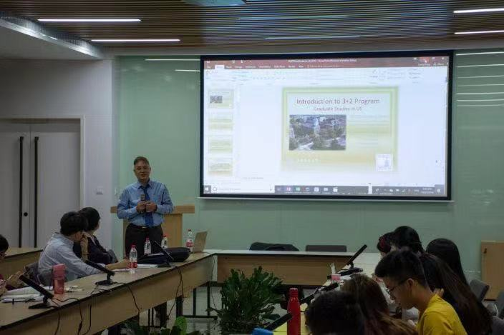

第156期：成长交流会——本科生出国交流经验分享会

主讲人：张敏明教授，田莉老师

时间：2019年10月24日14:00

地点：光电信息大楼B203

内容简介：

本场讲座，我们有幸邀请到了张敏明教授和田莉老师以及来自斯坦福，牛津大学等多个名校的学生代表，讲述了在国外的学习生活经历，分享了自己的留学经验，为到会同学解答疑问，让同学们更多的了解了出国留学项目。

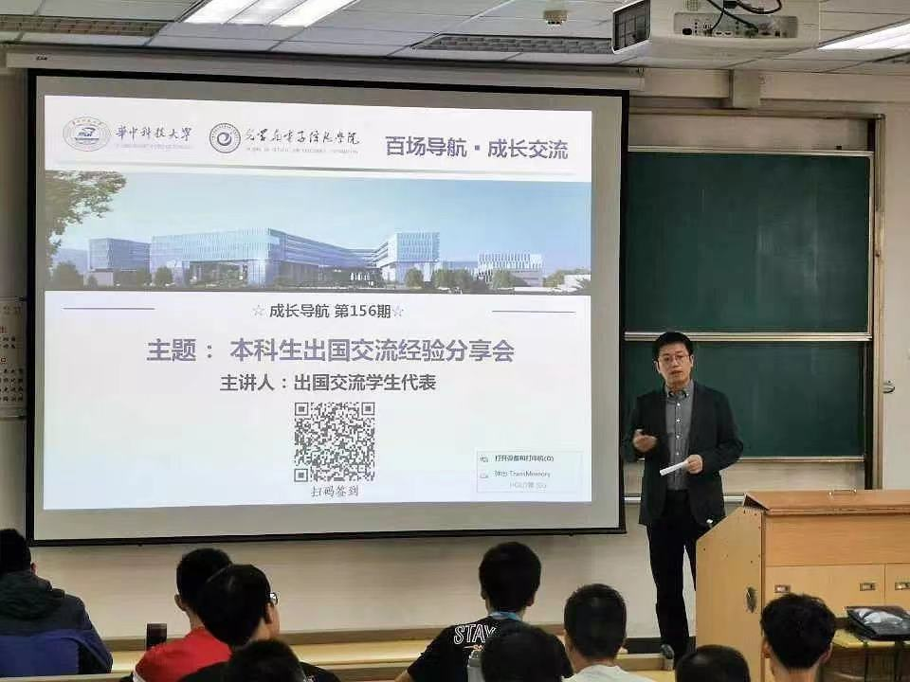

第157期：“早日站在党旗下”新生入党启蒙教育（二）

主讲人：

华中科技大学工会常务副主席佘亮

光学与电子信息学院辅导员罗圣、黄凯熙、袁正午

光学与电子信息学院党支部书记裘剑东、陈子瑞

时间：2019年10月16日18：30

地点：东十二楼F201

内容简介：

本次活动中，多位校领导以及辅导员老师帮助各位新生对入党知识进行了较深入的了解，为同学们入党指明了努力的方向，激励同学们“早日站在党旗下”，肩负时代责任，高扬理想风帆，为实现中华民族伟大复兴的中国梦而努力奋斗。

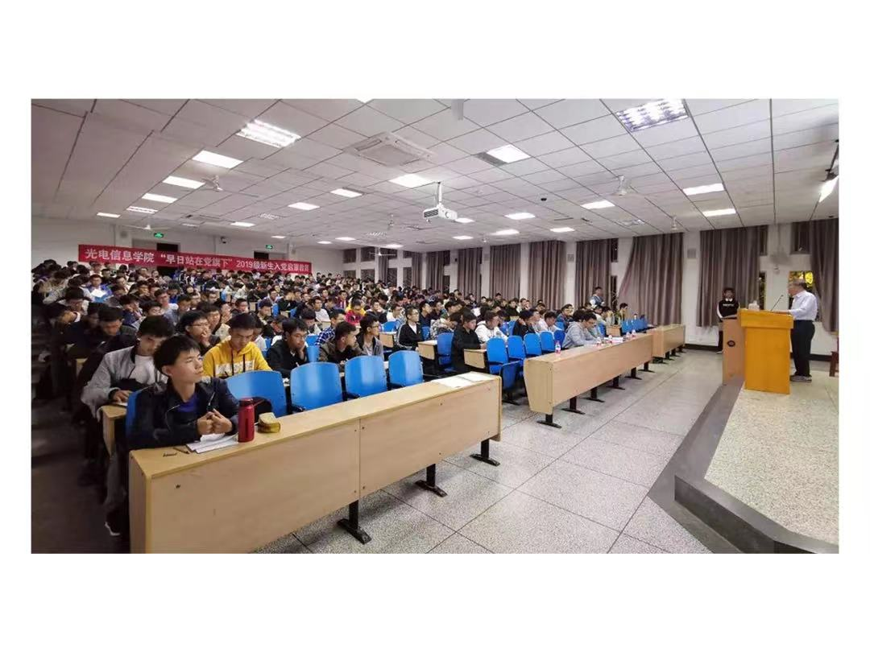

第158期：导师面对面——行业近距离，“企”动新征程

主讲人：深圳杰普特光电股份有限公司

时间地点： 2019年10月19日大学生活动中心A303室

本场讲座，我们很荣幸地邀请到深圳杰普特光电股份有限公司为同学们带来一场有关于专业介绍会，职业规划会，不仅深化了同学们地专业认知，拓宽了行业视野，还让他们更加明确了未来规划，进一步锻炼和提升综合素养，争取在将来能够适应不同的岗位。

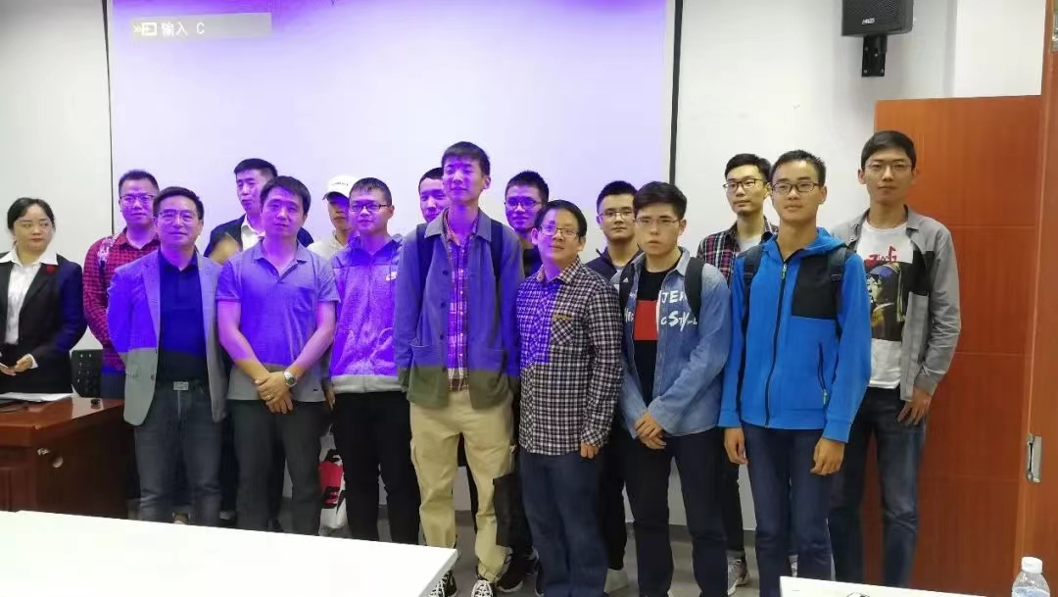

百场导航第159期

成长交流会——“相信自己，打败自己”逆袭经验分享会

主讲人： 张森瑜学长

时间地点：10月23日16:00，新光电信息大楼的C111会议室

本场讲座，我们有幸邀请到了光电1608班的张森瑜学长为大家带来了一场以“相信自己，打败自己”为主题的逆袭经验分享会。 作为以保研复试笔试第二名、综合成绩第14名的成绩拿到本院保研资格，并在2019年9月获得国家奖学金的“学霸”级人物，张学长却显得非常随和，他热情地跟同学们打招呼，和同学们分享了这几年他虽坎坷曲折最终依然华丽逆转的学习经历。

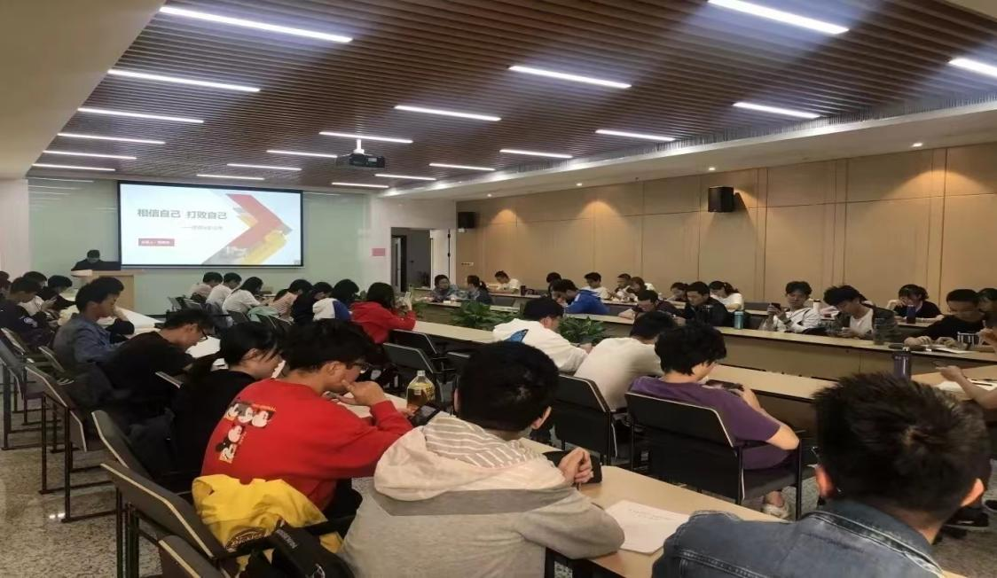

百场导航第160期

# 成长交流会——“启航计划”优秀学子心得分享会

主讲人：法学院16级张宁莎、光电信息学院17级蔡和意

时间地点：10月24日18：30，光电信息大楼C111会议室

本场讲座，我们有幸邀请到了法学院16级张宁莎同学、光电信息学院17级蔡和意同学，讲述了有关于“启航计划”方面的事宜。本次分享会让同学们对“启航计划”有了更加具体深刻的认识，使更多的同学了解了走出国门的途径。至此，本次“启航计划”心得分享交流会圆满结束，希望未来更多同学能借着“启航计划”这股东风，不断提升个人能力，踏上异国的土地、领略更多的风景。

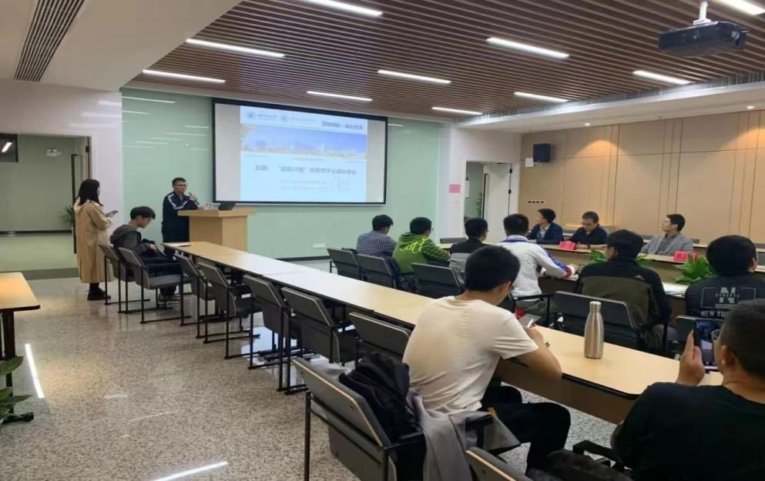

百场导航第161期

# 成长交流会——“不忘初心，牢记使命”主题教育之学风大调研

主讲人：光学与电子信息学院院长唐江教授，党委副书记李玲老师

时间地点：2019年10月24日16:00 光电信息大楼C112

本次座谈会是光学与电子信息学院开展的“不忘初心，牢记使命”主题教育学风大调研系列活动的重要一环。围绕“学风大调研”这一主题，光学与电子信息学院制定了详细的主题教育方针指南，以“一对一、面对面”的方式深入调研本科生学习情况，结合深度谈话、调查问卷、座谈会等多种形式，了解学生真实需求，逐个摸清实情，进一步改进工作思路和办法措施。目的是让学生回归学习初心，砥砺奋进，为进一步加强学风建设、促进教学改革提供光电方案！ 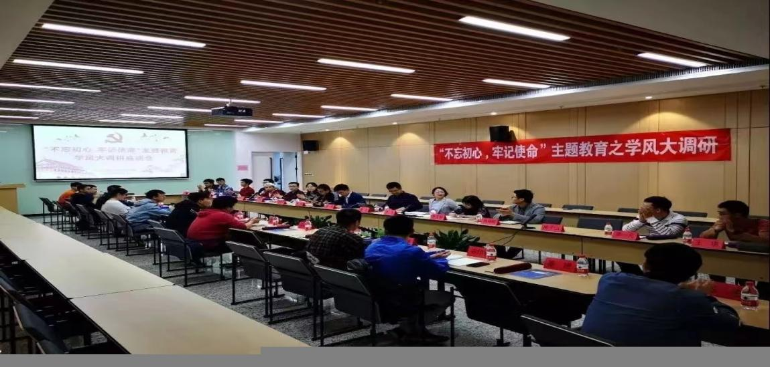

百场导航第162期

# 技能get坊——就业指导之简历制作

主讲人：辅导员黄静琦，刘荣武同学

时间地点：2019年10月24日14：00 光电信息大楼C659

本场讲座，我们很荣幸地邀请了辅导员黄静琦，刘荣武同学为我们带来了有关于简历制作的相关分享。通过对具体的案例分析，以及对丰富简历内容等方面的新思路，同学们对简历制作有了更为深刻的认识和全新见解。

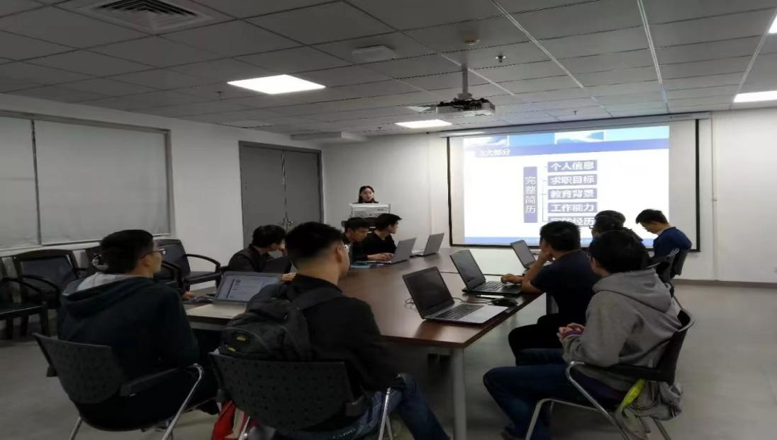

百场导航第163期

# 导师面对面——“不忘初心、牢记使命”主题教育专题党课

主讲人：李振文教授

时间地点：2019年10月30日19：00 东九楼C203

本场讲座，我们很荣幸地邀请了李振文教授来为我们带来有关于《“崛起之谜”面面观》的专题党课。通过李振文教授结合具体实例和数据对比，从四个视角阐述中国的“崛起之谜”后，党员们深刻认识到，只有以中国特色社会主义为指导思想才能实现中华民族的伟大复兴，才能使中国传统文化永不断流；只有结合中国优秀传统文化，马克思主义才能在中国取得胜利。



百场导航第164期

# 导师面对面——“超越苦难、成就伟大”专题党课

主讲人：张传平老师

时间地点：2019年10月31日19：00 东九楼C203

本场讲座，我们很荣幸地邀请了张传文老师来为我们带来有关于“超越苦难、成就伟大”专题党课张传平老师介绍了90年来党经受住的各种考验，取得的伟大成就，中国共产党的历史就是一部苦难辉煌的历史。同学们从中也认识到对苦难超越的真正动力就是对生活的爱，对自己和至亲的责任，只有超越苦难，才能成就伟大的真理。

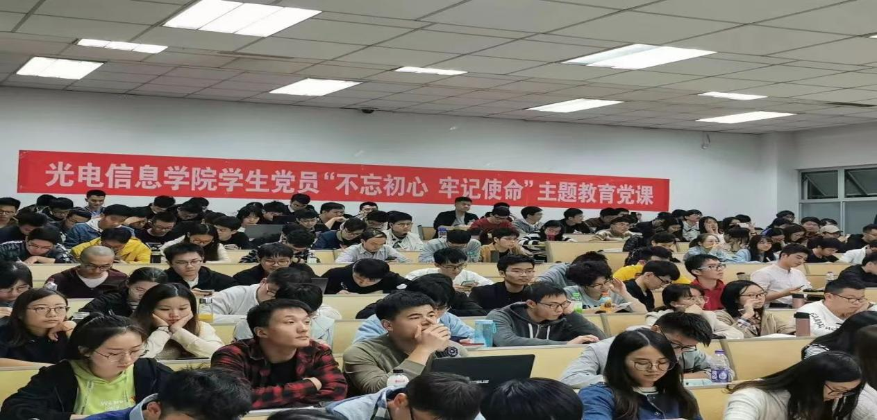

百场导航第165期

# 成长交流会——新生入学教育之“走近大学，了解大学”

主讲人：雷光辉老师

时间地点：2019年10月31日14：30 东十二楼F101

本次讲座，我们很荣幸地邀请到了雷光辉老师为光电信息19级新生对大学生面临的困惑做出了解答，使同学们能更好地处理自身问题，从而适应大学生活，享受大学生活。19级新生大学生从中增长了不少对大学的新认识。

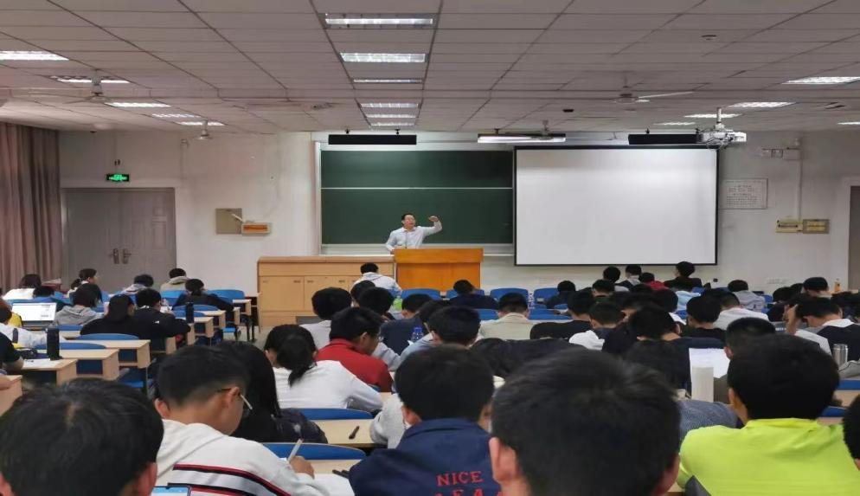

百场导航第166期

# 导师面对面——讲鎏金故事，树光电家风

主讲人：光电信息学院院长唐江、副院长吕文中、党委副书记李玲、工会主席唐霞辉

时间地点：2019年11月1日14：30 东十二楼F102

本次启动仪式，为接下来学院开展学风大讨论活动夯实了思想基础，为如何进行学风大讨论活动指明了方向。活动开展将严格契合“不忘初心、牢记使命”主题教育精神，以实现主题教育着力点同高校立德树人根本任务和学校“双一流建设”相结合，同学院中心工作相结合为原则，进一步加强学风建设，弘扬优良学风。

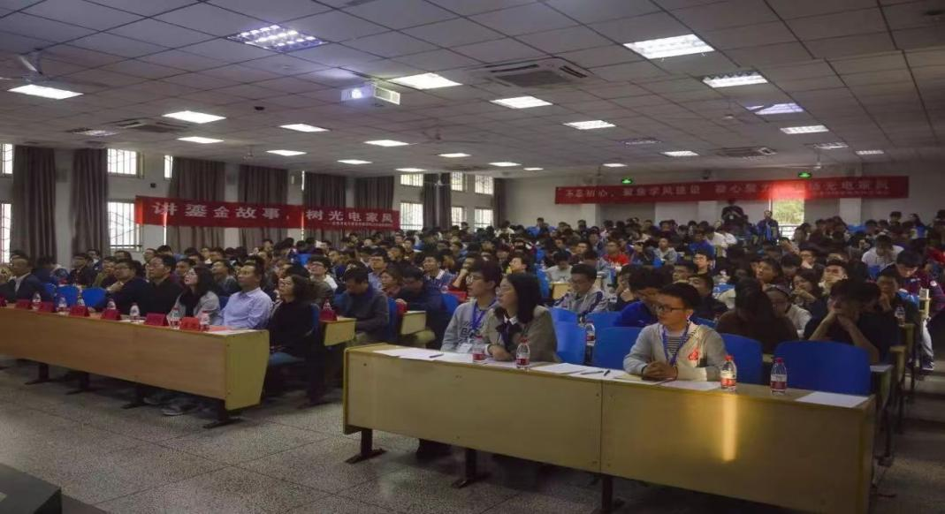

百场导航第167期

# 经验分享会——护肤与化妆经验分享

主讲人：光电1610班黎晓航和光电1701班王高雅

时间地点：2019年11月5日19：00 新光电大楼C111

本次讲座我们邀请到了光电1610班黎晓航同学和光电1701班王高雅同学分享护肤与化妆的经验。在活动过程中，王高雅同学通过自身保养的经历向同学们分享了挑选合适护肤品时的标准与经验。黎晓航同学则通过实物展示与介绍给大家讲授化妆的步骤与技巧。最后，在同学们热烈的掌声中，本次讲座完美结束。

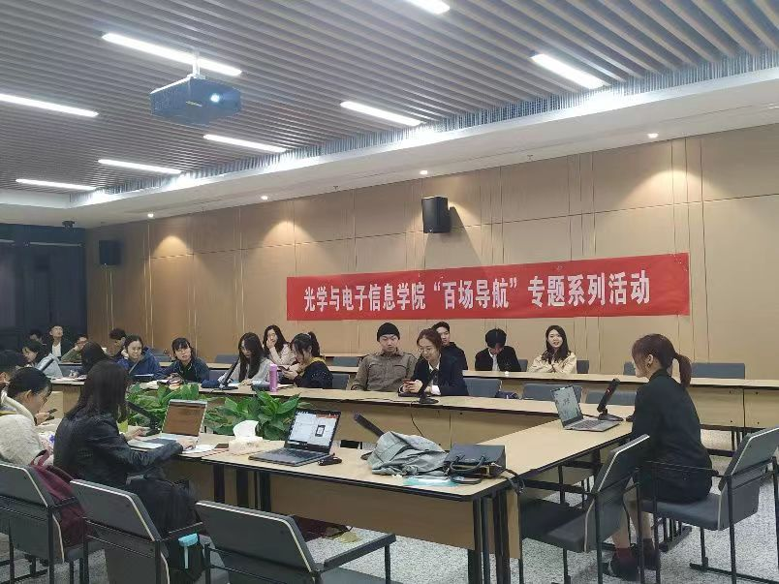

百场导航第168期

# 成长交流会——“小我融入大我，青春奉献祖国 ”论学生干部的自我修养

主讲人：光电信息学院光通信系19级硕士生刘雨佳

时间地点：2019年11月2日19：00 新光电大楼C112

这场讲座中，刘雨佳运用播放视频等多种手段，力求让所讲内容变得生动有趣，听众们也兴致盎然。他举出黄群、赵梓森这些优秀前辈的例子，告诫大家：“我们现在的年龄是厚积薄发的年龄，而不是求回报，偷懒、放松的年龄。我们要砥砺奋斗，练就过硬本领，锤炼品德修为，成为‘公道正派、青春健康、简单阳光’的学生干部。这使得在座的学生干部们们对自己的学生工作有了更清晰的认识。

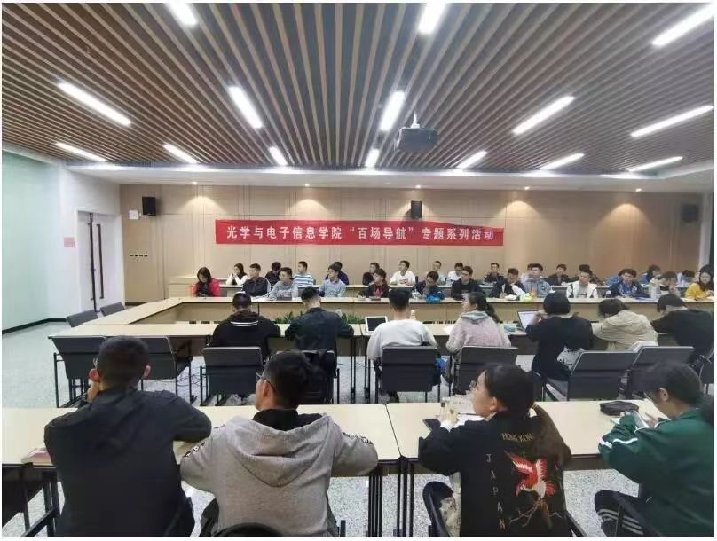

百场导航第169期

# 技能get坊——“用相机邂逅美好”拍照技巧培训

主讲人：光电信息学院中法1802班 张力

时间地点：2019年11月6日19：00 新光电大楼C112

本次讲座我们邀请到了光电信息学院中法1802班的张力同学为我们带来本次分享会。通过对自己拍摄作品的分享以及对相机原理和基本类别的介绍。同时，  由于手机是同学们生活中几乎人人触手可及的拍照器材，张力着重为大家分享了手机摄影的经验。整场讲座过程中，同学们受益匪浅，对拍照摄影技术有了更深入更全面的了解。

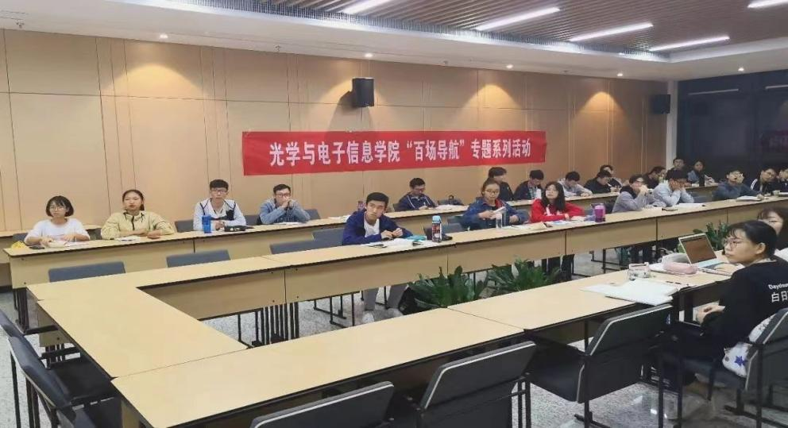

百场导航第170期

# 导师面对面——企业高管谈职场选择

主讲人：上海电气集团股份有限公司人力资源部副部长**曹何峰**

时间地点：2019年11月7日19：00 东九教学楼D109

本次讲座我们邀请到了上海电气集团股份有限公司人力资源部副部长**曹何峰.**在分享过程中，曹何峰不断列举亲身经历，分享自己的心得体会。课程结束后，曹何峰还向同学们介绍了职业发展Y通道，股权激励等知识，并嘱咐大家持续努力才是关键，努力与选择互相裨益。一节课下来，同学们都受益匪浅。

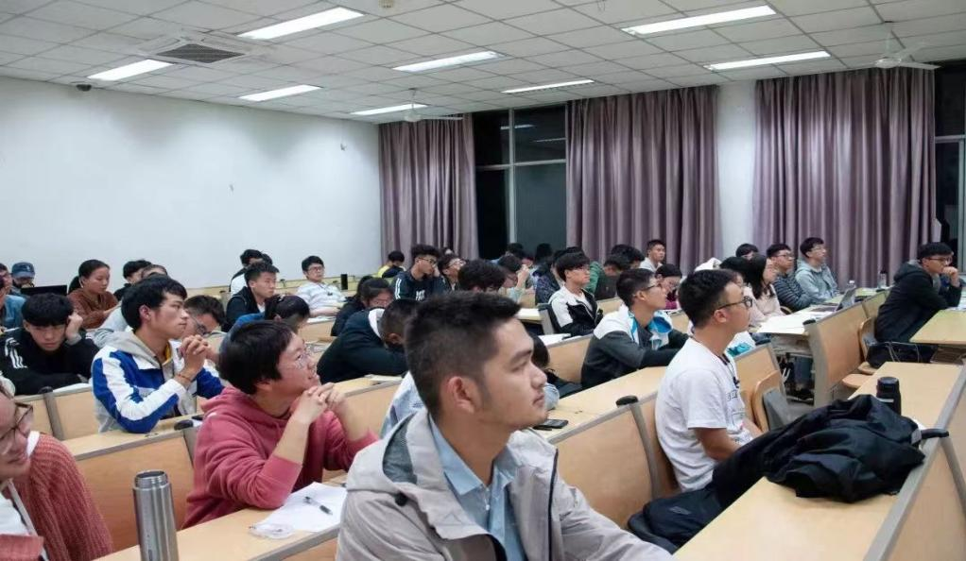

百场导航第171期

# 成长交流会——微积分学习交流会

主讲人：光学与电子信息学院集卓1801的温子源、1819班的黎文灿，1802班的亓冰洁同学

时间地点：2019年11月8日18：30 东九教学楼B203

本次讲座我们邀请到了学与电子信息学院集卓1801的温子源、1819班的黎文灿，1802班的亓冰洁同学来为同学们就学习心得、学习方法、学习习惯以及有关大学生活的问题进行答疑解惑。分别通过对具体体型的解析，以及对学习态度和方法的介绍，对学习资料和学习资源的学习资源分享，使得大一新生对微积分期中考试有了更为深入的了解，帮助同学们提高了信心。

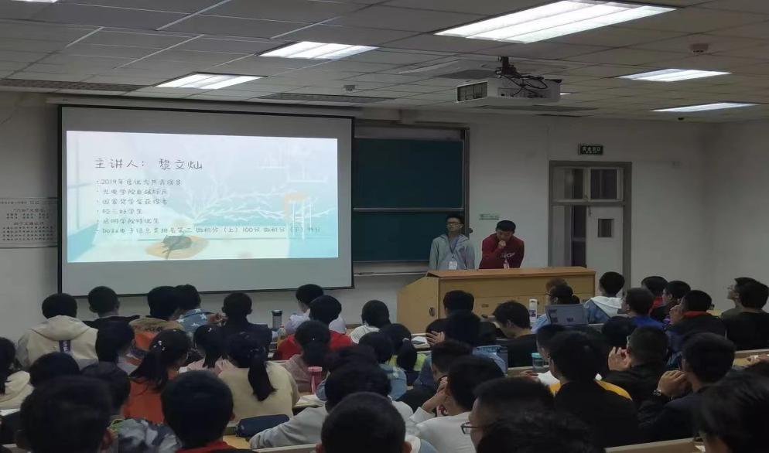

百场导航第172期

# “不忘初心，聚焦学风建设”优秀学长经验交流会

主讲人：光电信息学院集卓1701班全体成员

时间地点：2019年11月13日19：00 东九教学楼D506-1

本次经验分享会由光电信息学院集卓1701班全体成员协同开展，同学们围绕“反思自身问题，分享学习经验”、“光电人应当为谁学、学什么、怎么学”和“对现阶段学风陋习的思考”三个班会主题展开激烈讨论。本次班会增强了班级的凝聚力，营造了良好的学风讨论氛围，提高了同学们对学风建设的认识与重视，使学生在集体讨论中树立正确的学习理念，反思自身，端正学风。

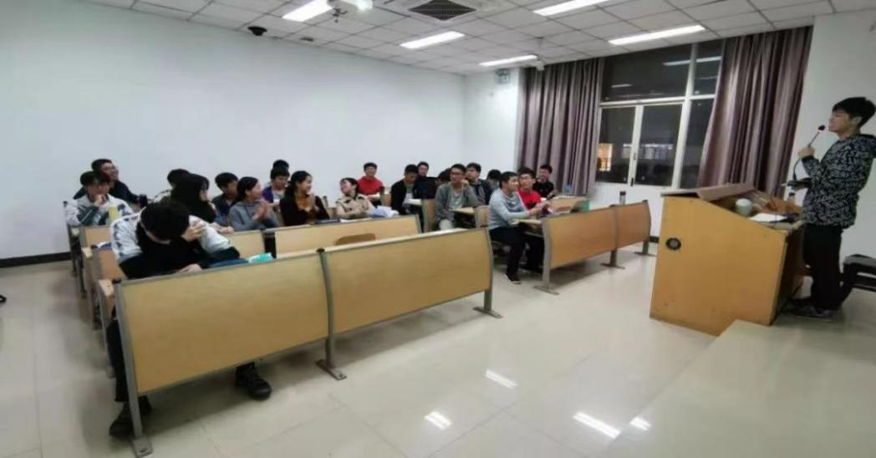

百场导航第173期

# 技能get坊——声音传递力量，自信展现自我

主讲人：新闻与信息传播学院2019级硕士生李丹琦

时间地点：2019年11月21日19：00 新光电大楼C111

本次讲座我们邀请到了新闻与信息传播学院2019级硕士生李丹琦作为主讲嘉宾，向同学们分享了如何善用演讲技巧，有效、有趣地表达自我。除了为同学们介绍演讲中的言行举止后，她还和同学们交流了自己成为优秀演讲者的经验——没有与生俱来的演讲能力，都是通过不断的锻炼和发展得来的。学姐教我们的办法就是学会倾听：多看演说类和历史类节目，丰富自己的底蕴。同时，她还鼓励大家多参与演讲比赛，享受演讲的感觉。

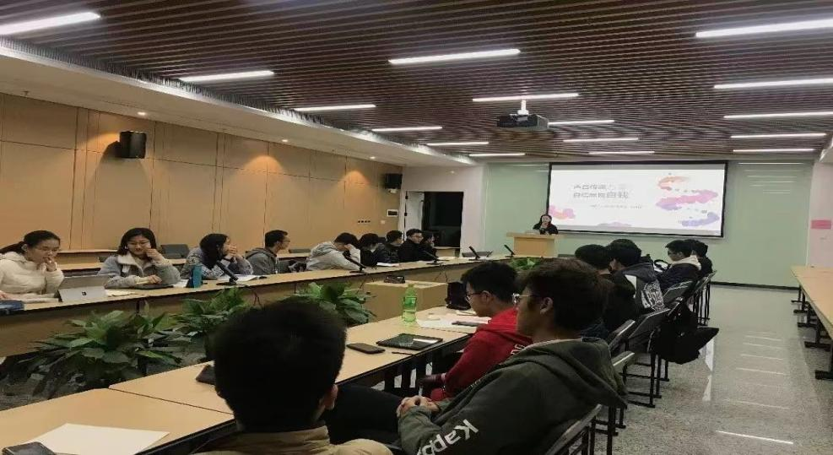

百场导航第174期

# 成长交流会——如何保住“头顶大事”

主讲人：武汉协和医院皮肤科的副主任医师杨井

时间地点：2019年11月20日19：00 新光电大楼C111

本次讲座我们邀请到了武汉协和医院皮肤科的副主任医师杨井来为同学们带来有关于脱发的含义和治疗防范相关的讲座。通过对脱发的定义和分类，杨井医师向我们简要介绍了脱发的基本要素和治疗防范措施。通过丰富而幽默的讲解，医师杨井让同学们对头顶大事有了全面了解，解决了困扰同学们很久的脱发问题，获一致好评。

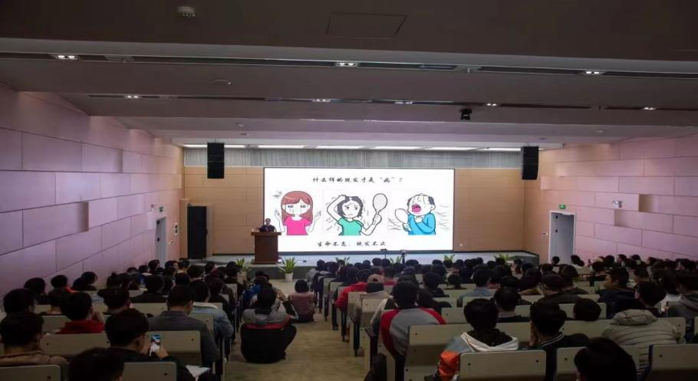

百场导航第175期

# 导师面对面——微电子材料学习指导

主讲人：徐明老师和程晓敏老师

时间地点：2019年11月20日18：30 东九教学楼D103

本次讲座中，同学们根据自己目前复习过程中遇到的困惑，寻找程老师和徐老师进行询问，现场同学们十分积极，有上前询问问题的，有站在旁边旁听的，有互相解答困惑的，有坐在位置上继续复习的。大家都沉浸在学习的氛围之中，都获益匪浅。

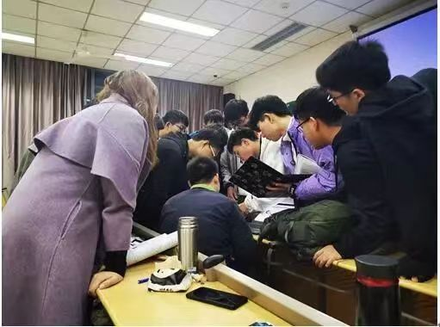

百场导航第176期

# 导师面对面——留学规划与托福备考指导讲座

主讲人：新东方资深出国留学专家孙钋老师

时间地点：2019年11月21日14：30 新光电大楼C118

本次讲座中，我们邀请到了新东方资深出国留学专家孙钋老师，为同学们带来了有关于托福考试相关内容的介绍，如何进行准备以及其重要性的讲座。 通过本次宣讲会，让大家受益匪浅，不仅了解了托福考试的相关事宜，还让同学们看清了未来深造的道路。

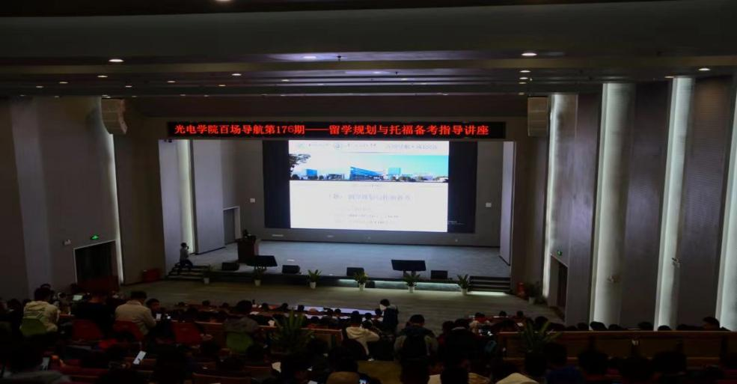

百场导航第177期

# 成长交流会——科创交流分享会之“电赛”篇

主讲人：吴加隽，陈琳，张昆同学

时间地点：2019年11月21日14：30 新光电大楼C112

本次讲座中，我们邀请到了吴加隽，陈琳，张昆三位优秀的华科学子和大家分享他们关于电赛的经历。三位同学分别从比赛内容介绍，赛前积累和准备以及初心和信心三个角度为同学们讲解。听取了了三位优秀学子的分享后，大家对自己的科研道路多了几分憧憬与斗志。希望经过今天的分享，大家都能够向自己的目标迈进，取得满意的成果。

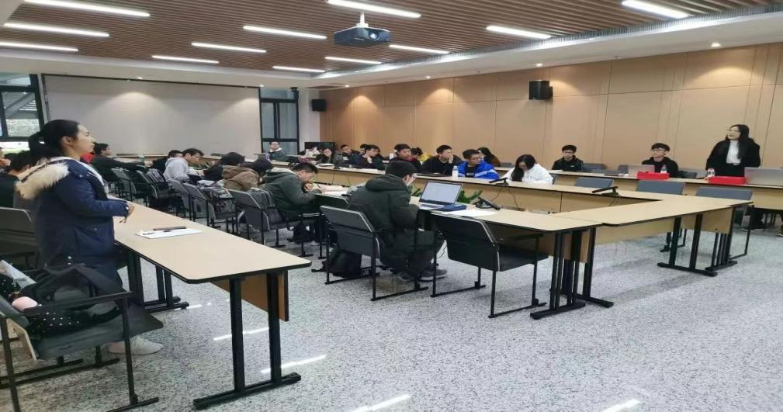

百场导航第178期

# 成长交流会——如何处理学习和科研的关系

主讲人：光电信息学院2018届优秀本科毕业生张潇学长

时间地点：2019年11月21日14：30 新光电大楼C111

本次讲座中，我们邀请到了光电信息学院2018届优秀本科毕业生张潇学长。通过对自我学习经历的介绍，学业，科创对未来的影响和对学弟学妹的建议上为同学们带来分享。讲座结束后，同学们纷纷表示参加此次讲座真正是受益匪浅，从学长那里收获到了最实在最诚恳的建议。

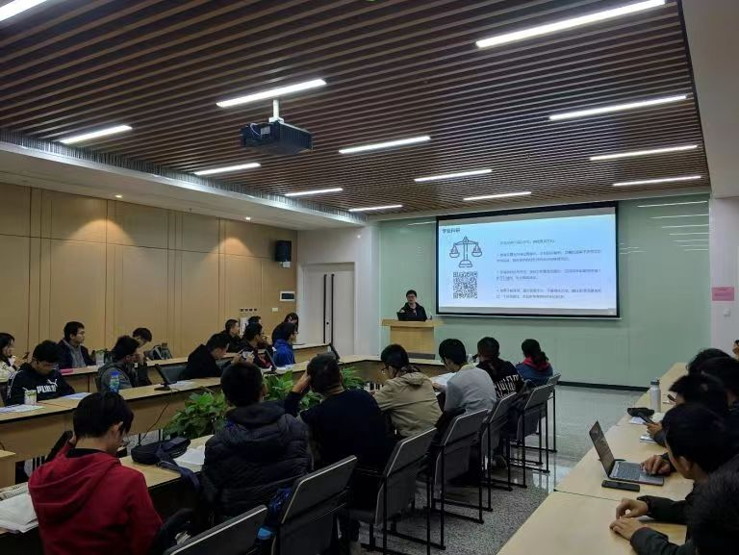

百场导航第179期

# 技能get坊——“青年红色筑梦之旅”中国非遗撕纸文化讲座

主讲人：翟天麟老师

时间地点：2019年11月21日14：30 新光电大楼C112

在本次分享会中，翟老师用传统仪艺术形式让他们再一次感受到了中华文化的博大精深，他们要继续加强学习，努力发扬传统文化精神，守正创新，追求卓越，坚定文化自信，为中华民族伟大复兴贡献青春力量。同学们纷纷表示，不仅仅对撕纸过程有了认识，更对其中蕴含的撕纸精神和传统文化有了深入的了解。

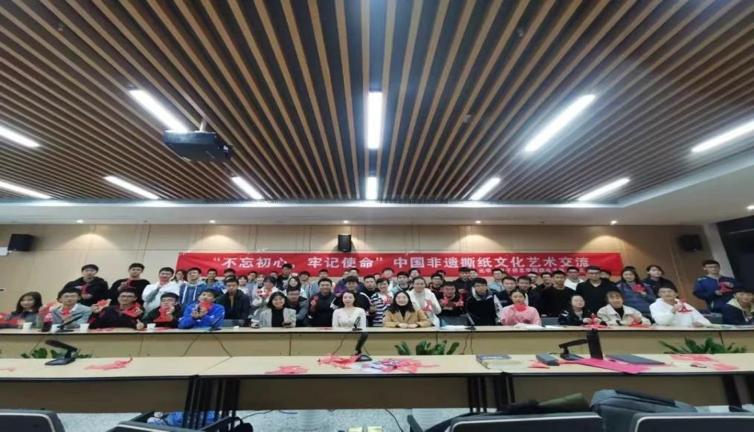

百场导航第180期

# 成长交流会——如何学好专业课

主讲人：微电子1601班 陈子瑞同学

时间地点：2019年11月22日19：00 东九教学楼D209

陈子瑞学长围绕三个问题展开：专业课有哪些？为什么要学好专业课？怎么学好专业课？通过根据自己的经历列出了诸如固体物理、半导体物理等专业课程，告诫同学们要努力学好专业课。同时学长通过对专业课学习方法的介绍，使同学们能够对专业课的学习有更深刻的了解。

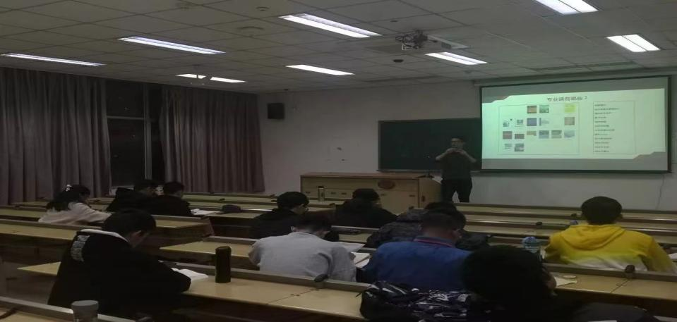

第181期：成长交流会——大潮流下的集成电路产业

主讲人：教育培训事业部副总裁赖琳晖以及芯来科技、嵌入式高级研发经理胡灿

时间：2019年11月26日19：00

地点：新光电大楼C112

内容简介：

本次讲座我们邀请到了摩尔精英、教育培训事业部副总裁赖琳晖以及芯来科技、嵌入式高级研发经理胡灿作为主讲嘉宾，向同学们分享了他们对中国半导体行业的独到见解，并剖析了未来集成产业的发展方向。通过介绍自己的13年IC从业经验和具体数据的阐述，赖琳晖向同学们介绍了相关的人才和产业缺口，激励同学们珍惜学习的机会，早日扛起中国集成电路产业的大梁，让半导体不再成为“卡脖子工程”。

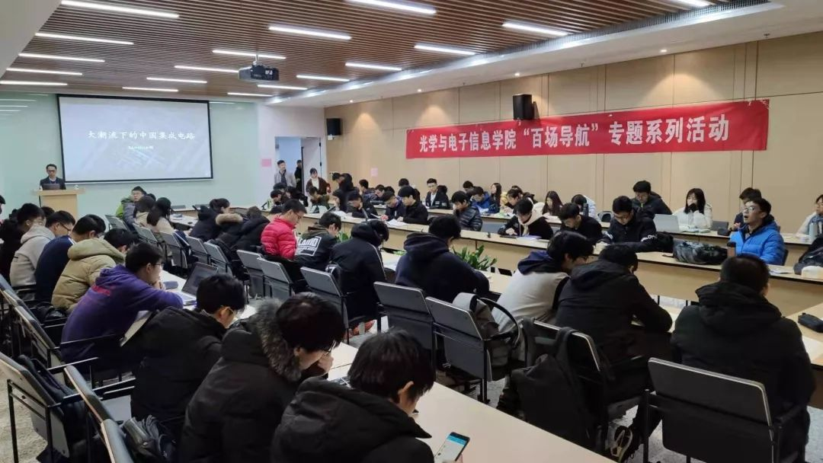

# 第182期：成长交流会——英国爱丁堡大学以及国际教育学院出国留学项目宣讲会

主讲人：爱丁堡大学工学院海外招生项目主管Christine M Sinclair，国际教育学院出国留学办公室的李梅等老师

时间：2019年11月26日19：00

地点：新光电大楼C111

内容简介：

 讲座的上半场由爱丁堡大学工学院海外招生项目主管Christine M Sinclair为同学们带来“2+2”、“2+3”、“4+1”项目的宣讲。 国际教育学院出国留学办公室的李梅等老师为同学们继续讲座的下半场，国教院的老师宣讲了鲁汶大学的2+2项目，亚利桑那州立大学、瑞典皇家理工学院、根特大学、戴顿大学、东北大学、卡尔加里大学等知名大学的3+2项目，介绍了各项目的项目学科、申请标准和大致费用等 .在这次讲座中同学们了解到了许多出国留学的项目，更加明确了今后的学习目标，为自己的未来找好方向。

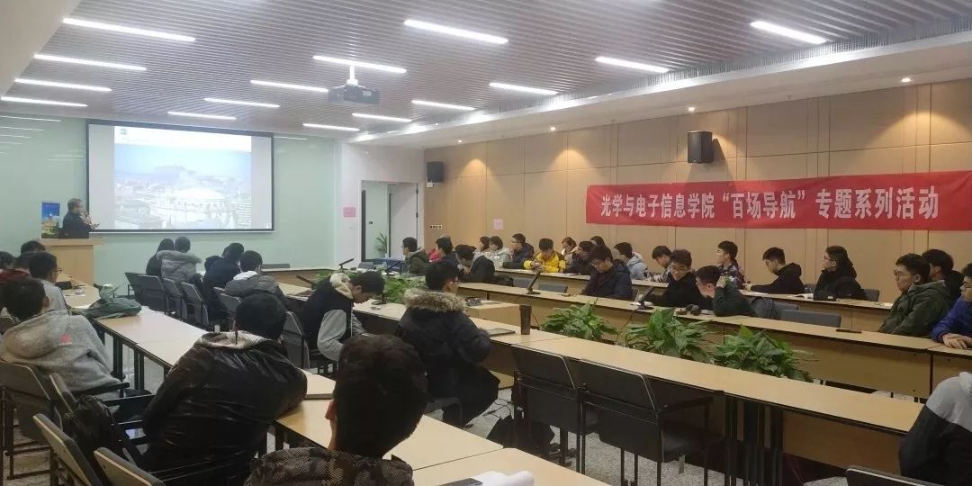

第183期：“青春告白祖国”西部计划志愿者报告会

主讲人：

电气学院19级硕士王超凡、潘建廷

公管学院19级硕士陈玮

人文学院19级硕士冷迪野

时间：2019年11月27日19：00

地点：新光电大楼C659

内容简介：

本次活动我们邀请了电气学院19级硕士王超凡、潘建廷、公管学院19级硕士陈玮、人文学院19级硕士冷迪野等4位参与过“西部计划”的同学主讲，他们结合自身的志愿服务经历就“西部计划”的相关政策、工作内容、发展前景等同与会同学们进行了交流。四位优秀志愿者用朴实的语言和真挚的感情讲述了他们志愿服务西部的经历。他们的讲述深深打动了在场同学，全场响起一次又一次热烈的掌声。

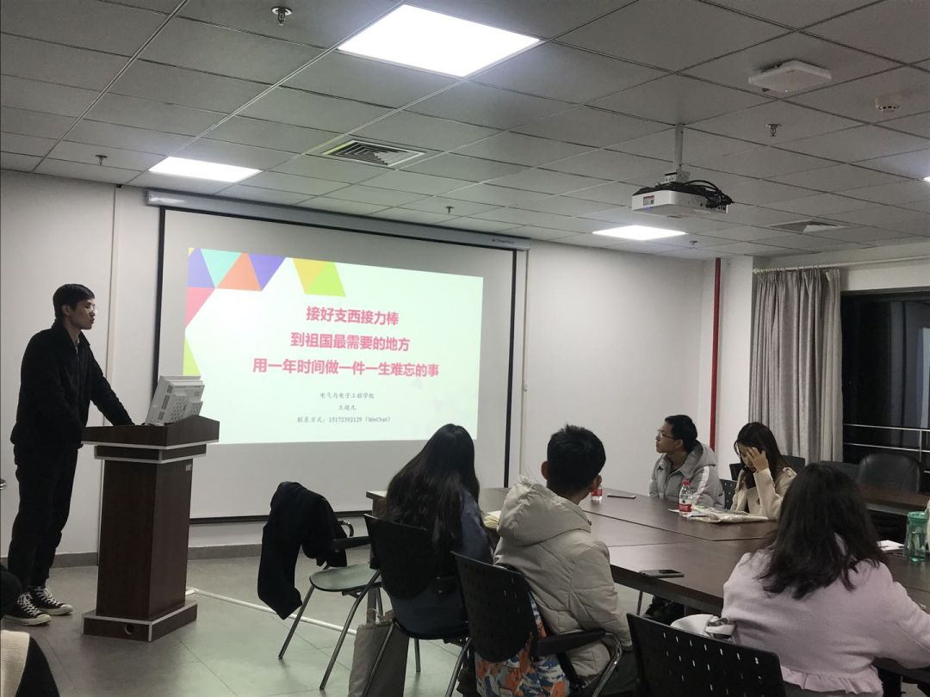

第184期：导师面对面——光纤通信与传感&求学工作经历分享

# 主讲人：华中科技大学光学与电子信息学院教授、博士生导师王亮教授

时间：2019年11月27日19：00

地点：新光电大楼C111

内容简介：

# 本次活动我们邀请了华中科技大学光学与电子信息学院教授、博士生导师王亮教授，通过简单介绍自己的经历和课题组项目以及工作分享，王亮教授向同学们介绍了有关光通信的各种内容，同时告诉同学们做学问不是一蹴而就的，需要经历长期的沉淀。同学们表示这次讲座真是干货满满，受益匪浅，收获了实实在在的建议。

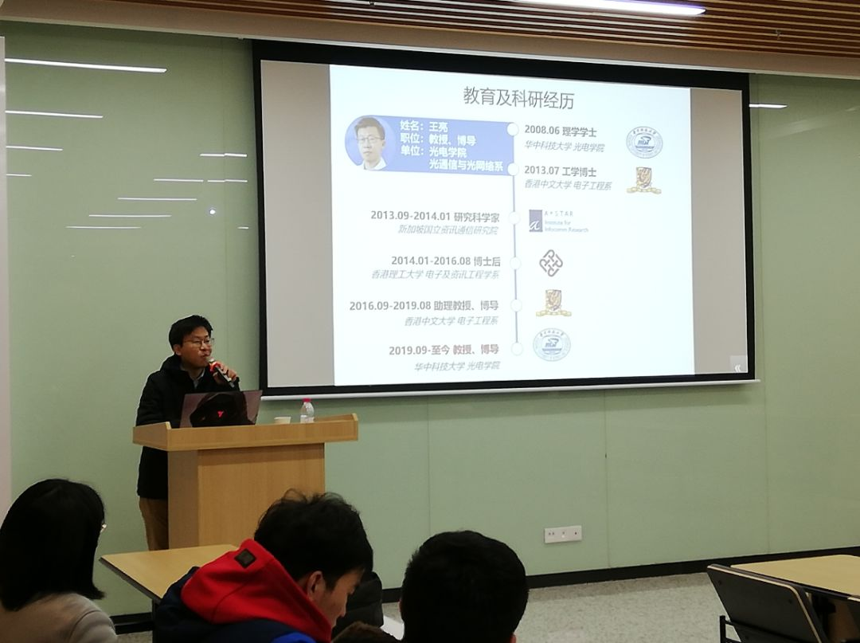

# 第185期：技能get坊——图书馆服务体系与信息发现

主讲人：**华中科技大学图书馆副研究馆员李晓红老师**

时间：2019年11月28日14：30

地点：新光电大楼C117

内容简介：

# 本次活动我们邀请了****华中科技大学图书馆副研究馆员李晓红老师作为本次讲座的特邀嘉宾从资源体系、检索示例以及检索技能三个方面进行了讲解，旨在让广大师生了解图书馆信息资源体系，并能够从海量信息资源中快速筛选出有用信息。本次讲座的顺利进行为我们今后的学习与研究提供了有力的工具，学会信息检索，可以极大避免对资源以及时间的浪费。同时作为开启学术研究的大门，信息检索对学术诚信也有着重要的意义。在享受他人的学术成果带来的便利的同时，应尊重他人的劳动成果，对他人的科研成果进行正确合理的利用。崇尚科学道德，坚守学术诚信，树立浩然之风！****

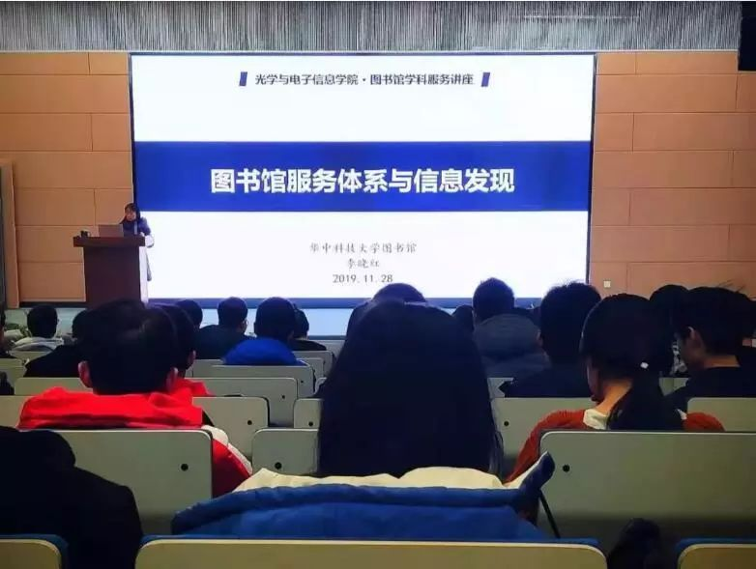

# 第186期：导师面对面——名侦探柯南与化学探秘

主讲人：**王成亮教授**

时间：2019年11月29日14：30

地点：新光电大楼C117

内容简介：

# 本次活动我们邀请了****中南大学化学化工学院的徐海教授。通过有关于柯南的几个有趣的问题，教授向同学们引入了相关的化学知识。****徐海教授用轻松诙谐的语言、通过动漫探秘化学的态度、读史联想化学知识的方法，征服了每一位前来听讲座的同学，也启发了同学们学习可以多种方法、思考可以多个角度。借用徐教授的话，希望同学们做到“开开心心看柯南，也能收获大大的惊喜”。

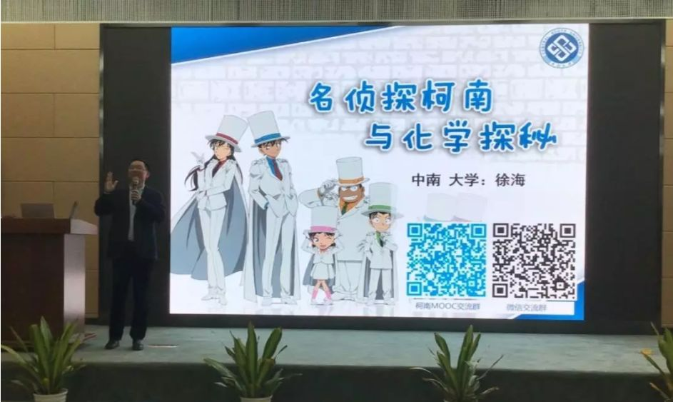

# 第188期：导师面对面——光学与电子信息学院期中教学检查座谈会

主讲人：杨晓非老师

时间：2019年12月5日

地点：东九教学楼B101

内容简介：

# 本次活动我们邀请了样晓非老师向同学们介绍有关于本学院的相关情况，同时从学业，课程设置，生活上分析现阶段的状况， 针对同学们提出的意见和建议，杨晓非副院长、教务老师、辅导员如实记录，同时表示会及时反馈给教务处等相关部门，对于一些建议也进行了解答和交流。最后，杨晓非副院长表示感谢同学们的建议，自此，期中检查师生座谈会圆满结束。

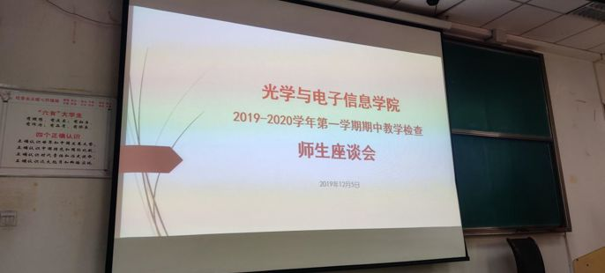

# 第189期：成长交流会——心理问题的识别

主讲人：学生发展研究与指导中心王祎老师

时间：2019年12月5日 18：30

地点：新光电大楼C117

内容简介：

# 大学生发展研究与指导中心王祎老师作为本次讲座的特邀嘉宾从心理健康、精神心理问题及其类型以及大学生心理咨询的主题三个方面进行了讲解。通过这次讲座，希望所有学生都能了解心理问题的相关症状，并且能够正视和积极治疗相关的精神问题，及时进行心理咨询。

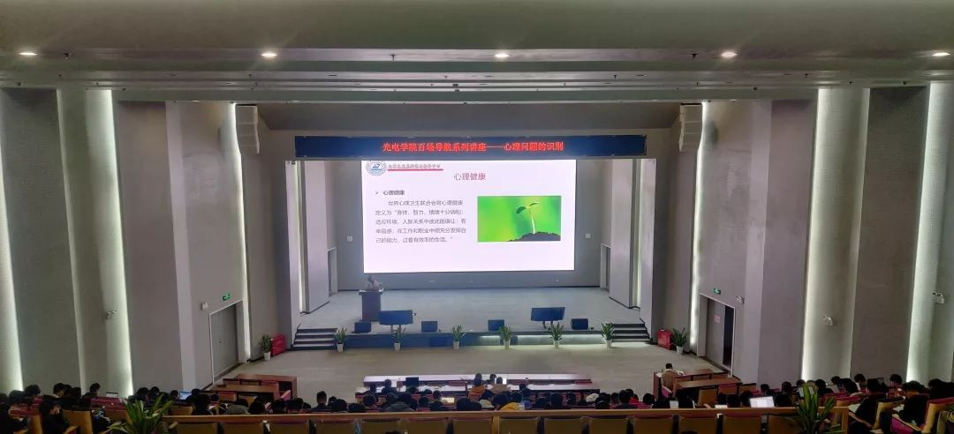

# 第190期：成长交流会——“青春在奋斗中闪光”第1期优秀党员成长报告会

主讲人：王露华同志，常卫杰同志，李豪同志

时间：2019年12月6日 19：00

地点：新光电大楼C117

内容简介：

# 报告会首先用习近平总书记对新一代青年寄语开始，正如习总书记所说“青年是祖国的未来、民族的希望，也是我们党的未来和希望。”三位同志分别针对“终身学习，终身成长”，“志存高远，追求卓越”，“踏实科研，快乐生活”三个主题向广大同学做出自己的分享，带给同学们一深刻的启发和思考。

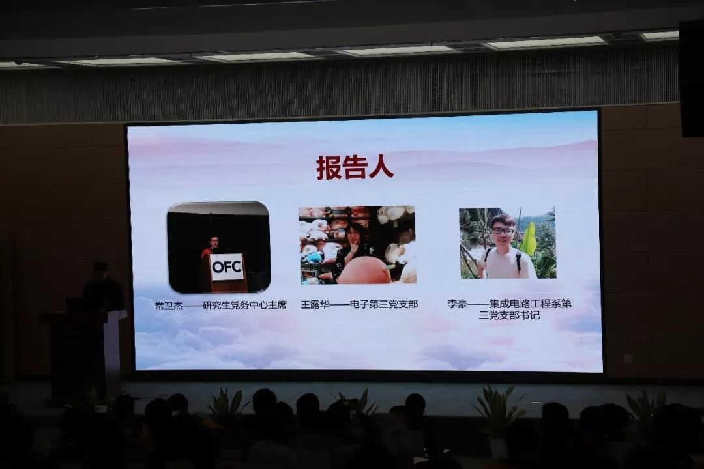

# 第191期：成长交流会——“青春在奋斗中闪光”第2期优秀党员成长报告会

主讲人：杜康、刘一哲、周楠森、闵天欣同志

时间：2019年12月6日 19：00

地点：新光电大楼C117

内容简介：

# 在报告开始前，主持人引用了总书记的寄语和期许，勉励同学们以青春之我，奋斗之我，为祖国添砖加瓦。三位同志分别以****“不忘初心，牢记使命”，“踏实小事，点滴进步”，“终身学习，终身成长”，“天下武功，唯快不破”四****个主题向广大同学做出自己的分享，带给同学们深刻的启发和思考。

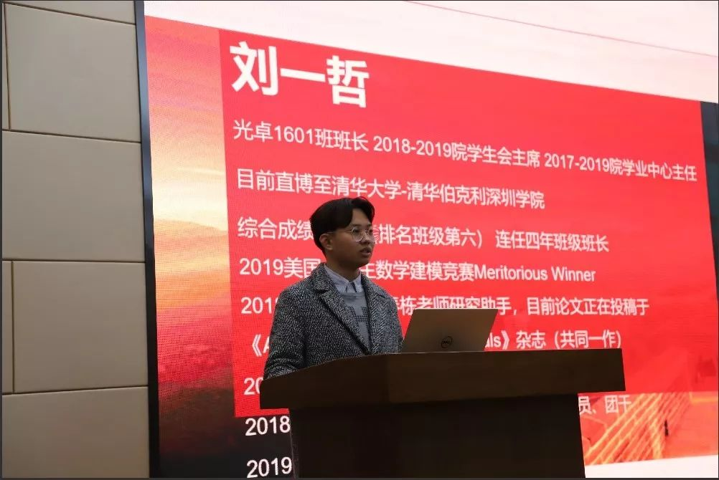

# 第193期：成长交流会——口腔护理

主讲人：华中科技大学附属协和医院口腔医学中心护士长郑晓丹老师

时间：2019年12月11日 18：00

地点：新光电信息大楼C112

内容简介：

本次活动我们邀请了华中科技大学附属协和医院口腔医学中心护士长郑晓丹老师

，基本了解了华中科技大学附属协和医院口腔医学中心的发展概况后，同学们随着郑老师从牙齿结构和健康开始出发，直到对牙齿的护理和保养，其中都蕴含着郑老师的深厚口腔知识，讲座结束后，同学们纷纷表示参加此次讲座真正是受益匪浅，收获到了最实在最诚恳的建议。

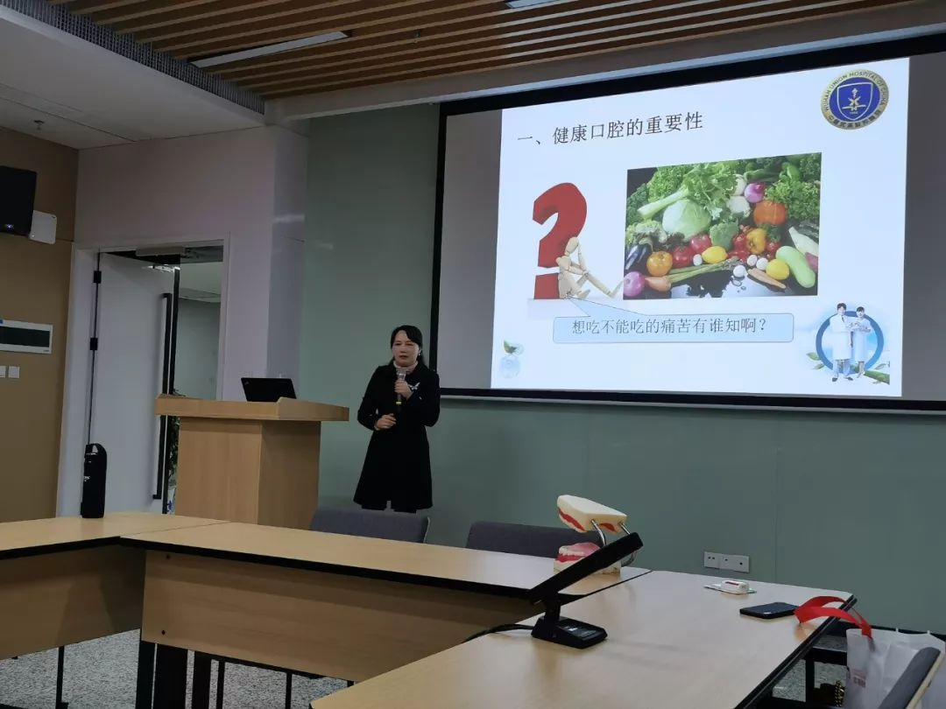

# 第194期：技能get坊——安全防骗，你我须知

主讲人：熊家伟警官

时间：2019年12月12日 16：00

地点：新光电信息大楼C117

内容简介：

本次活动我们邀请到了喻家山派出所的熊家伟警官来为同学们讲解关于“安全防骗，你我须知”的主题讲座。通过对校内真实案例的普及，熊警官向同学们分析了几点较为重要的丢失原因。经过这次演讲，同学们意识到盗窃和诈骗并不是不可能发生在我们身边的，小心谨慎，提高防范意识，这样才能将被盗窃和诈骗的可能性降到最低。

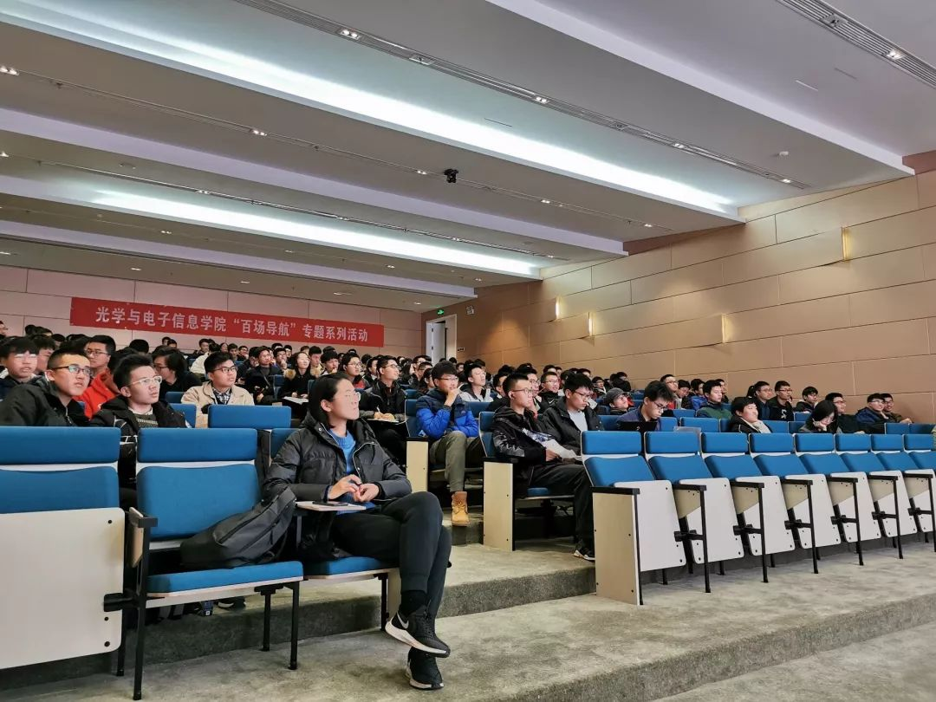

# 第195期：导师面对面——新生入学教育之大学生涯规划

主讲人：光学与电子信息学院党委副书记李玲老师

时间：2019年12月12日 15：00

地点：新光电信息大楼C117

内容简介：

本次活动我们邀请到了光学与电子信息学院党委副书记李玲老师。李玲老师告诉同学们，大学的打开方式的正确与否是关乎学生大学生活好坏的重要指标，李玲老师通过一张大学学习与高中学习比较的表格，告诉同学一个深刻道理：在大学学会自主学习是至关重要的。而自主学习就意味着要积极主动，要拥有积极的态度，乐观面对人生，远离被动的习惯，从小事做起，对自己负责，积极尝试，把握机遇。

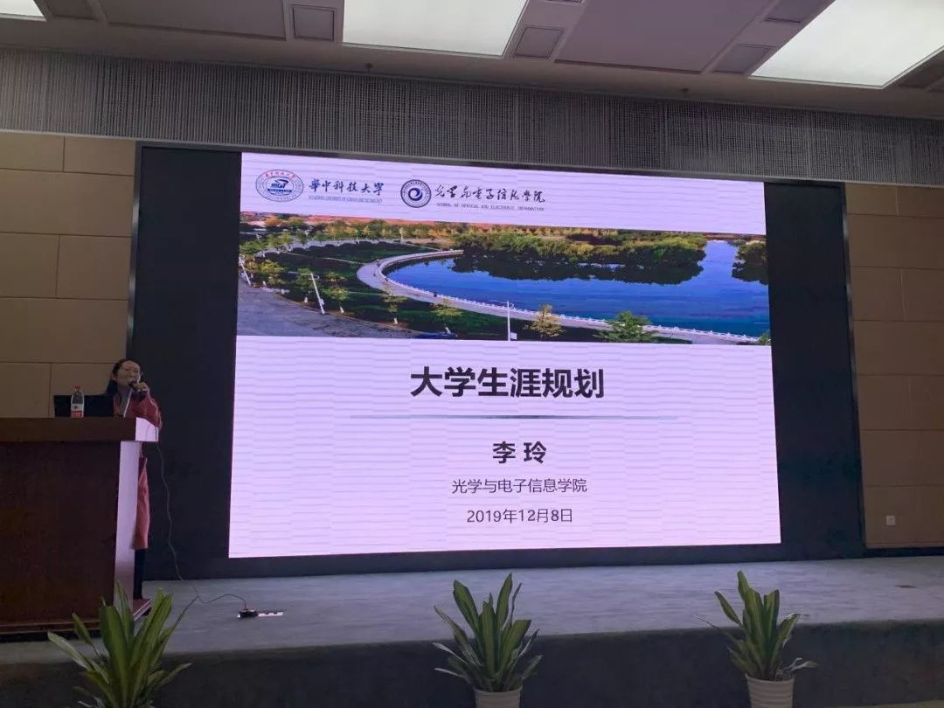

# 第196期：成长交流会——“青春在奋斗中闪光”第3期优秀党员成长报告会

主讲人：**范存政同志，程逸骏同志，陈琳同志**

时间：2019年12月12日 19：00

地点：新光电信息大楼C117

本次活动目的是给广大党员同志起到示范作用，因而由学院党委主办、本科生集成第一党支部承办了“青春在奋斗中闪光”优秀党员成长报告会。三位同志分别就“学会思考，脚踏实地，不负韶华”，“星星之火，可以燎原”，“保持初心与热爱”为主题向广大党员同志汇报自己对科研工作和党务工作的初心，追求与热爱。使得在座同志受益匪浅。

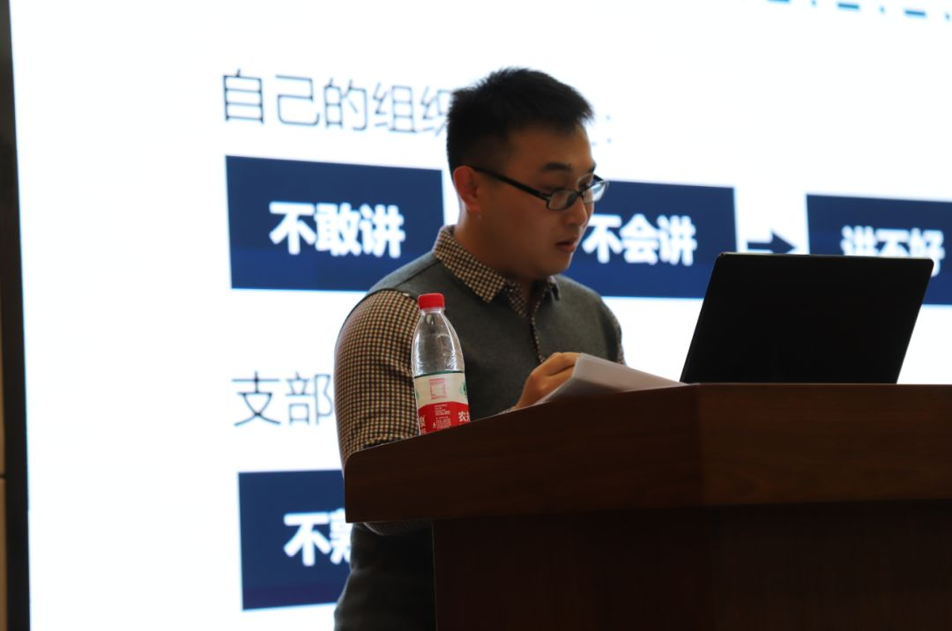

# 第197期：导师面对面——气体传感器的现在与未来

主讲人：段国韬教授

时间：2019年12月12日 19：00

地点：新光电信息大楼C111

内容简介：

本次活动我们邀请到了段国韬教授，为同学们带来有关于气体传感器的基本介绍，现阶段进展和未来展望的主题分享会。在讲座中，段教授向同学们呢介绍了现阶段气体传感器有关的应用，以及现阶段我国在气体传感器研究领域上取得了不少的可喜成绩以及对未来气体传感器研究与发展的展望。听了段教授的介绍，同学们纷纷感到受益匪浅，收获颇多。

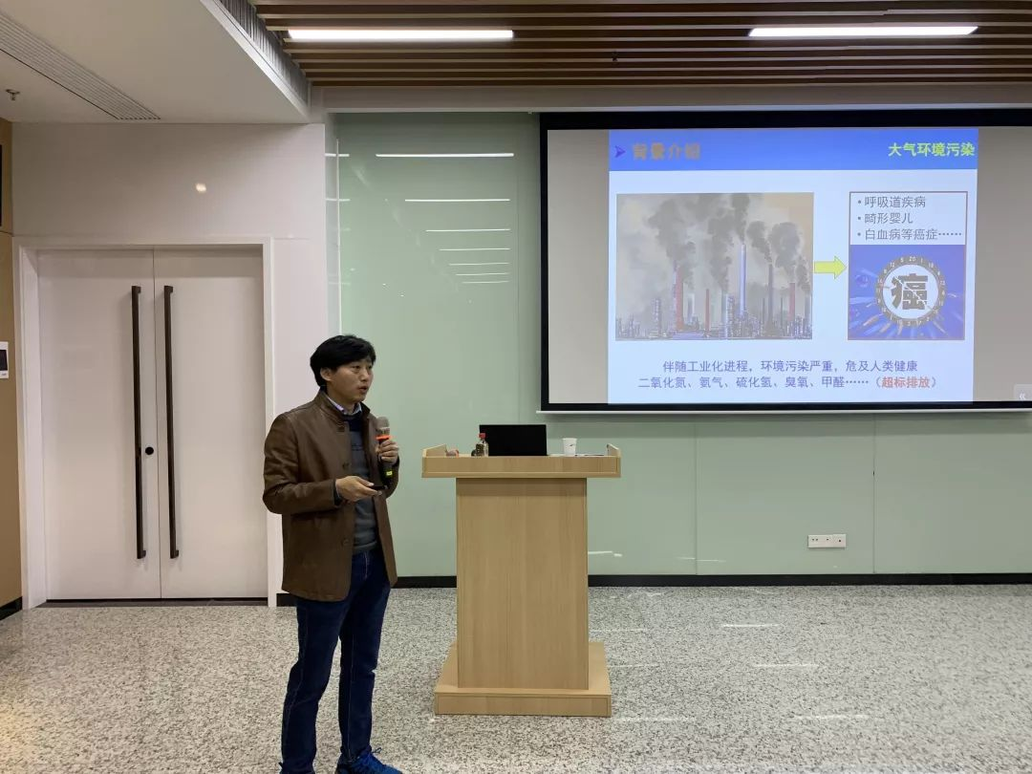

# 第198期：成长交流会——逐光打卡交流会

主讲人：**张心怡，马浩峰，朱馨雨同学**

时间：2019年12月15日 9：00

地点：新光电信息大楼C111

内容简介：

本次活动我们邀请到了**张心怡，马浩峰，朱馨雨同学为我们带来有关于学习分享与习惯养成的各种经验。三位同学分别通过对自己在跑步打卡，学习打卡，学习科研上的坚持三方面展开分享，并且根据大一的各个科目向同学们展示自己的独到学习经验和复习方法。**虽然交流会的时间很短，但大家们却收获了满满的干货，而交流会也在大合影后落下了帷幕。

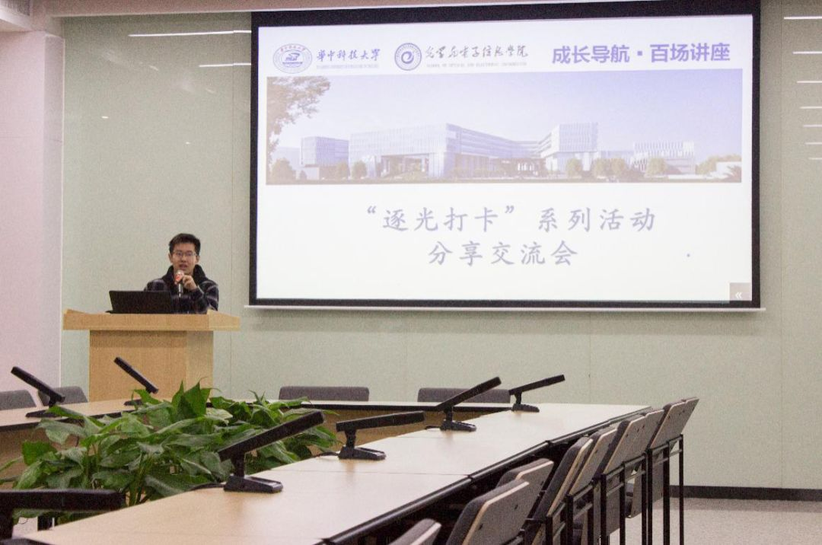

# 第199期：导师面对面——以光为梦，不负韶华

主讲人：黄德修教授

时间：2019年12月13日

地点：新光电信息大楼C114

内容简介：

本次活动我们邀请到了82岁高龄的黄教授为同学们呢分享“光电故事”，以及对“光谷梦”的畅谈。黄教授向同学们分享了有关于华中科技大学光电学院从“建立晚、排名后”的尴尬地位，到如今在全国光电专业独占鳌头的发展历程以及对21世纪的光子学催生了武汉·中国光谷概念的曲折发展。黄德修教授传奇的经历和风趣的语言，引得课堂掌声不断，所有参学同学全程全神贯注，大家纷纷表示，能够聆听这样一场生动、深刻的团课，非常幸运，对自己的专业和未来有了更深的思考。

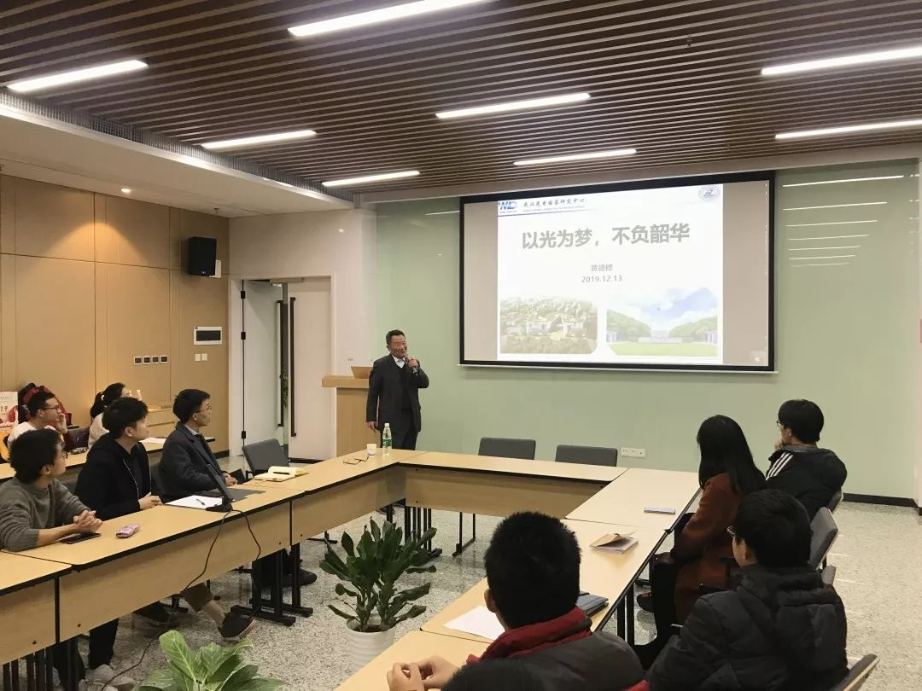

# 第200期：导师面对面——武汉光电研究中心的昨天、今天和明天

主讲人：武汉光电国家研究中心副主任、光学与电子信息学院副院长周军教授

时间：2019年12月13日

地点;新光电信息大楼C114

内容简介：

本次活动我们邀请到了武汉光电国家研究中心副主任、光学与电子信息学院副院长周军教授做以“武汉光电国家研究中心的昨天、今天和明天”为主题的讲座. 报告从“发展历程与整体水平、研究方向及主要内容、组织架构与运行管理、2018年以来科技进展、研究生培养”5个方面展开。通过多方面的介绍，同学们受益匪浅，对武汉光电国家研究中心以及研究方向有了深入了解。对“启航计划”有了更加具体深刻的认识，使更多的同学了解了走出国门的途径。至此，本次“启航计划”心得分享交流会圆满结束，希望未来更多同学能借着“启航计划”这股东风，不断提升个人能力，踏上异国的土地、领略更多的风景。本次分享会让同学们对“启航计划”有了更加具体深刻的认识，使更多的同学了解了走出国门的途径。至此，本次“启航计划”心得分享交流会圆满结束，希望未来更多同学能借着“启航计划”这股东风，不断提升个人能力，踏上异国的土地、领略更多的风景。

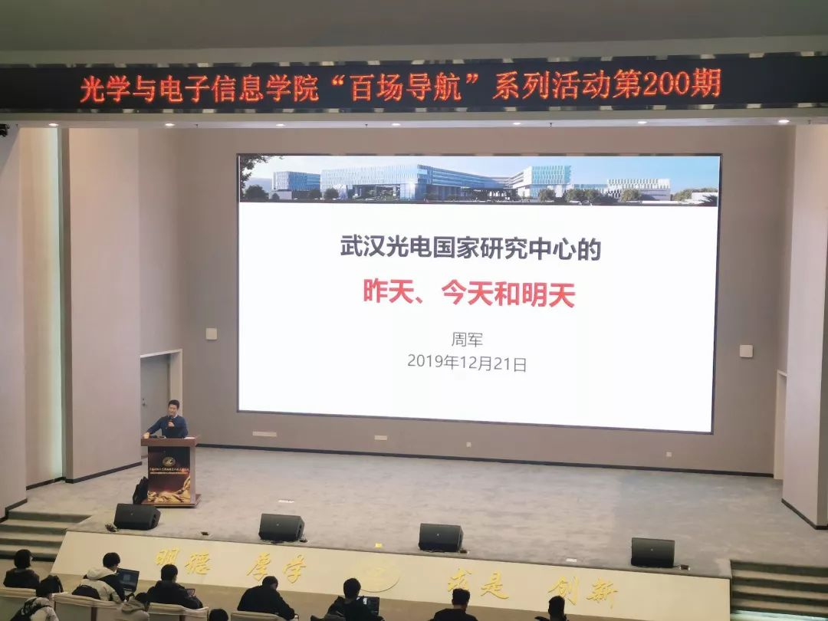

第201期：光电高管说——武汉芯片

主讲人：武汉新芯公司研发总监 周俊

时间：2020年9月28日上午10：00

地点：光电信息大楼C117

内容简介：

武汉新芯研发总监周俊先生从半导体简介、主要大宗芯片技术现状及发展趋势、产业动态等方面向大家做了讲解。

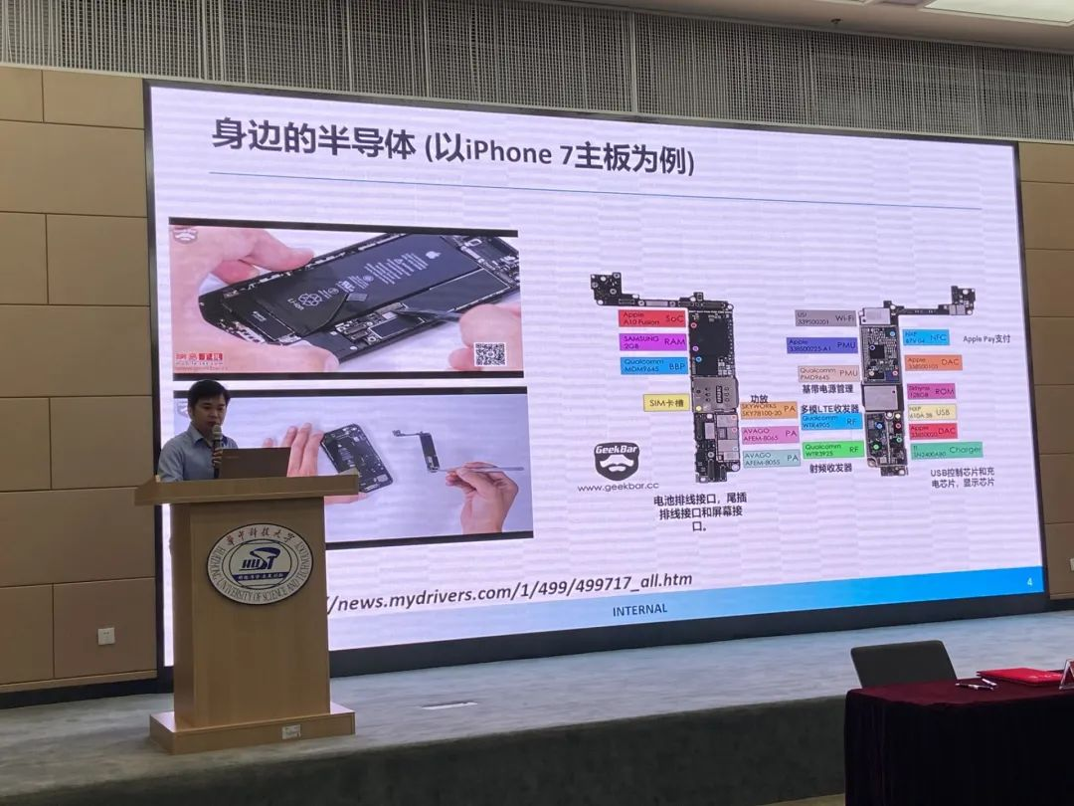

第202期:大学那些事——认识大学与我的大学

主讲人：华中科技大学学业指导中心 孙伟

时间：2020年10月10日上午9:30

地点：光电信息大楼C118

内容简介：

孙老师给我们带来了一场干货满满的大学生活指导讲座，不仅帮助经历了漫长居家生活的老学子们重拾大学的节奏，也为刚入学的新生们指明了可选的道路。

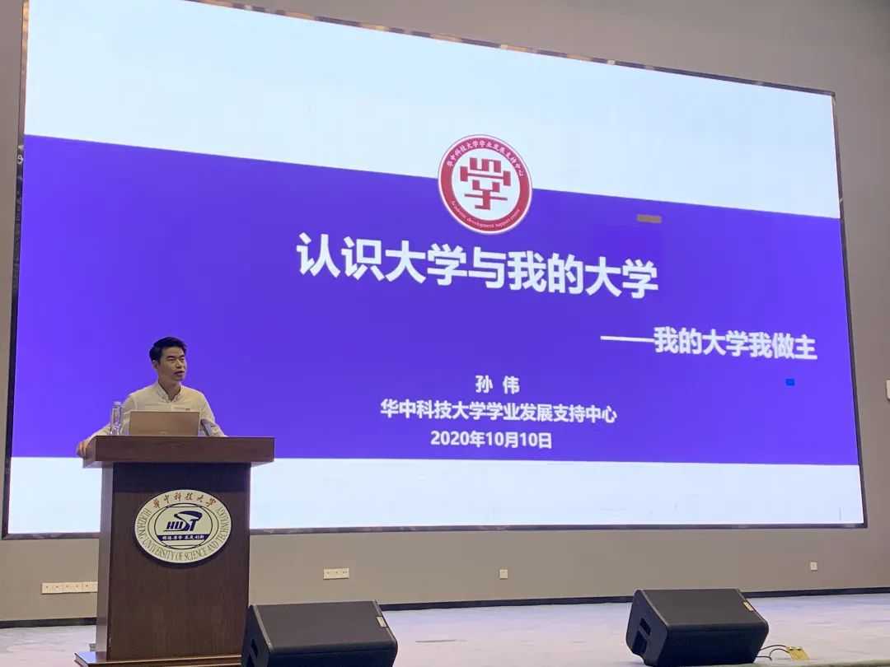

第203期：大学那些事——自我认知与专业认知

主讲人：船舶与海洋工程学院专职辅导员 肖宇晨

时间：2020年10月15日下午2：50

地点：光电信息大楼C118

内容简介：

本场讲座上主讲人为同学们带来了大学专业相关的指导，为大家指明了大学学习的方向，向大家介绍了如何选专业、读懂专业、探寻专业。

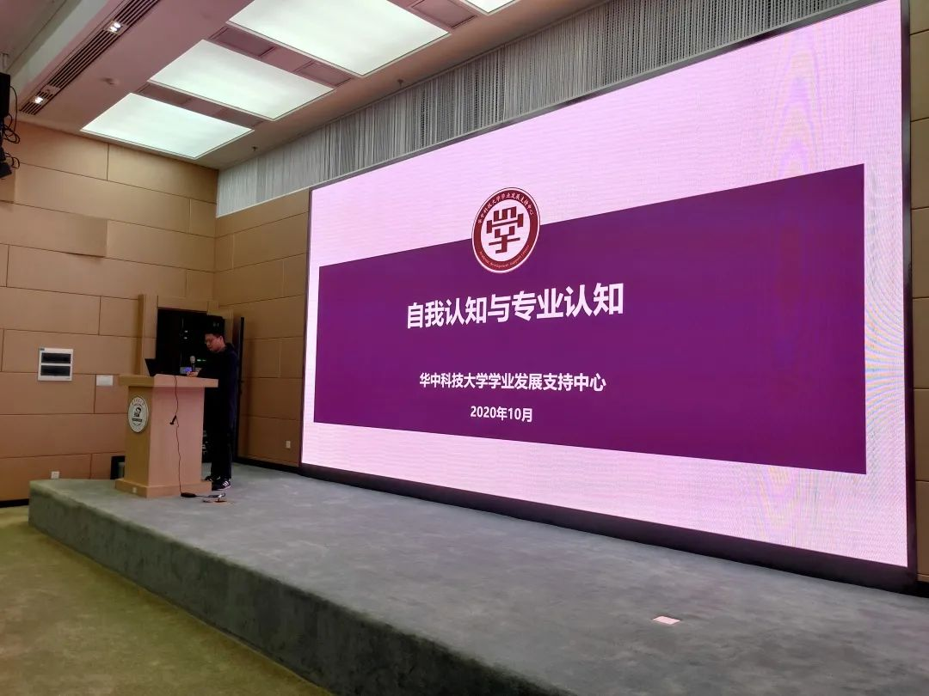

第204期：大学那些事——大学生需要知道的心理健康知识

主讲人：大学生发展研究与指导中心专职咨询师 王祎

时间：2020年10月16日19:00

地点：光电信息大楼C117

内容简介：

王老师解答了同学们在大学生活中可能遇到的心理疑惑与障碍。为同学们培养积极阳光，健康向上的心态提供了帮助。

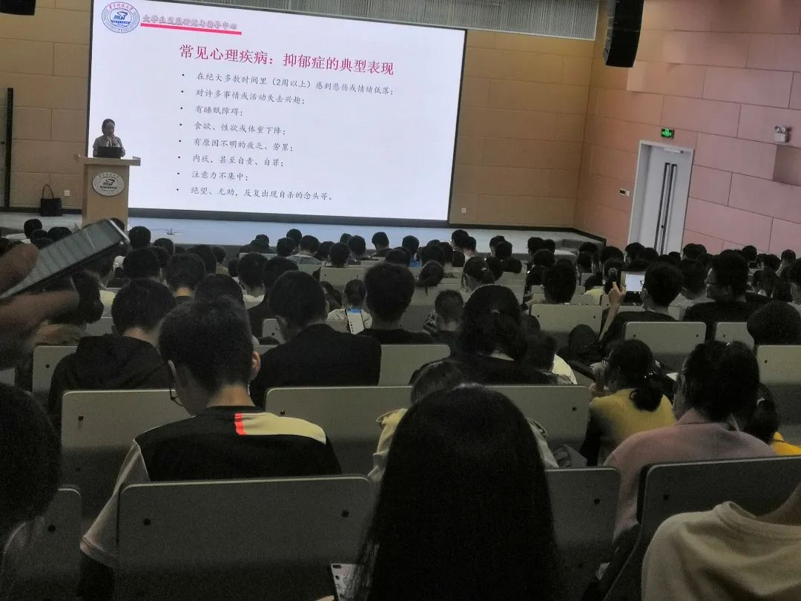

第205期：大学那些事——如何制定自己的学习计划

主讲人：光学与电子信息学院辅导员 黄凯熙

时间：  2020年10月22日下午2：30

地点：光电信息大楼C117

内容简介：

主讲人从同学们日常学习生活存在的问题出发，介绍学习风格的概念，结合MBTI理论，具体分析不同人格类型的特点及适合的学习风格与方法，为同学们在大学学习生涯中尽早认清自己并制作适合自己的学习计划提供一些指导性的意见与建议。

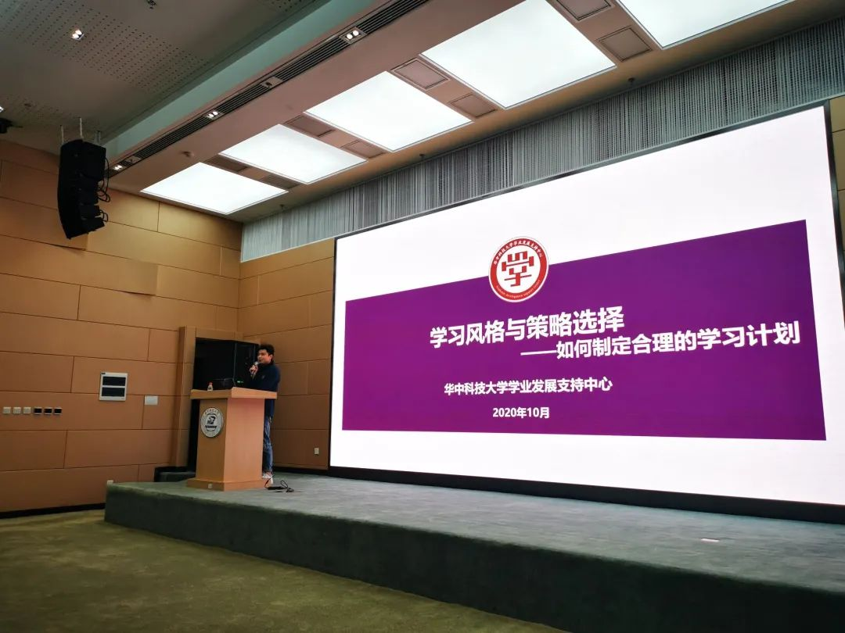

第206期：导师面对面——光学农业

主讲人：徐智谋教授

时间：2020年10月31日 9:30~11:30

地点：光电信息大楼C111

内容简介：

徐智谋教授为同学们介绍了光学农业的背景与现状、方向与规划、关键技术和微藻的光学培养。

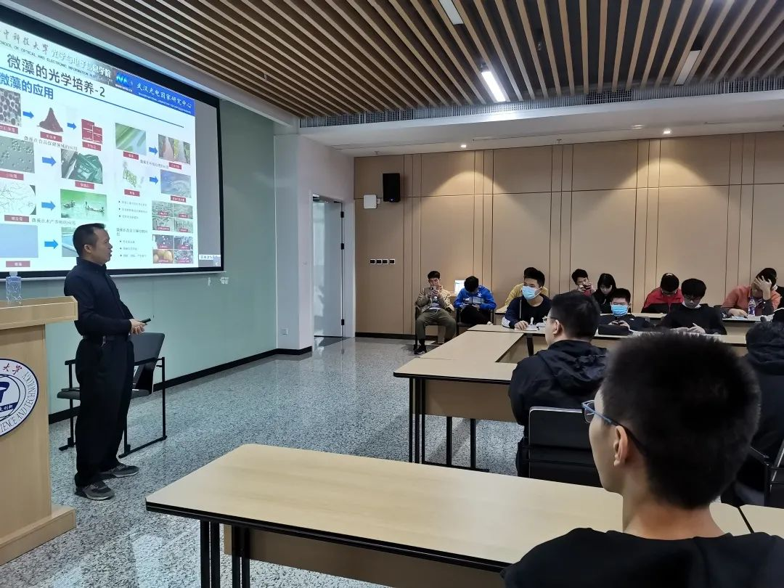

第207期：大学那些事——学习奥秘与高效学习

主讲人：电气学院萧珺老师

时间：2020年11月1日上午9：30

地点：光电信息大楼C117

内容简介：

为了提高大家的学习效率，解决记忆效果不好，复习毫无头绪的难题，主讲人萧珺老师为大家带来“费曼学习法”，让同学们掌握高效学习无压力的方法。

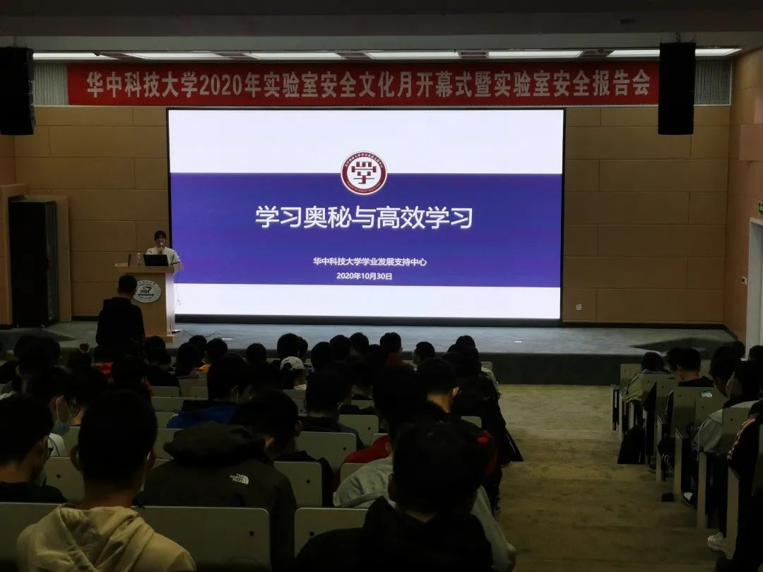

第208期：导师面对面——光电融合芯片照亮后摩尔未来

主讲人：谭旻教授

时间：2020年11月5日19:30

地点：光电信息大楼C111

内容简介：

本报告简要介绍了光电融合芯片的基本概念、挑战及发展趋势，并就其产业前景和职业发展相关的问题提供一些参加建议。

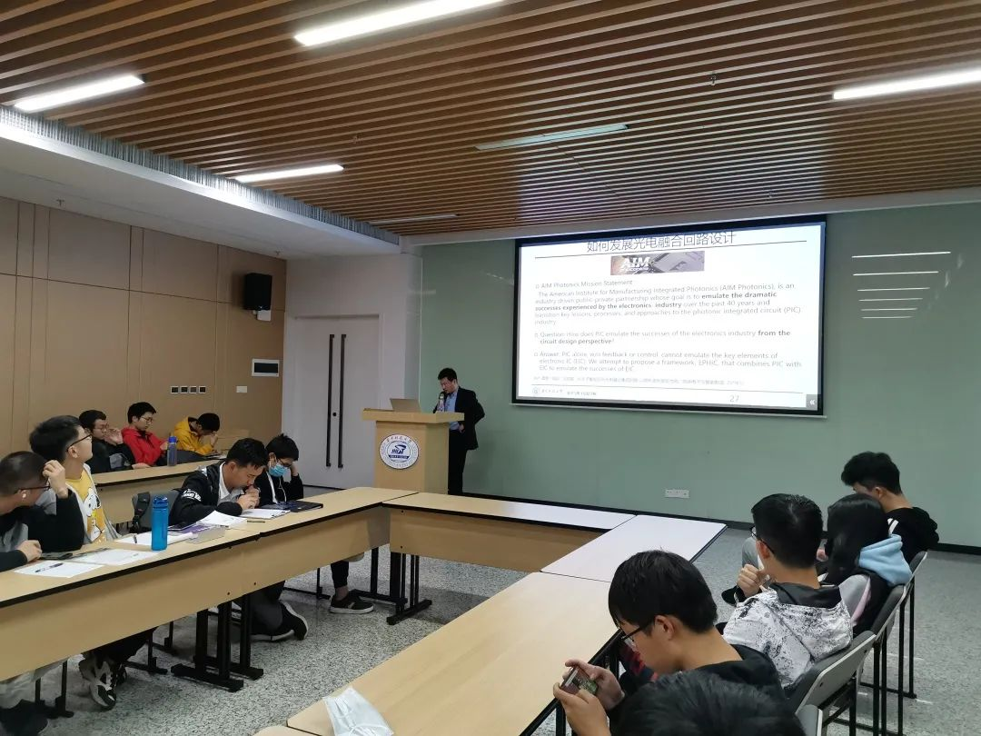

第209期：大学那些事——思维导图与课程学习

主讲人：计算机科学与技术学院的辅导员 付洁

时间：2020年11月7日早9：00

地点：光电信息大楼C117

内容简介：

本场讲座，付洁老师为同学们带来了一场关于高效学习与记忆方法——思维导图的精彩讲座，助力大家更高效的学习。

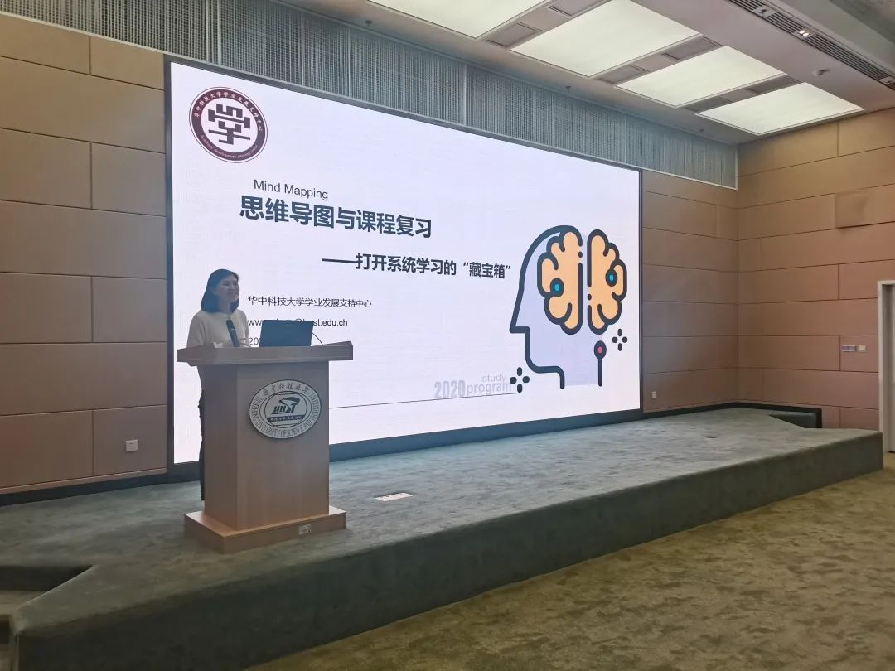

第210期：大学那些事——时间管理与战“拖”

主讲人：船舶与海洋工程学院的专职辅导员杨冰老师

时间：2020年11月7日星期六上午10：00

地点：光电信息大楼C117

内容简介：

杨冰老师为同学们带来了时间管理方面的指导，为大家掌控自己的生活和时间提供了理论与实际上的支持。

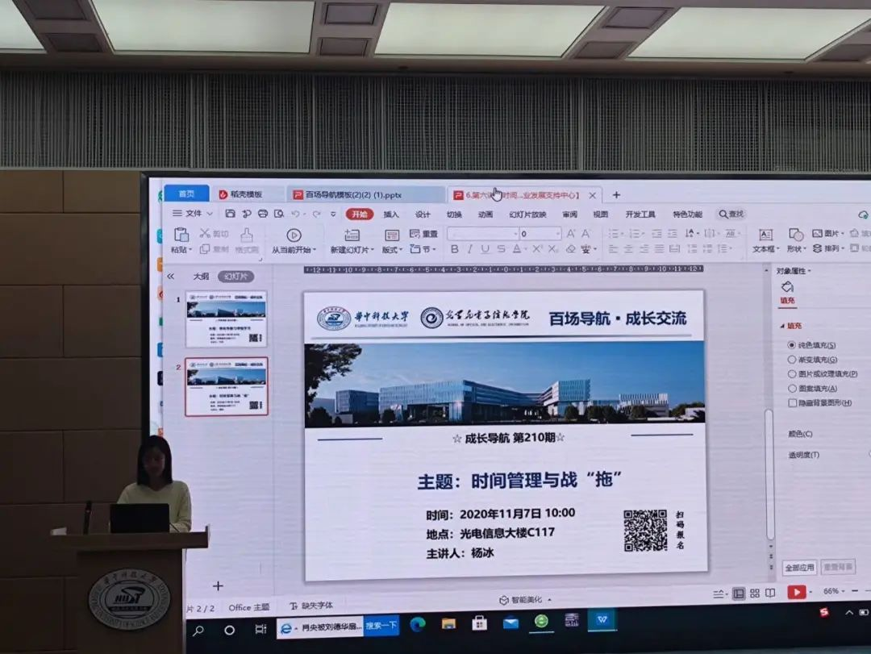

第211期技能get坊——文案撰写规范与技巧

主讲人：记者团成员 符韵

时间地点：11月10日 晚上7：00光电信息大楼C111

本场讲座旨在介绍稿件撰写规范（人物稿、新闻稿、会议稿）、稿件撰写注意事项何文案能力提升技巧

第212期:大学那些事——优秀学子保研经验分享会

主讲人：光电1701班高梦颖、集成1702班韩思承、光电1707班桂海晟、 电子1704班丁睿、集成170班周卓豪 、微电子1701班刘红刚、集卓1701班王广澳

时间地点：2020年11月13日晚18：30光电信息大楼C111

此次活动是为了响应19级同学对保研的预先了解需求和对大学目标方向的选择疑惑，邀请了七位学长学姐开展本次优秀学子保研交流分享会。

第213期:技能get坊——实用拍摄知识与技巧

主讲人：华中大校友、摄影师 田野

时间地点：2020年11月17日晚7:00光电信息大楼C111

田野学长为大家带来最基本、最实用的摄影知识和技巧，包括影响曝光的三个要素、构图、会议活动照片拍摄。

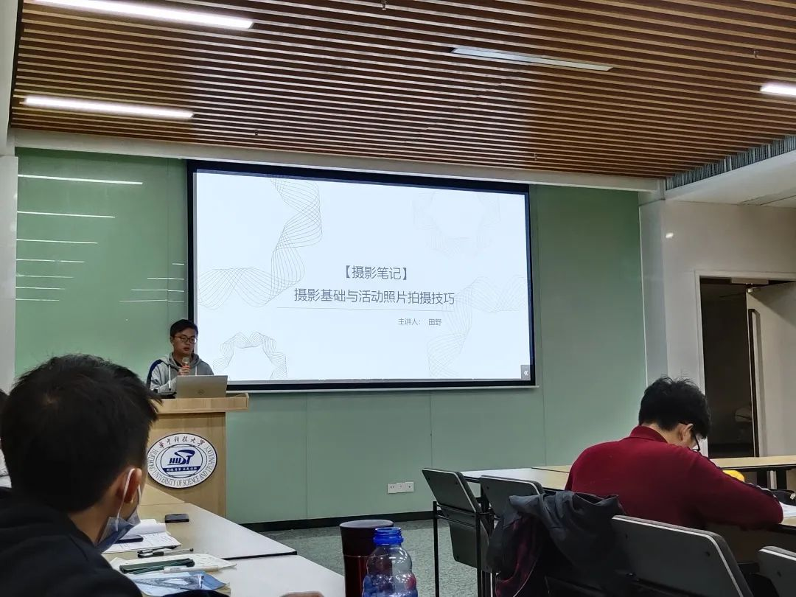

第214期:大学那些事——学业成就与未来发展

主讲人：光学与电子信息学院党委副书记 李玲

时间地点：2020年11月19日星期四下午3：00光电信息大楼C118

李玲书记为各位大一新生的大学生涯提供了明朗的学习方向，祝福同学们扬帆起航，每一个人都有一个精彩的大学。

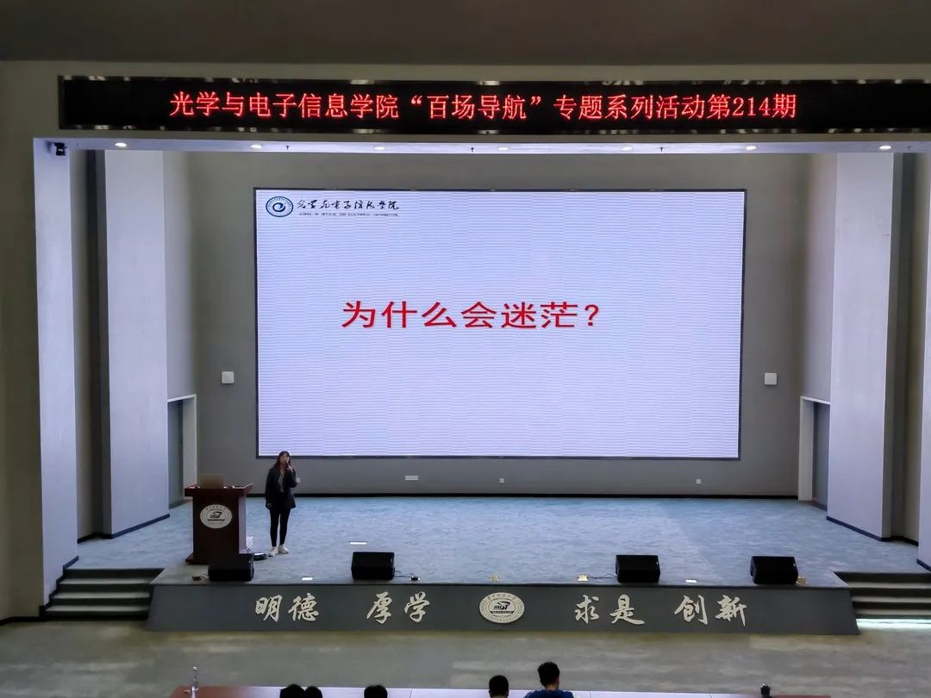

第215期:光电高管说——张华校友谈创业经历与行业发展

主讲人：华中科技大学光电学院校友 张华

时间地点：2020年11月19日 18：30光电信息大楼C117

张华校友谈创业经历和行业发展，介绍了个人经历和特殊时间节点。

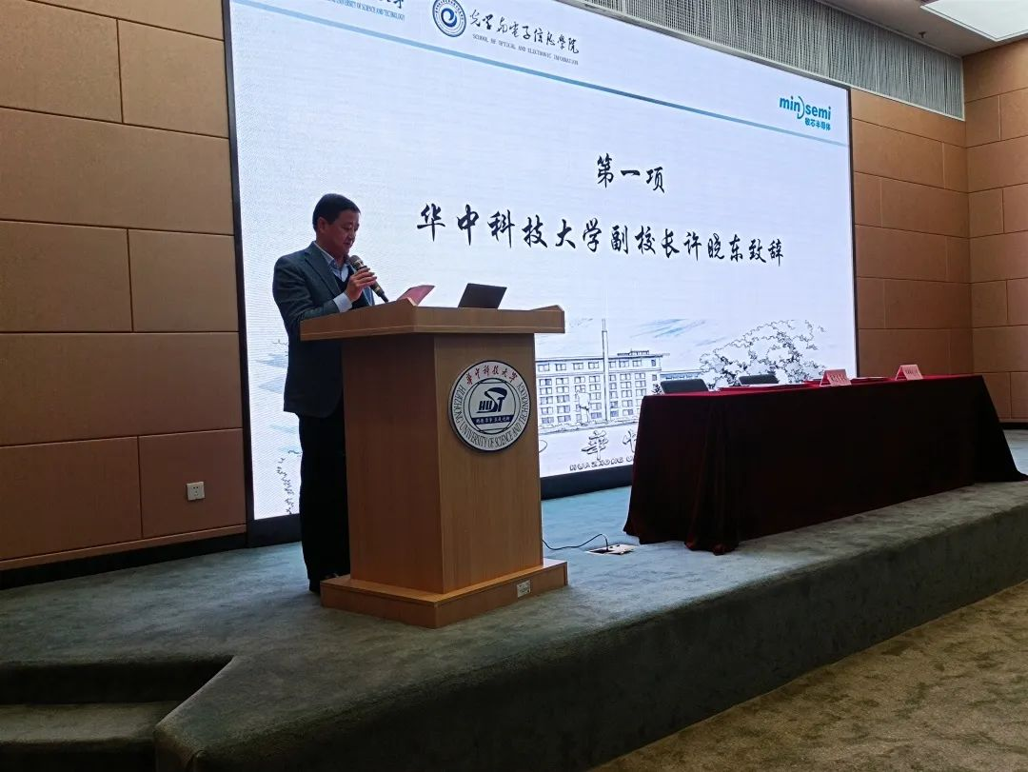

第216期:导师面对面——微电子信息存储器

主讲人：徐明教授

时间地点：2020年11月21日早9：00光电信息大楼C111

徐明教授讲授了一期关于微电子信息储存器的百场导航，兼谈自身求学之路和中国芯发展之路。

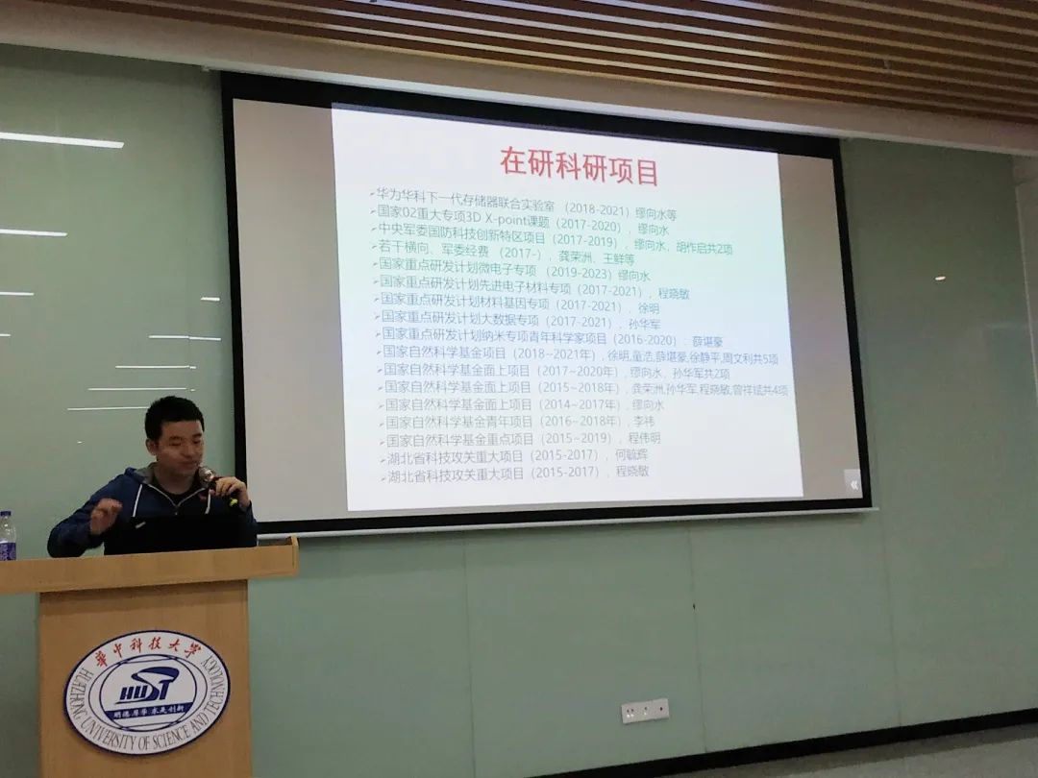

第217期:大学那些事——英语学习暨后疫情时期出国留学形势分析

主讲人：冷宁、陈化、刘恋

时间地点：2020年12月3日14:30光电信息大楼C118

  冷宁老师为大家讲解2021雅思备考攻略，刘恋老师讲解了后疫情时代的出国留学形式，陈化老师讲解了托福考试的备考方法。

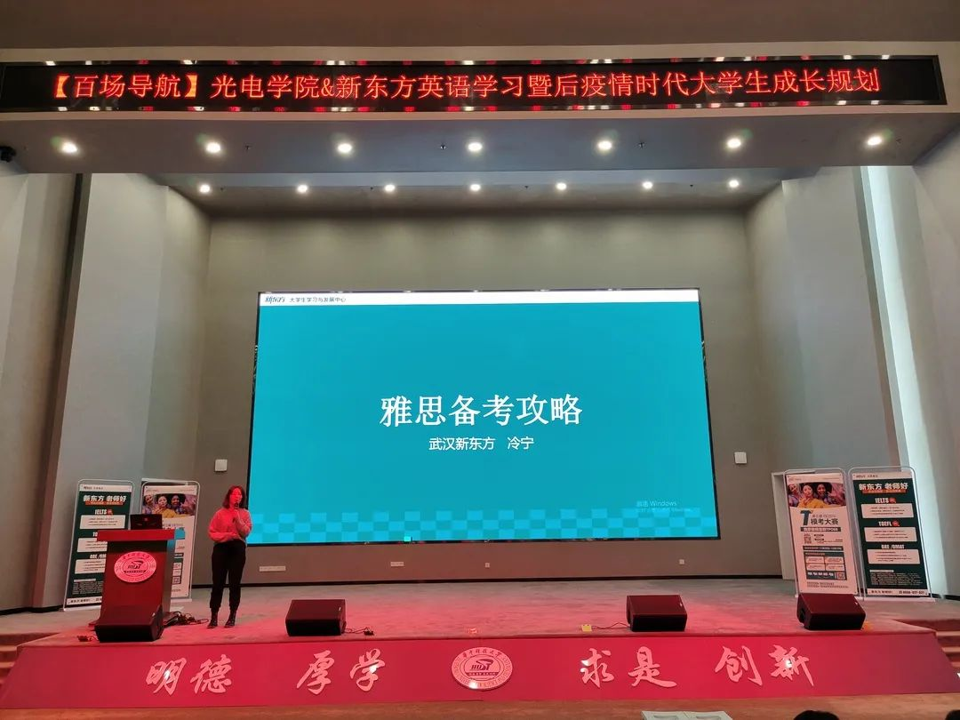

第218期:导师面对面——面向健康检测的集成化智能微系统

主讲人：宋宇教授

时间地点：2020年12月8日下午14:30光电信息大楼C111

宋宇教授介绍了汗液传感研究背景、集成化健康监测贴片、自供能汗液传感平台、汗液自供能电子皮肤—汗液中乳酸作为燃料供能。

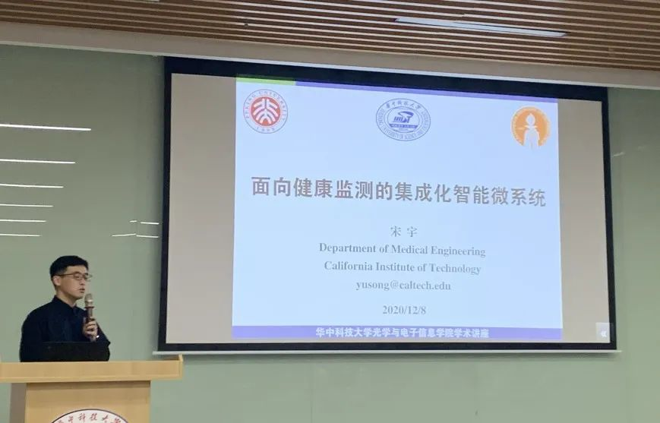

第219期:导师面对面——从视觉到光子再到光子学：光学发展简史

主讲人：彭家晖教授

时间地点：2020年12月11日晚上18：30东九楼B102

 彭家晖教授讲解了人类最开始的光线仪器并通过介绍不同时代科学家及其在光学领域的贡献，讲解光学近现代的发展。

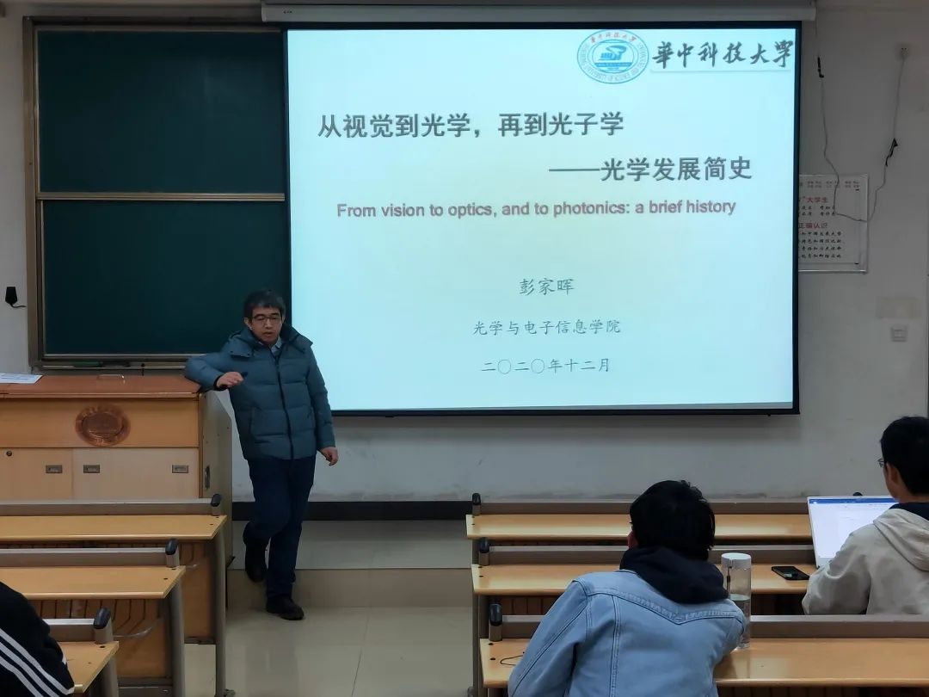

第220期:光电高管说——事业成就的关键点探索

主讲人：武汉恩倍思科技科技有限公司总经理 周伟

时间地点：2020年12月15日晚7:00-8:30光电信息大楼C117

周总介绍了恩倍思公司在光谷、军运会等场合所做的超大LED屏等超大屏幕产品和个人成就事业的几个关键点。

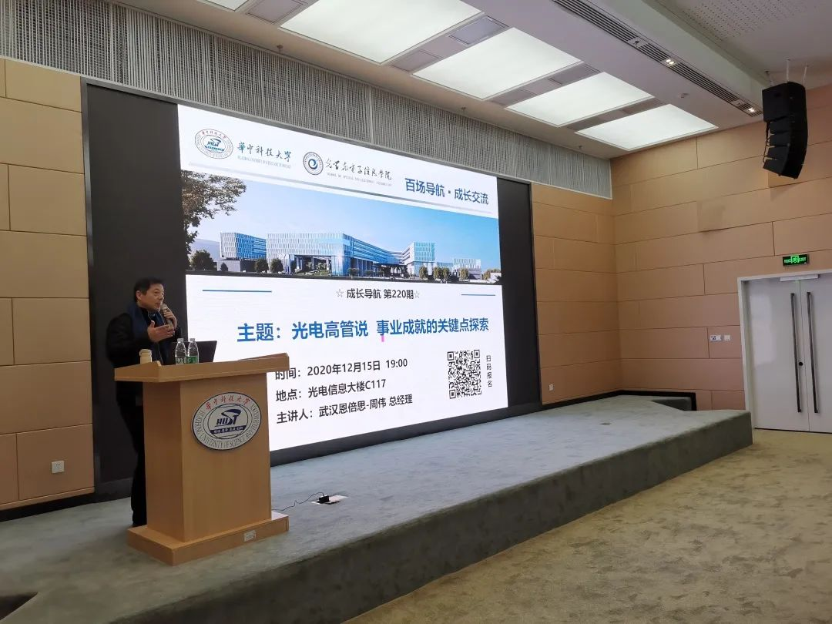

第221期:大学那些事——读大学，涨知识，也“长心”

主讲人：大学生发展研究与指导中心专职教师  谌燕

时间地点：2020年12月16日 晚19：00光电信息大楼C117

就大学生情绪困扰、自我探索与成长、人际关系、家庭关系、恋爱关系、适应问题进行了讲解。

第222期:大学那些事——直面焦虑一身轻

主讲人：张彦谚

时间地点：2020年12月17日 晚上7：00光电信息大楼C117张彦谚同学为同学们介绍了如何合理地面对压力。

第223期:导师面对面——5G通信技术中的前沿光电材料技术

主讲人：吕文中教授

时间地点：2020年12月20日下午14:30光电信息大楼C114

本讲座重点对5G通信技术中的波导滤波器、MIMO天线、LTCC集成技术等进行讲解，深入浅出地讲解了当代信息社会的硬件支撑—微波介质材料与器件，在课本与产业之间架起一座桥梁，更好地培养大家的创新意识、创造思想、创业能力。

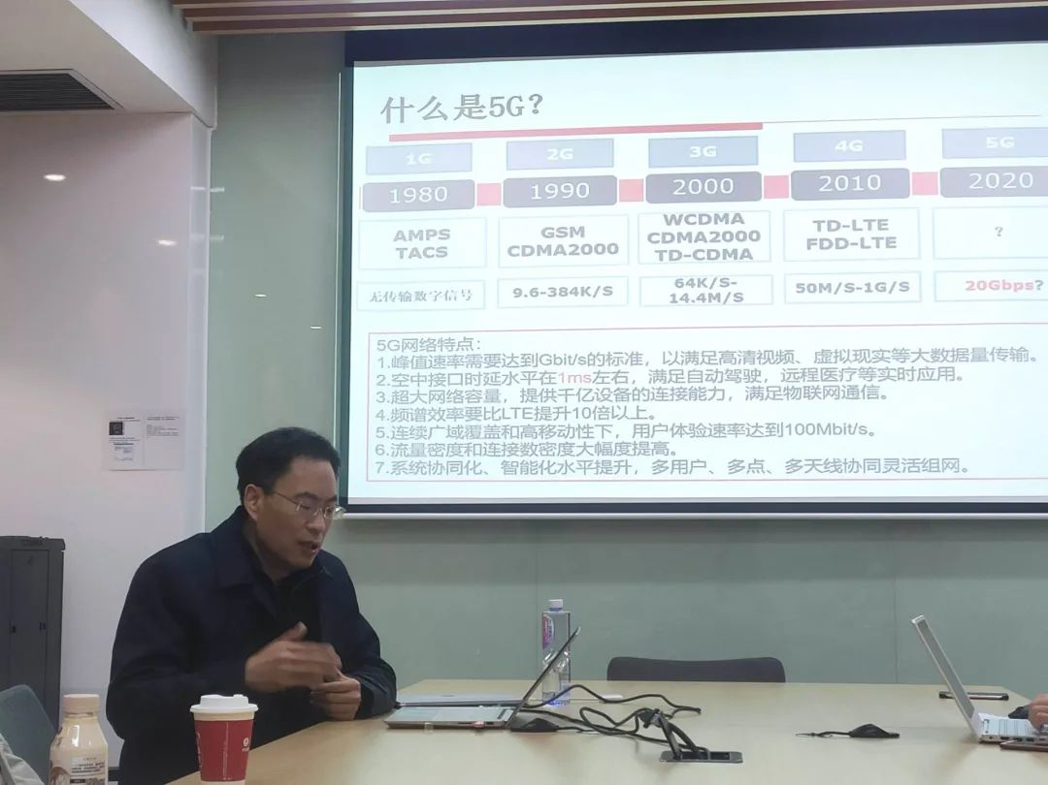

第224期:大学那些事——一起“谈”恋爱

主讲人：华中科技大学大学生发展与指导中心实习咨询师  白洁

时间地点：2020年12月23日晚19：00光电信息大楼C117

白洁老师为同学们介绍了爱情到底是什么、为什么我们需要爱情、什么时候爱情会到来、该怎样维系好爱情

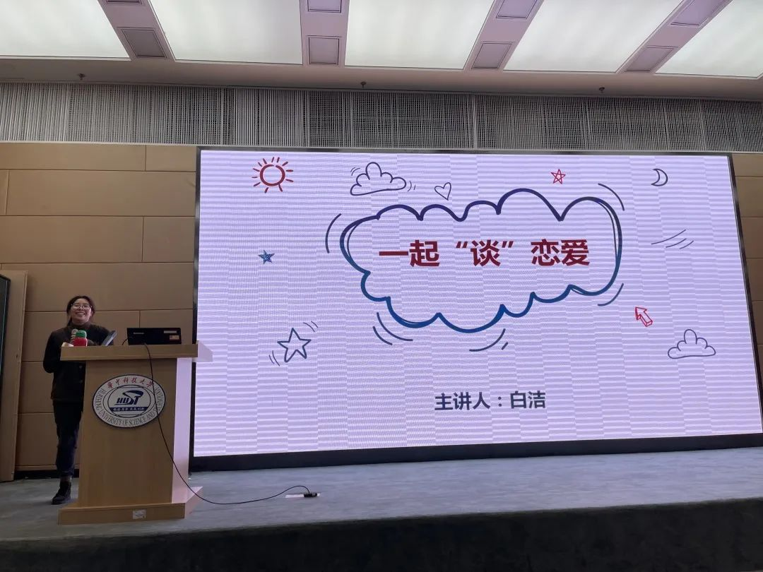

第225期:光电高管说——用先进的激光为用户创造价值

主讲人：刘健

时间地点：2021年3月11日下午2:30光电信息大楼C117

刘师兄鼓励同学们在大学时脚踏实地学好自己的专业知识，努力让自己变得强大起来，只有这样未来的人生才会更加精彩。

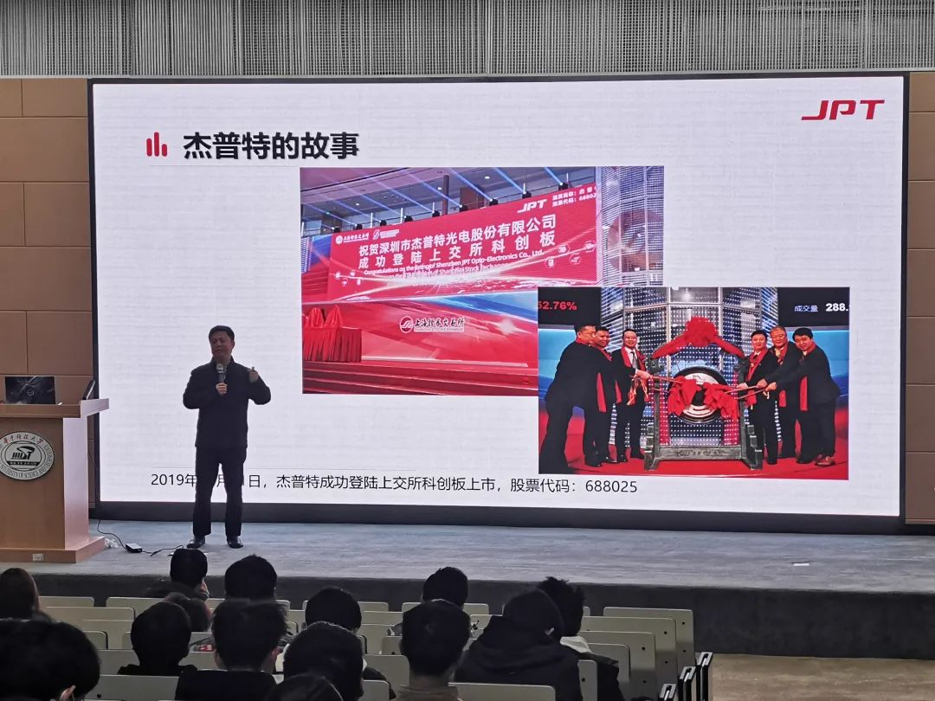

第226期:技能get坊——掌握PPT、word等文本工具

主讲人：能源学院专职辅导员，讲师 孙伟

时间地点：2021年4月9日18：30光电信息大楼C117

  孙老师分别介绍了PPT制作的三大核心能力、PPT制作的五大关键步骤、版式的四大设计原则、演讲表达的注意点和小技巧。

第227期:导师面对面—— 超快光纤激光器与脉冲形成

主讲人：赵鹭明博士

时间地点：2021年4月15日下午 3：00光电信息大楼C117

赵博士以导师的身份向我们介绍了从事科研工作所需要的事情：熟悉背景，要了解自己科研项目的研究现状与发展；发现问题，主动或者被动，寻找还没有被研究过的方向或者已经被研究方向中存在的问题；逆向思维，不能循规蹈矩，要有突破和创新思维。

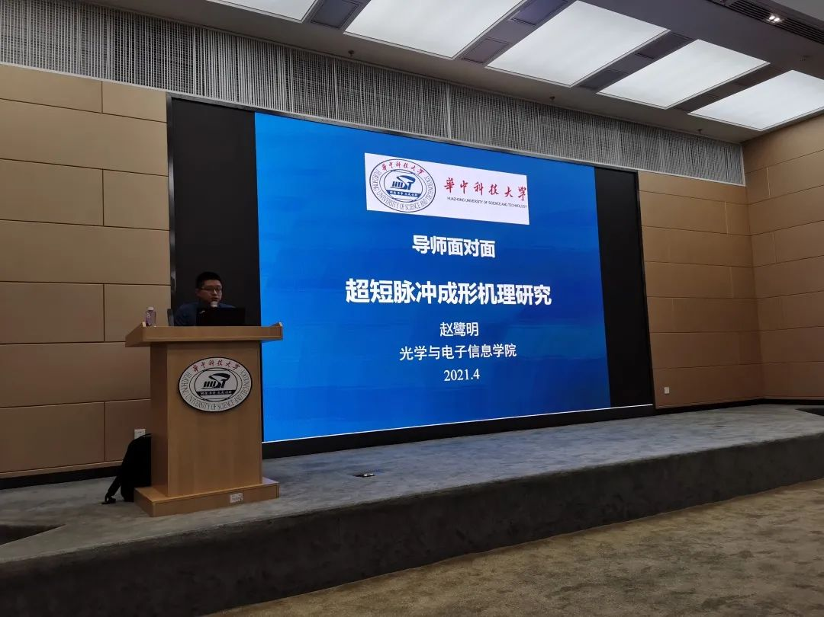

第228期:技能get坊——写作技巧与沟通能力

主讲人：华中科技大学材料科学与工程学院专职辅导员 潘庆玲

时间地点：2021年4月14日19：00光电信息大楼C111

潘老师从四个方面进行了介绍：认识重要性——写作与沟通是“必杀技”、 找到提升点——培养写作与沟通的思维、掌握小技巧——认识写作与沟通的逻辑、写作与沟通需要长期练习。

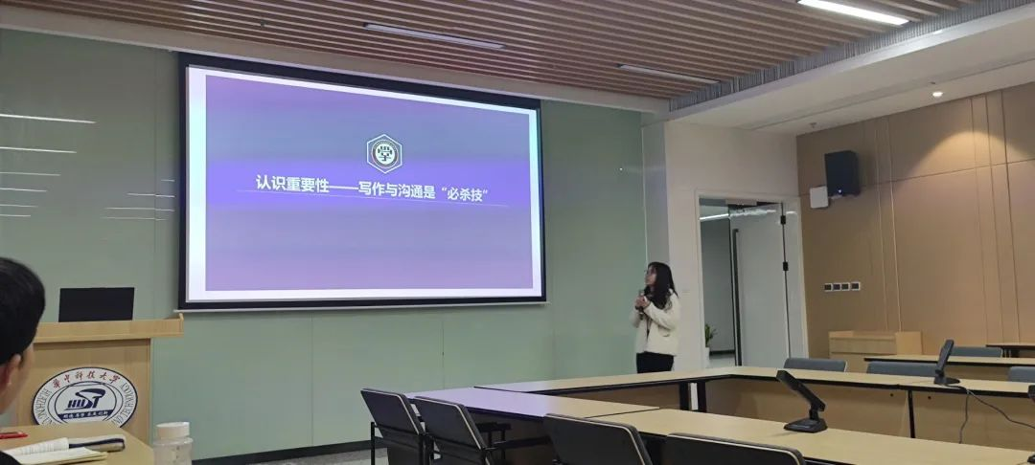

第229期:大学那些事——心理疾病的识别与应对

主讲人：大学生发展研究与指导中心 王祎

时间地点：2021年4月14日晚18:30光电信息大楼C117

王老师为同学们介绍了大学生常见心理困扰以及心理健康的维护。

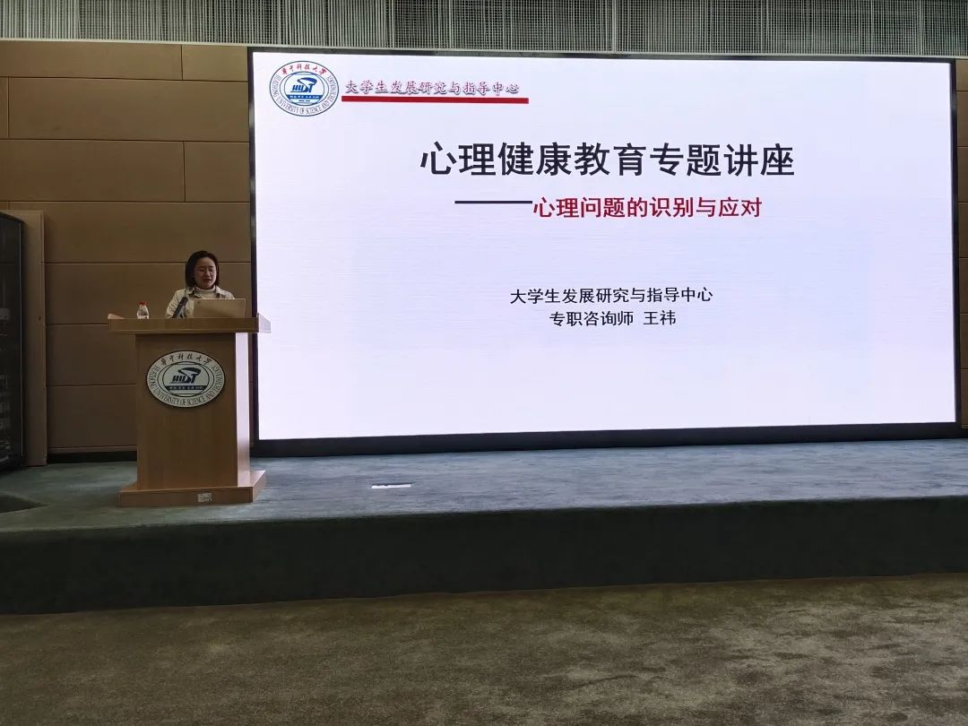

第230期:光电高管说：认知思维方式的点滴思考——从F117飞机说起

主讲人：龚荣洲教授

时间地点：2021年4月18日下午3：00光电信息大楼C111

本次报告从三方面讲起，一是国家国防建设，二是F117、超材料理念，三是教授课题组的研究方向。

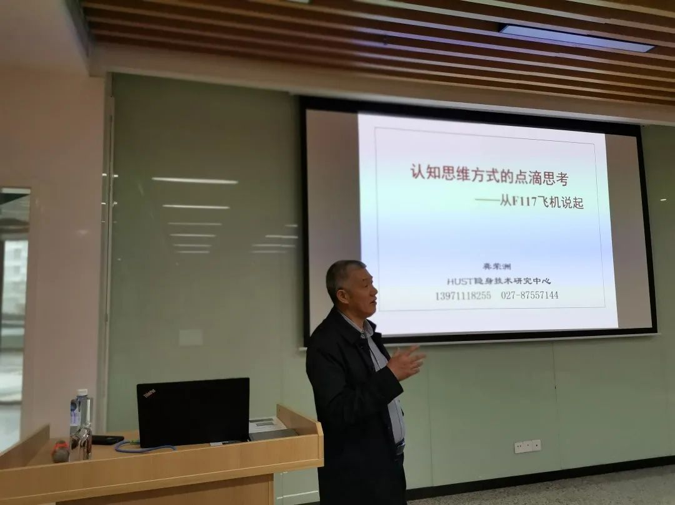

第232期:专业分流经验分享会

主讲人：四个专业优秀学生代表

时间地点：2021年4月21日18：30光电信息大楼C118

四个专业优秀学生代表为同学们介绍了专业分流的相关内容。

第233期:导师面对面——蓝光半导体激光器及其应用

主讲人：华中科技大学光电信息学院教授、博士生导师 唐霞辉

时间地点：2021年4月26日18：30光电信息大楼C115

 唐霞辉教授首先介绍了一下自己的研究经历，接着唐教授结合实际谈到了当前国内华为，中兴被卡脖子的技术：大功率气体激光器。

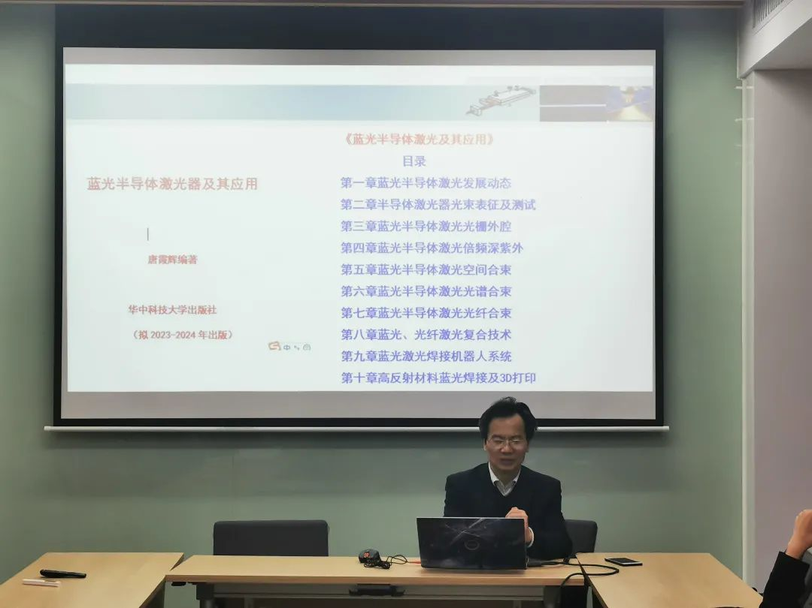

第234期:导师面对面——先进忆阻器与应用

主讲人：华中科技大学光学与电子信息学院教授  王兴晟

时间地点：2021年4月29日晚上 19：00光电信息大楼C115

本次讲座有幸请到 王兴晟教授 为大家介绍忆阻器及其相关应用，大数据时代，对于高性能存储器的需求更加突出，传统的电荷型存储器性能已经无法满足要求，亟需高速高容量的新型存储器。

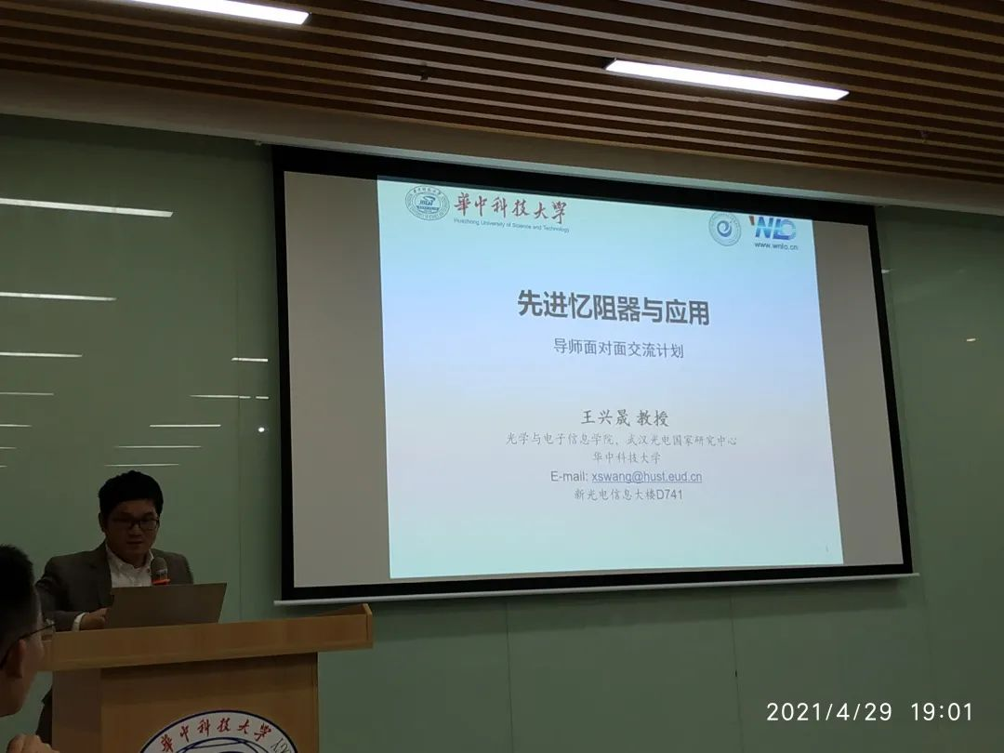

第235期:导师面对面——人文学者眼中的科技、都市生活、两性

主讲人： 北京师范大学文学博士，四川大学博士后 蒋济永

时间地点：2021年4月28日  晚上7点光电信息大楼C111

讲座从一个人文学者的视角来看我们最关心的四大问题，它们是：从个人的命运角度看科技的发明创造（事业）；从人的孤独如何产生的角度看都市生活（陌生人社会）（生活）；从现代社会和现代人的存在角度看金钱（构成现代社会和个人生活的最根本基础）；从现代人焦虑情绪产生的根源看两性（家庭）。

第236期:导师面对面——浅谈光纤发展中几大技术创新

主讲人：华中科技大学武汉光电国家研究中心，副教授  沈力

时间地点：2021年5月6日晚7:00 光电信息大楼C659

自1966年以来，以高锟为代表的诸多科学家研究光纤作为波导介质所取得的关键性成果，支持了光纤通信技术的高速发展从而改变了人类生活方式。本次讲座沈力教授为同学们介绍了光纤的历史和未来发展。

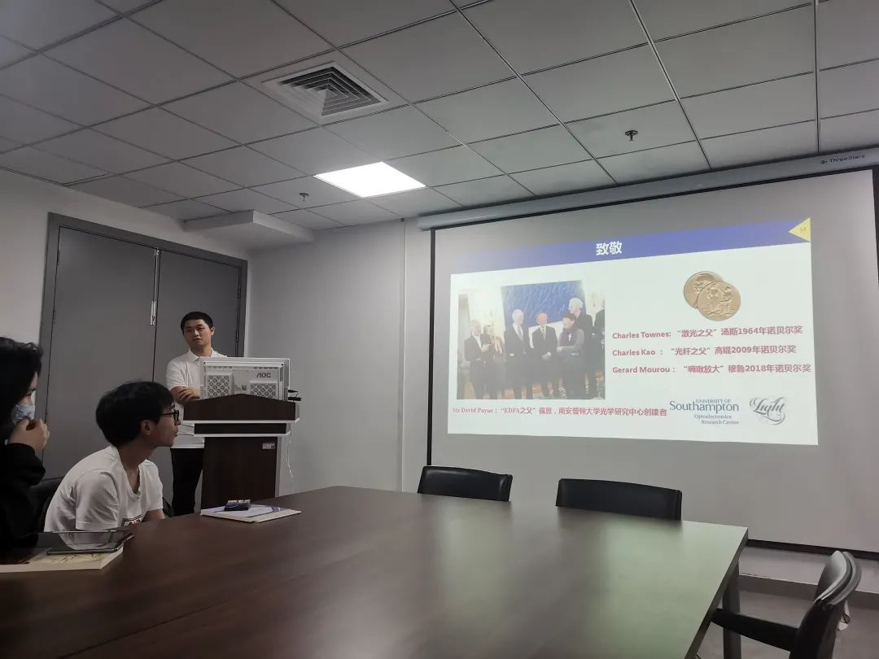

第237期:导师面对面：绝缘体上薄膜铌酸锂——新一代光子集成平台

主讲人：博士、华中科技大学武汉光电国家研究中心讲师 曾成

时间地点：2021年5月10日19：00  光电信息大楼C111

  硅基薄膜铌酸锂是近几年新兴的微纳光电子器件集成平台，它兼具薄膜铌酸锂优异的光电特性，同时具备微纳光电子器件的集成能力。我们有幸邀请到了曾成老师来向我们介绍薄膜铌酸锂方面的相关知识。

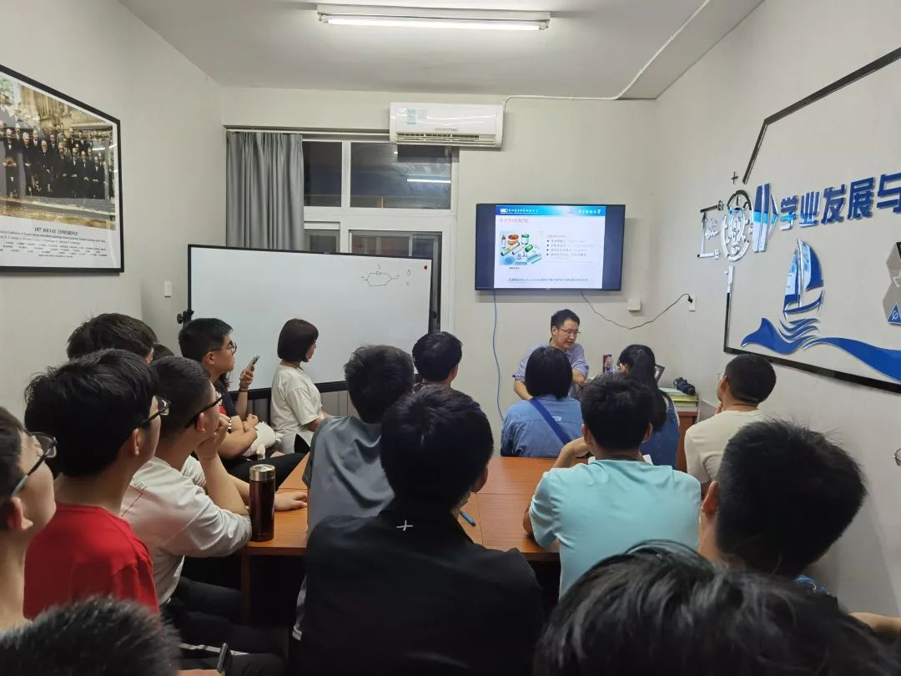

第238期:导师面对面——超构材料对探测成像系统的变革性作用

主讲人：易飞教授

时间地点：2021年5月27日下午2:30光电信息大楼C115

此次讲座在梳理超构材料的概念与发展历程的基础上，着重分析了超构材料对波长、偏振态、相位等电磁波参量的调控作用。结合红外探测芯片及成像系统的发展趋势，介绍了超构材料与红外探测芯片的结合，及其在双色/多色成像、偏振成像、高光谱成像等先进成像模式中的应用，以及课题组的相关研究进展。

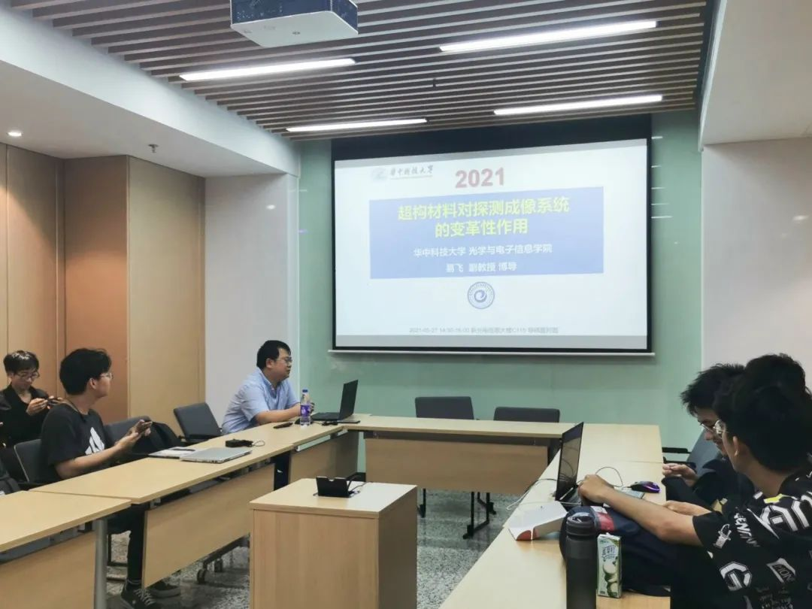

239期:导师面对面——胶体量子点材料及其光电器件

主讲人：光学与电子信息学院博士生导师 蓝新正

时间地点：2021年5月21日19:00 光电信息大楼C114

本次讲座从胶体半导体量子点的材料特性出发，介绍其在太阳能电池、红外光探测器以及生物标签领域中的应用；在此基础上，主讲人简单介绍了他在相关领域的学术成果，并浅谈个人的科研心得。

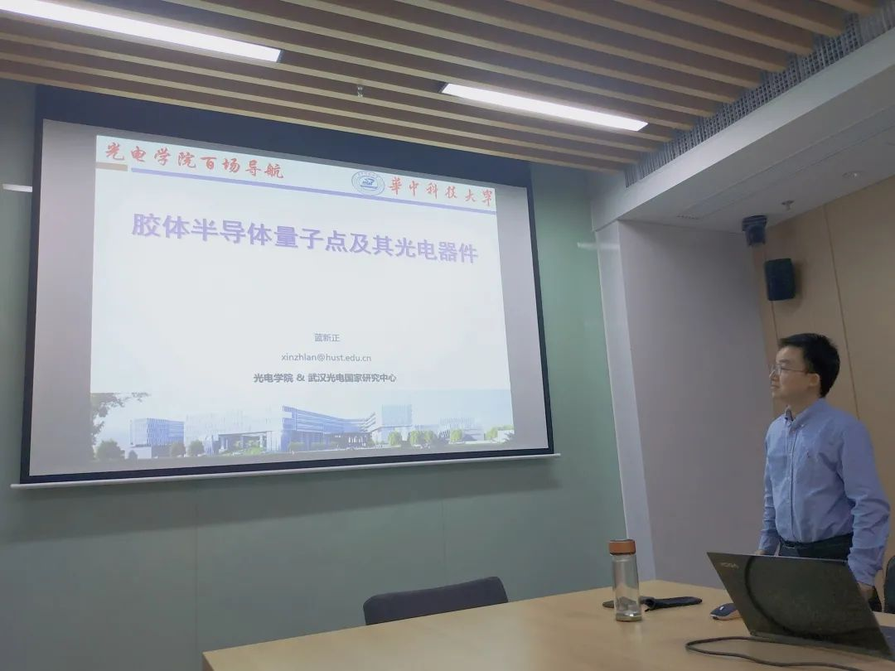

百场导航240期:光影技与艺——摄影前后期思路分享

主讲人：前网安学院团委媒体宣传部部长 谢晓阳

时间地点：2021年5月21日19:00 东九教学楼D202

讲座介绍了摄影前期基本原则，后期思路和技巧，分享项目管理经验以及照片的粗修与精修技巧。并且考虑到日常生活中大家主要使用手机或普通数码相机拍摄照片，讲座着重讲解如何优化使用手机等常用非专业摄影设备拍摄出的照片，尤其侧重人像及活动照片的美化。

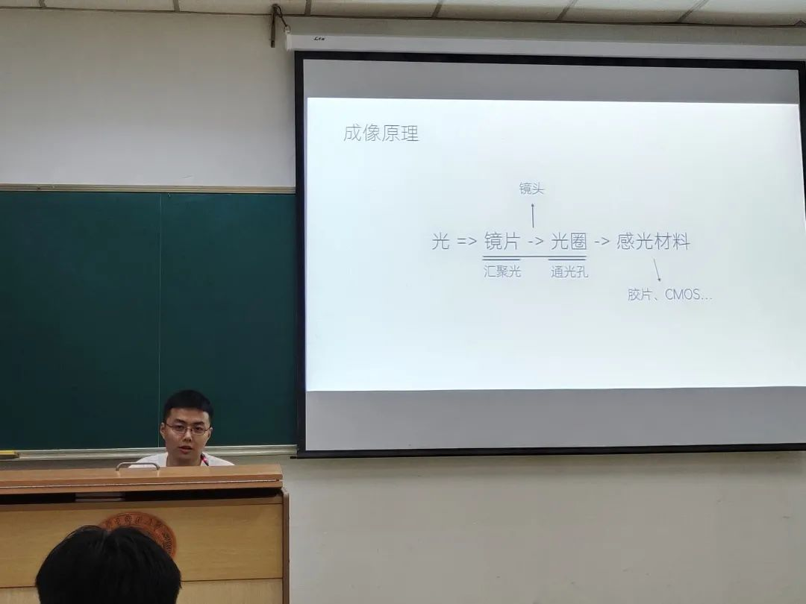

第241期：晬面盎背——仪容形体与待人接物

主讲人：华中科技大学礼仪队成员 杨安琪 刘雪莹 徐人佳

时间：2021年5月23日19:00

地点：东九教学楼D110

内容简介：日常生活中，初见时的仪态往往能对第一印象产生极大影响。仪态优雅者看起来往往更加大方自信，在人群中第一眼就能看到Ta们。本次讲座介绍了如何提升自己的仪态分数，优雅从容地待人接物。

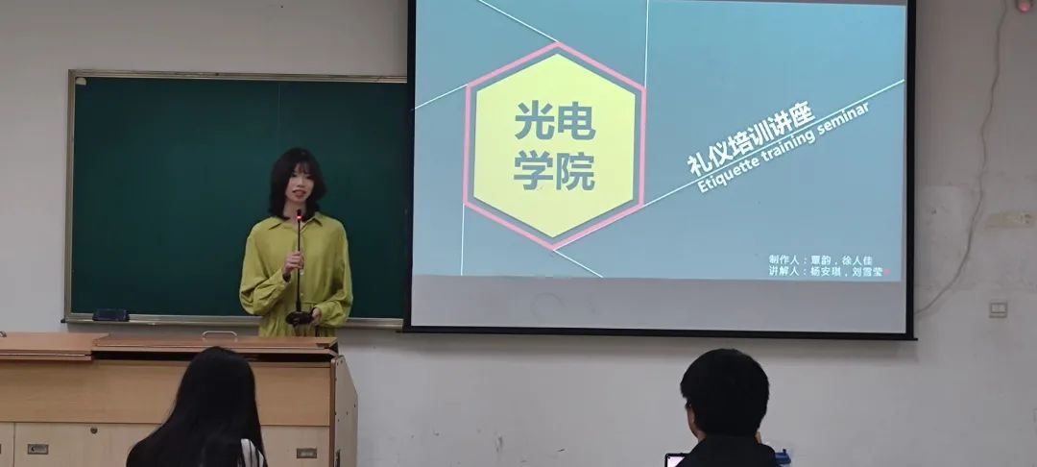

第242期：导师面对面——光互联交换网络技术的发展与应用

主讲人：华中科技大学光学与电子信息学院教授、博导 罗风光

时间：2021年5月26日19:00

地点：光电信息大楼C115

内容简介：本讲座总结了光互连交换网络技术的研究成果，介绍光电混合PCB板EOPCB及硅基片上光互连技术及相关光电子器件研究进展及在光通信、光交换、光计算领域的应用。用“光互连”替代“电互连”传输信息，以光子而不是电子为媒介，在电路板、芯片上传输数据，发展宽带高速大容量的高性能通信系统和并行处理计算机系统。

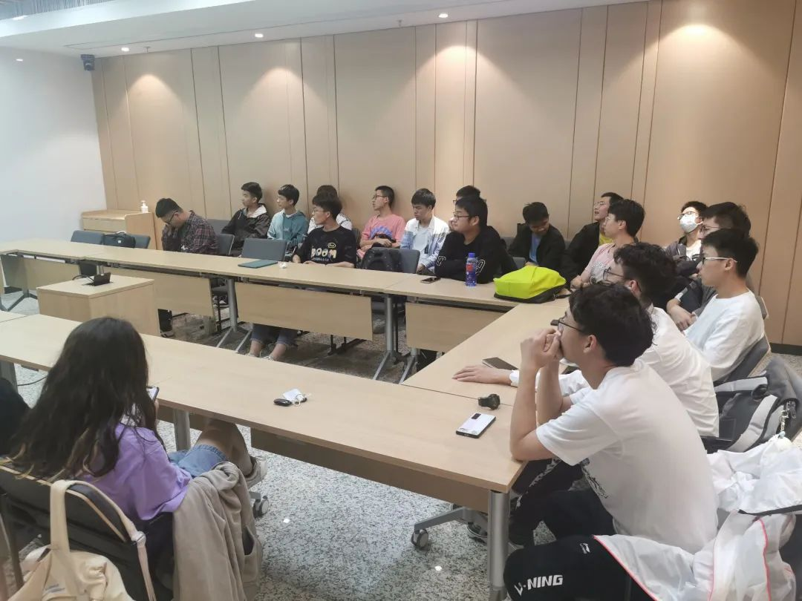

第243期：技能get坊——主持技巧及训练

主讲人：百生讲坛暨五四演讲优秀主讲人 任浩玮

时间：2021年5月27日14:30

地点：光电信息大楼C115

内容简介：为了提高光学与电子信息学院主持人队队员的主持水平，锻炼主持能力，训练咬字发音、气息运用等能力技巧，同时向全院对主持有兴趣的同学提供学习机会，主持人队队长任浩玮于5月27日进行了主题为“主持技巧训练”的分享。

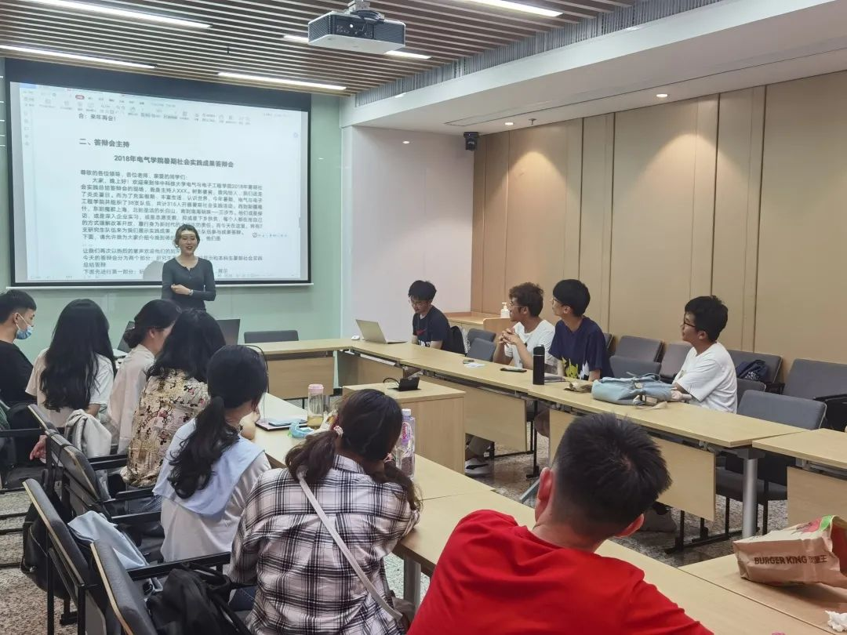

第244期：导师面对面——稀土掺杂有源光纤及高功率光纤激光器

主讲人：华中科技大学武汉光电研究中心讲师 邢颍滨

时间：2021年5月27日19:00

地点：光电信息大楼C114

内容简介：本次讲座主要介绍了高功率光纤激光器用稀土掺杂光纤的结构、光纤制备过程、光纤激光器的基本原理及其应用，重点梳理了光纤激光器功率提升的瓶颈问题-模式不稳定及光子暗化效应，最后介绍课题组的研究成果。

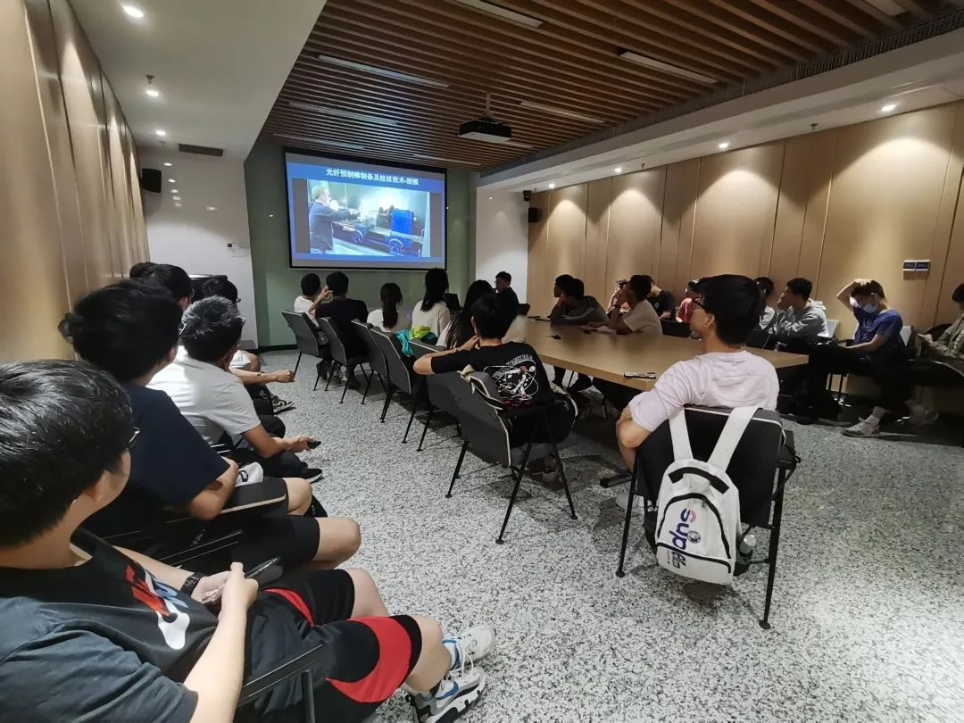

第246期：大学那些事——就业经验分享会

主讲人：华中科技大学毕业生 梁家伟 张楠 黄沛杰 吴凡 袁珉

时间：2021年6月9日19:00

地点：东九教学楼D203

针对同学们关于未来就业的种种疑问五位分别去了TP_ link，烽火科技，华星光电等知名企业的前辈为大家做就业经验分享与交流。

第247期：导师面对面——浅谈光学精密检测技术

主讲人：中国科学院上海光学精密机械研究所、研究员、博导 步杨

时间：2021年6月10日19:00

地点：光电信息大楼C111

内容简介：讲座介绍了上海光机所概况及其科研成果，包括重大的光学与激光前沿基础和应用基础研究项目、大型的激光应用工程研究等，还介绍了其研究生培养及国际交流方案。

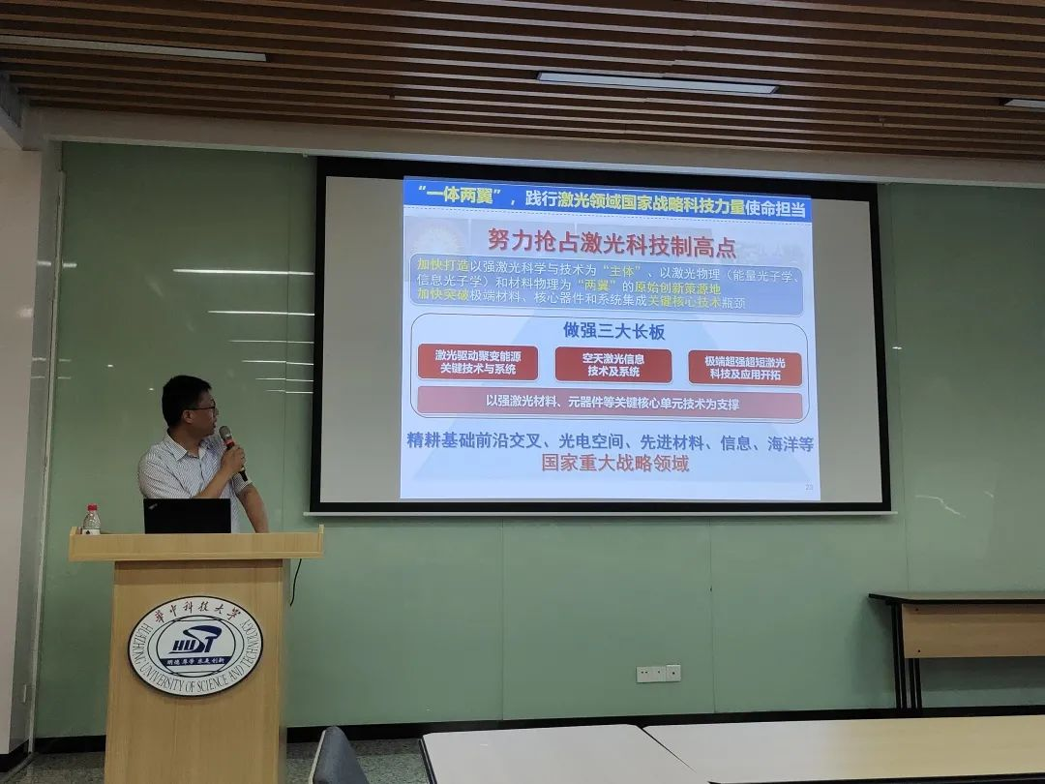

第248期：导师面对面：从线性到非线性——混沌光通信研究进展

主讲人：华中科技大学副教授、博士生导师 程孟凡

时间：2021年6月23日19:00

地点：韵苑十二栋公用房105

本次讲座从线性与非线性系统出发，介绍混沌光通信的近期研究进展。面向光学混沌动力系统的研究及其应用，重点瞄准大容量、高速率、长距离光子保密通信，光通信网络安全接入及认证，基于混沌理论的光子机器学习和光计算等研究方向。

第252期：大学那些事——新生安全教育专题讲座

主讲人：洪山区公安分局喻家山派出所警官 熊家伟

时间：2021年9月5日

地点：东十二教学楼

内容简介：本次讲座意在加强21级本科生的安全教育，保障同学们的人身和财产安全，熊警官从防骗、防抢、防盗三个方面并结合校园监控视频开展大学生安全警示教育。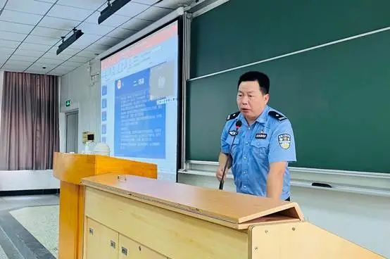

第253期：大学那些事——新生心理健康教育主题讲座

主讲人：心理健康教育中心教师 王祎

时间：2021年9月7日

地点：东十二教学楼

内容简介：本次讲座意在守护同学们的身心健康，帮助同学们更好适应大学生活，王老师介绍快速适应大学生活的方法，同时带领同学们了解了部分心理疾病，正视心理问题。

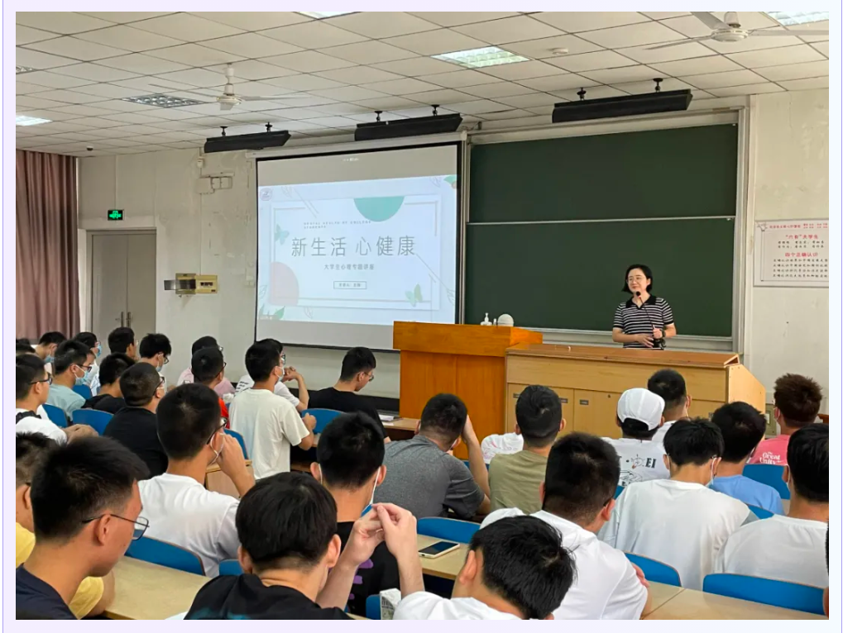

第254期：大学那些事——认识大学与我的大学，我的大学我做主

主讲人：黄凯熙辅导员

时间：2021年9月29日 19:00

地点：光电大楼C118

内容简介：黄凯熙老师就大学与高中的异同、大学教育的意义、如何更好适应大学生活为同学们答疑解惑，鼓励同学们担负起时代的重任，提升学习能力，适应好大学生活。

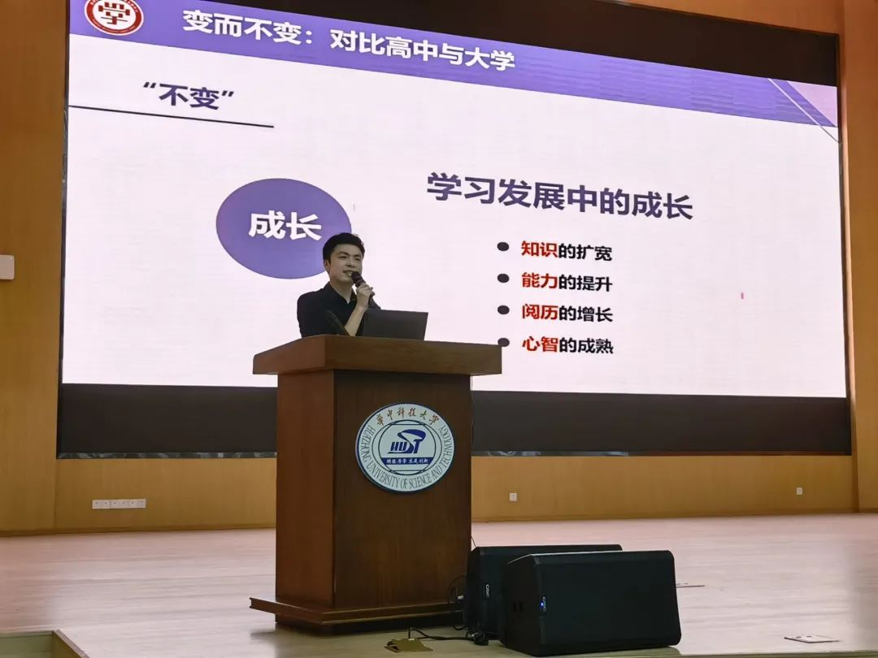

第255期：大学那些事——学习风格与策略选择，如何制作合理的学习计划

主讲人：黄凯熙辅导员

时间：2021年9月29日 19:45

地点：光电大楼C118

内容简介：黄凯熙老师基于MBTI理论，从四方面对人格进行分类，并分别给出了学习建议，提倡同学们根据人格发挥强项，制定出专属的学习计划。

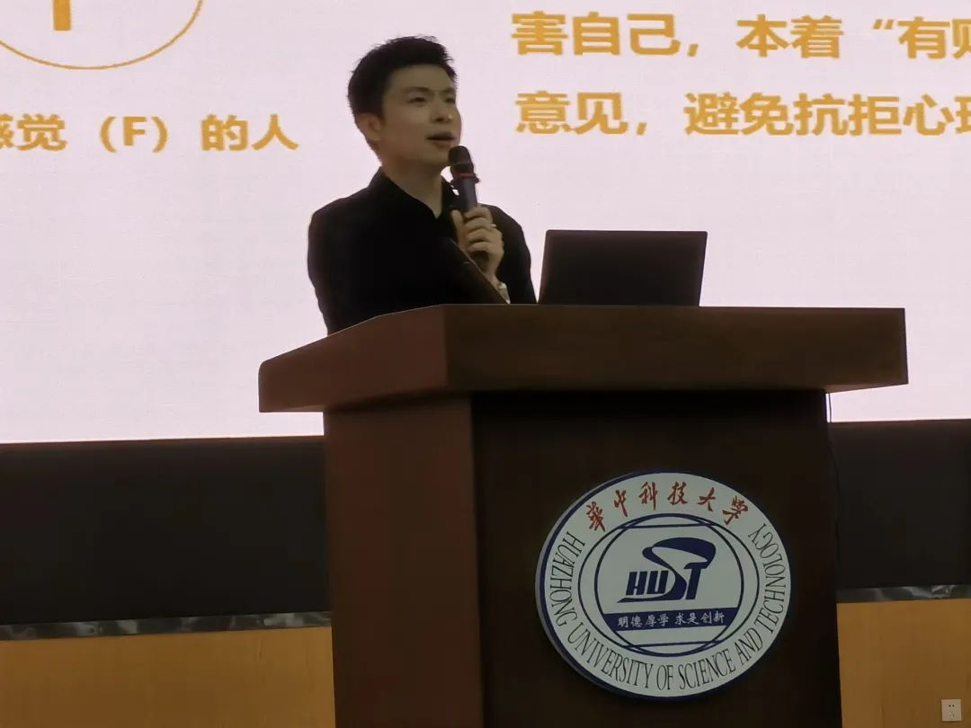

第256期：技能get坊——新闻稿撰写和写作技巧

主讲人：哲学学院2018级本科生 常若帆

时间：2021年10月14日 19:00

地点：东九教学楼B203

内容简介：常若帆同学就新闻稿特征与类型对适用不同场合下的新闻稿给出了写作建议，倡导同学们善于做生活中的有心人，多阅读书籍，多模仿练习方可提升撰稿能力。

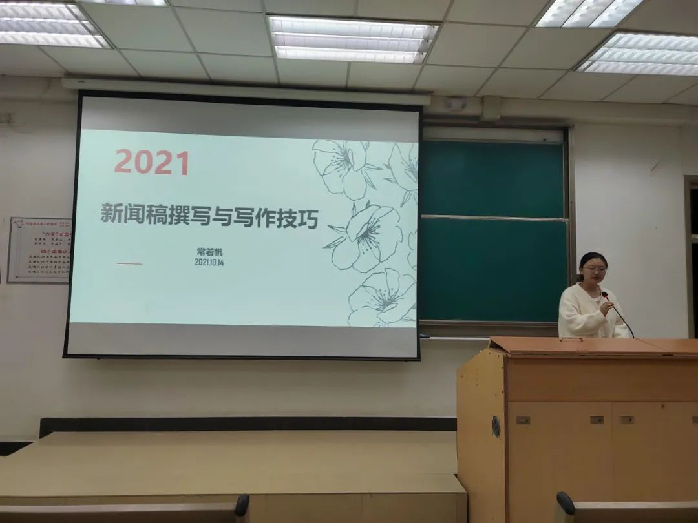

第257期：技能get坊——新闻摄影及修图技巧

主讲人：华中科技大学学生会媒体工作部负责人 夏子龙

时间：2021年10月17日 19:00

地点：东九教学楼B103

内容简介：夏子龙同学分享了一些新闻技巧、摄影小知识以及后期处理照片思路，以此提高同学们应对学生工作和假期实践的需要。

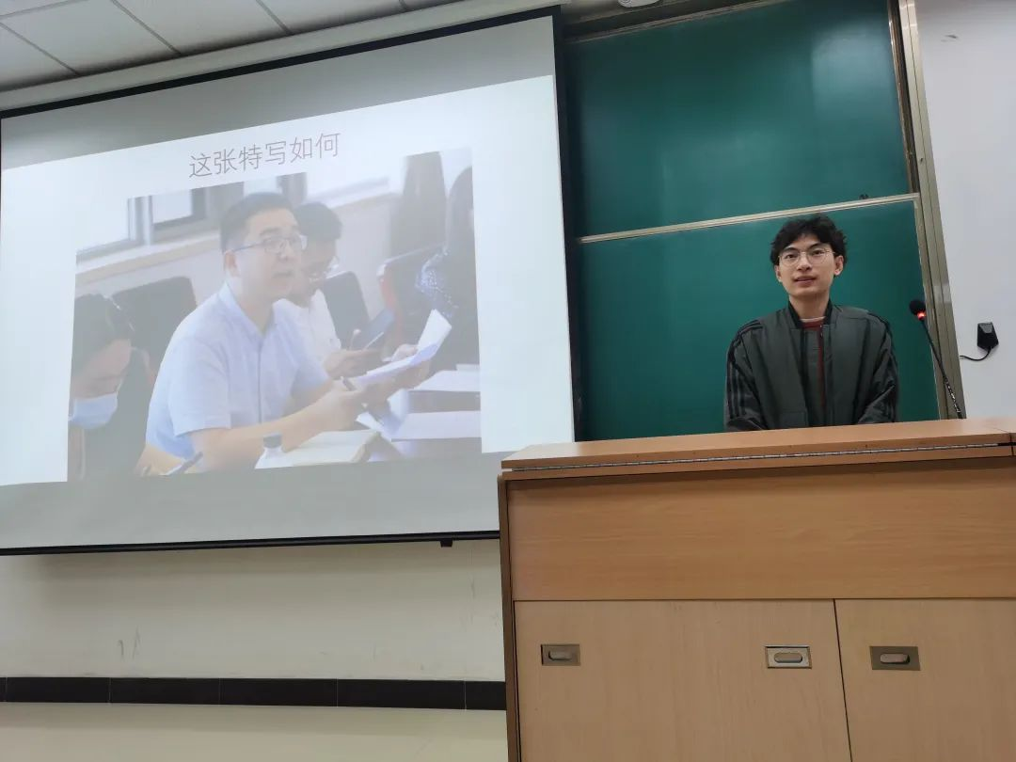

第258期：大学那些事——百年党史与青年担当

主讲人：闫帅老师

地点： 光电大楼C118

内容简介：闫帅老师为21级同学们开展了党史教育主题讲座，加深了同学们对共产党的了解，引导同学们肩负起为新时代青年的担当。



第259期：逐光训练营开营仪式暨思想教育讲座

主讲人：在读研究生 王雅鑫

时间：2021年10月10日

地点：光电大楼C117

内容简介：王雅鑫学长给新生们分享他在大学里的学习经验和感想。就本科学习、义工志愿、乡村支教的生活轨迹与同学们分享了心得体会，鼓励同学们多去体验不一样的经历。

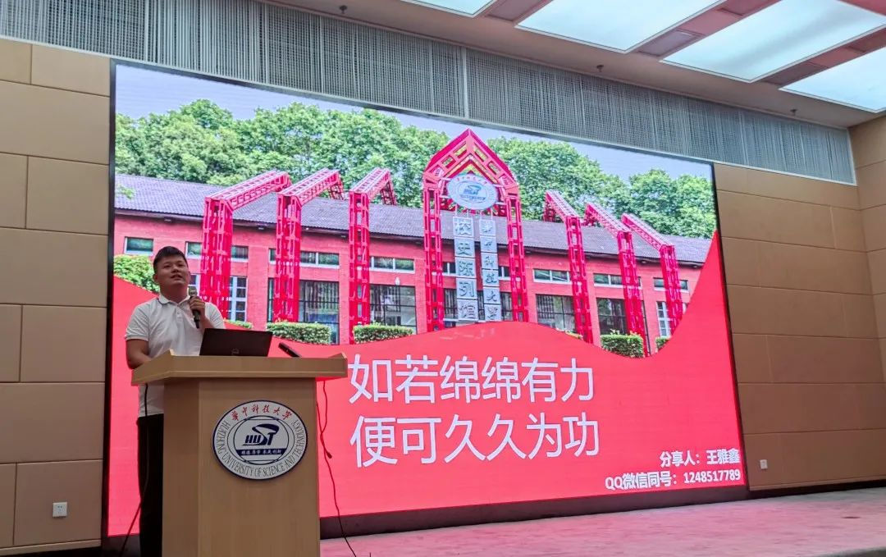

第260期：技能get坊——主持及答辩技巧

主讲人：光电学院主持人队成员 刘智杰

时间：2021年10月21日 19:00

地点：东九教学楼B103

内容简介：刘智杰学姐向同学们介绍了主持人的作用和要求、主持前的准备工作以及主持基本流程和临场技巧，同时还与大家分享了主持遇到的突发情况及应对措施。

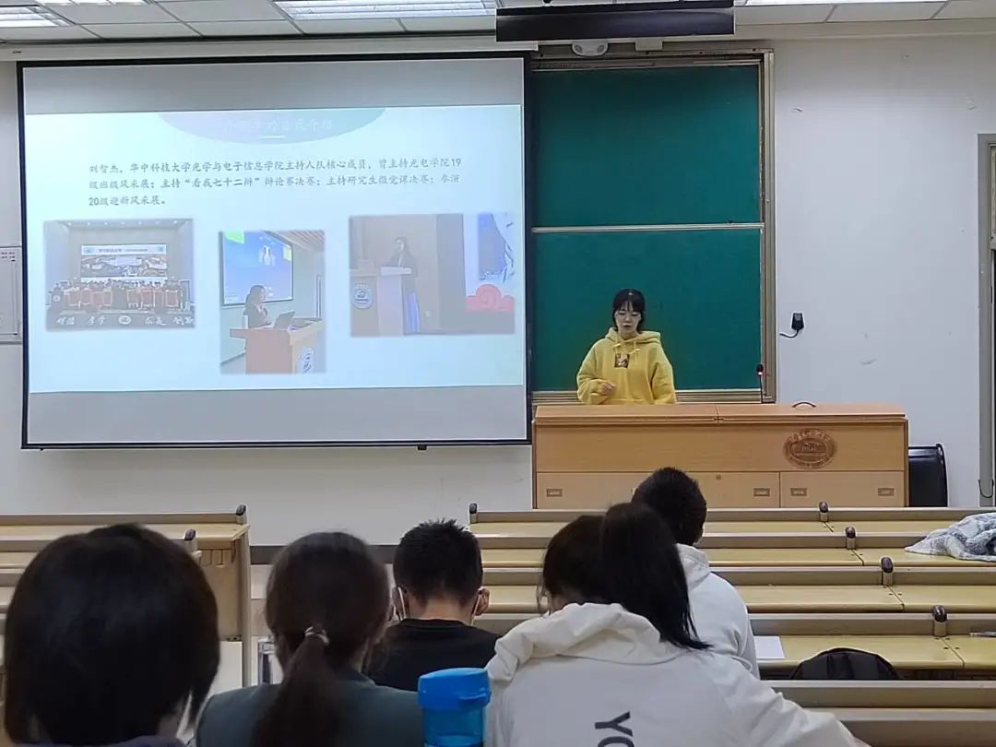

第261期：技能get坊——语音面貌提升训练

主讲人：主持人队队长 韦力波

时间：2021年10月25日 19:00

地点：东九教学楼B203

内容简介：韦力波学长向同学们解释了“声台形表”中“声”的重要性以及语音面貌对答辩的帮助，并分别从口腔力量、气息运用、声调调值、稿件处理四个方面介绍了语音面貌的提升技巧。



第262期：导师面对面——从气体激光到半导体激光

主讲人:唐霞辉教授

时间：2021年10月23日 19:00

地点：光电大楼C111

内容简介：唐霞辉老师向同学们介绍了从气体激光到蓝光半导体激光的发展过程，鼓励大学生早日确立人生目标与专业方向，实现个人的全面发展。

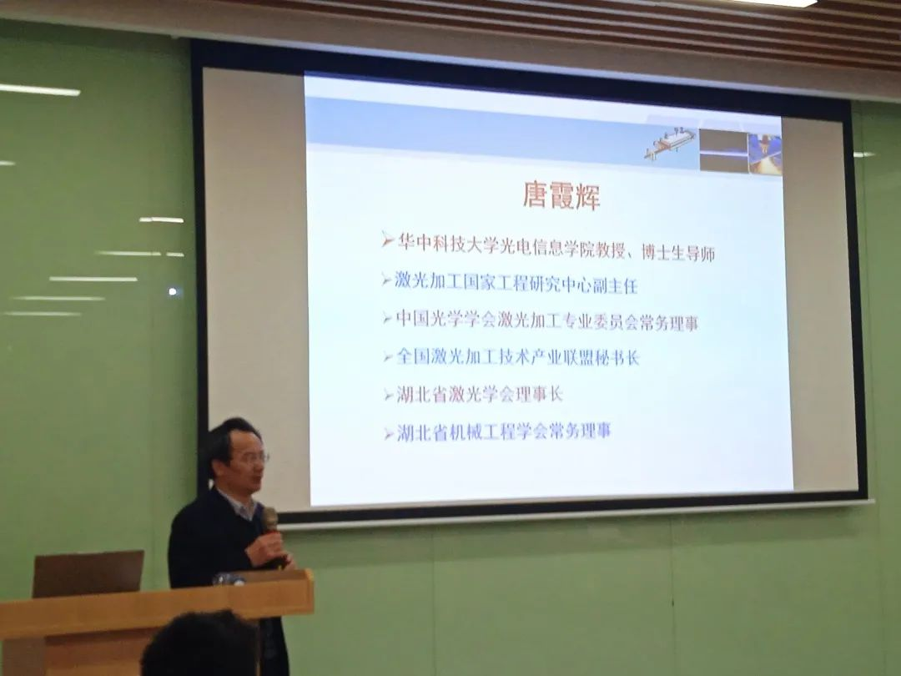

第263期：导师面对面——贸易摩擦—中国“芯”蓄势待发

主讲人：武汉国际微电子学院副院长 雷鑑铭

时间：2021年10月31日 19:00

地点：东九教学楼B203

内容简介：雷鑑铭教授向同学们介绍了贸易摩擦对芯片领域的影响及应对措施，阐明了缺芯原因与科技战聚焦微电子集成电路的现状。



第264期：导师面对面——光电信息科学与工程专业宣讲大会

主讲人：光电学院教务科科长 李经平

时间：2021年10月28日

地点：东十二教学楼

内容简介：李经平老师为20级光电工程专业学生解读专业培养计划，介绍课程体系和不同专业方向以及专业前景，更好地帮助同学们做好学习计划与生涯规划。

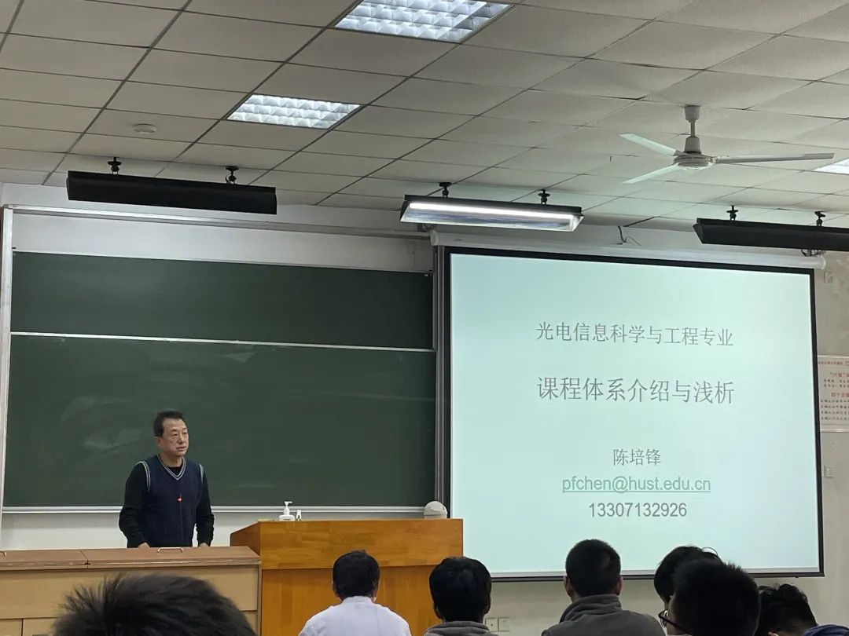

第265期：导师面对面——微波磁学与磁电子学

主讲人：光电学院副教授 王韬

时间：2021年11月9日 19:30

地点：东九教学楼D201

内容简介：王韬老师就当前的磁电子学、自旋电子学、微波磁学等研究方向发展现状做概述，同时对光电学院开展磁性物理与磁电子学研究的优势与必要性做了具体说明。

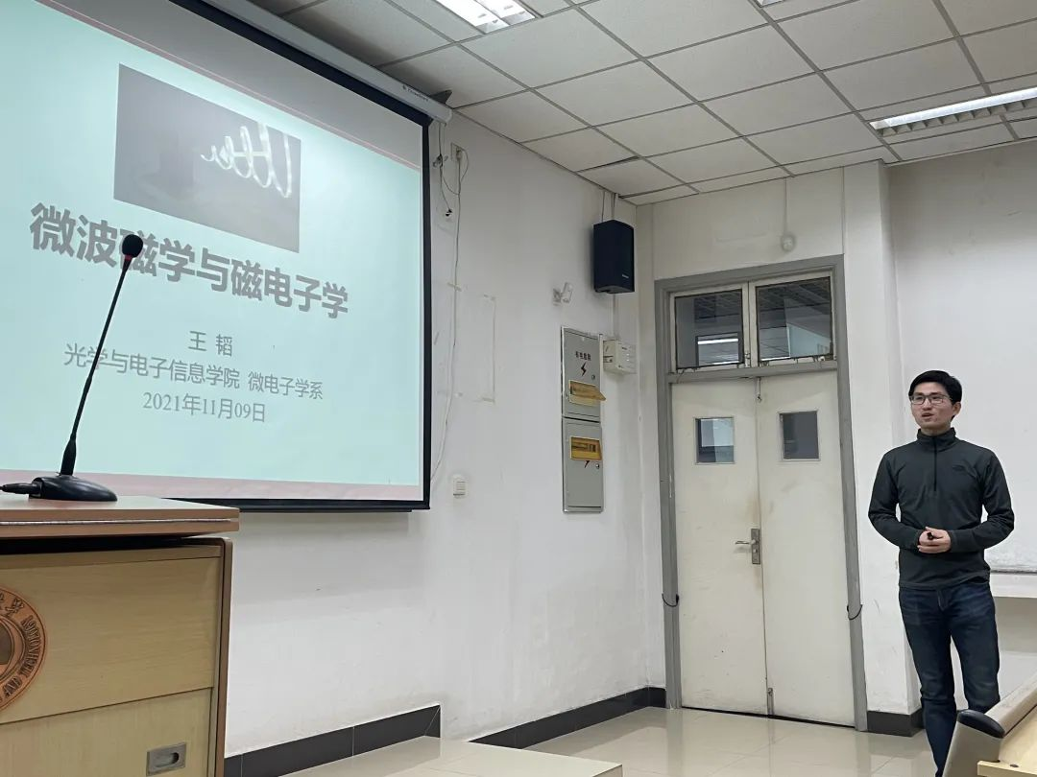

第266期：大学那些事——图书馆资源体系与信息发现

主讲人：李晓红

时间：2021年11月7日 19:00

地点：光电大楼C118

内容简介：李晓红老师向同学们介绍了馆舍布局和文献借阅规则、主图书馆具体布局、馆藏资源概况，并分享了查找不同类型的资源服务的途径方法。

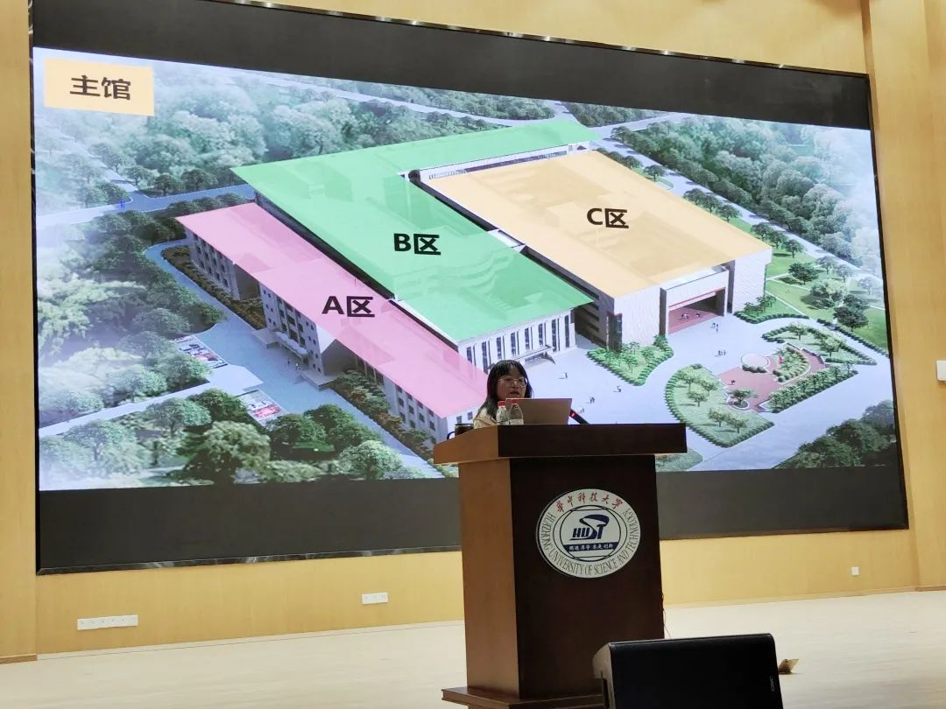

第267期：大学那些事——认识孤独

主讲人：华中科技大学心理中心实习咨询师 蔡昆辰

时间：2021年11月12日 19:00

地点：光电大楼C117

内容简介：蔡昆辰老师分享了他对孤独的理解，从多个维度阐释了孤独的由来，以及从认知行为角度、高质量社交、适时求助他人、学会独处四个角度分享应对孤独的措施。

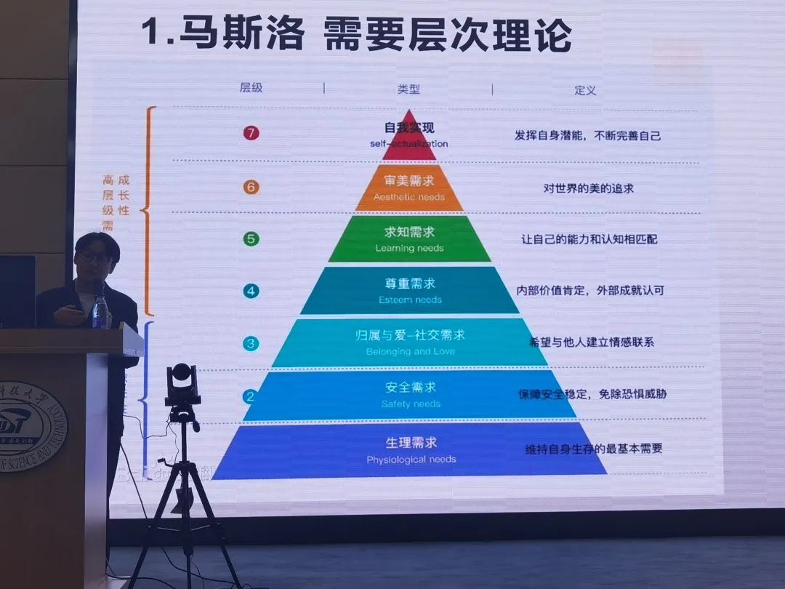

第268期：大学那些事——学习的奥秘与高效学习

主讲人：船舶与海洋工程辅导员 杨冰

时间：2021年11月11日14:30

地点：东九教学楼D210

内容简介：杨冰老师向同学们指出了常见的学习误区，分享了费曼学习法与学习小工具，包括康奈尔笔记法、思维导图和知识卡片。

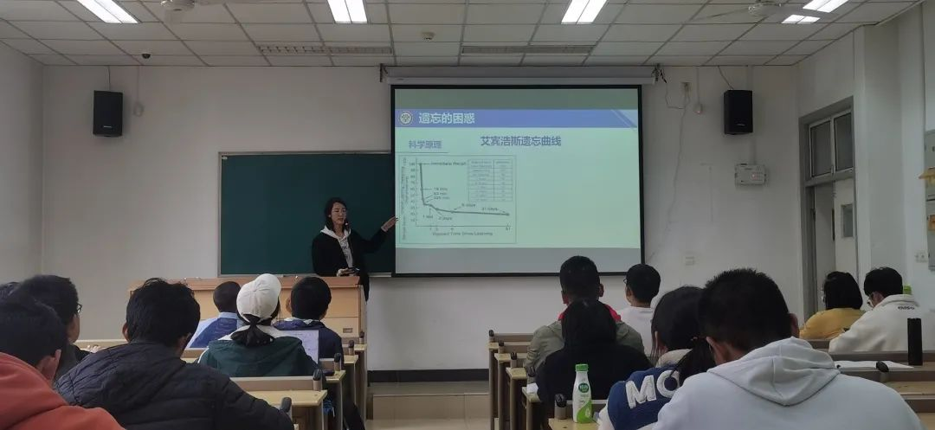

第269期：大学那些事——防诈骗安全教育讲座

主讲人：喻家山派出所副所长 叶欣

时间：2021年11月11日

地点：光电大楼C118

内容简介：叶欣警官分析了常见的宿舍安全隐患，指出了常见诈骗手段，着重强调了他个人总结的防诈骗“十个凡是”，使同学们加深了对防诈骗的了解。

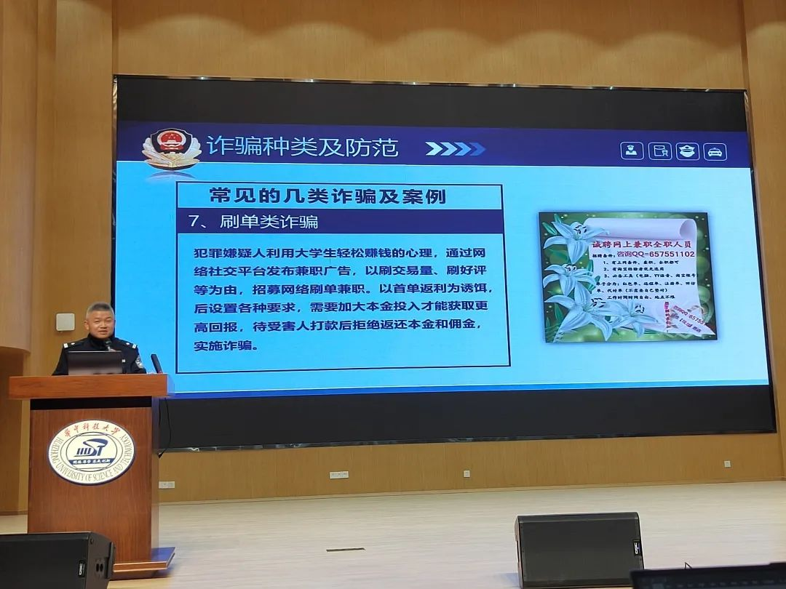

第270期：大学那些事——消防安全培训

主讲人：校保卫处韵苑综合管理科 舒象春

时间：2021年11月11日

地点：光电大楼C118

内容简介：舒象春老师指出了实验室风险点，提出了“三懂四会”的补救方式，提高了同学们的安全意识，更好保障了同学们的人身和财产安全。

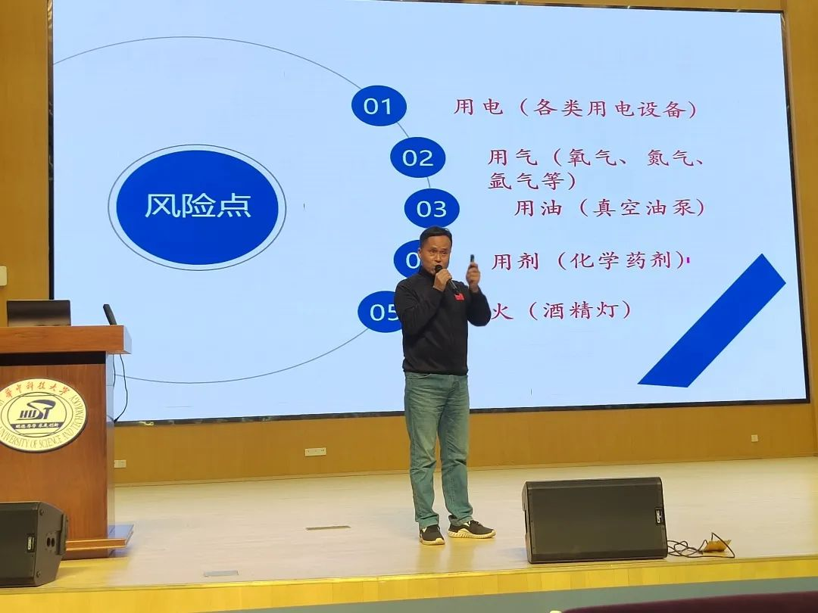

第271期：大学那些事——心理健康教育专题讲座

主讲人：心理健康教育中心咨询师 王祎

时间地点：2021年11月11日 光电大楼C118

王祎老师谈到了心理问题的识别与应对，提出了心理健康的科学标准与心理健康维护的正确方法，提醒同学们心理疾病的注意事项，度过愉快充实的大学生活。

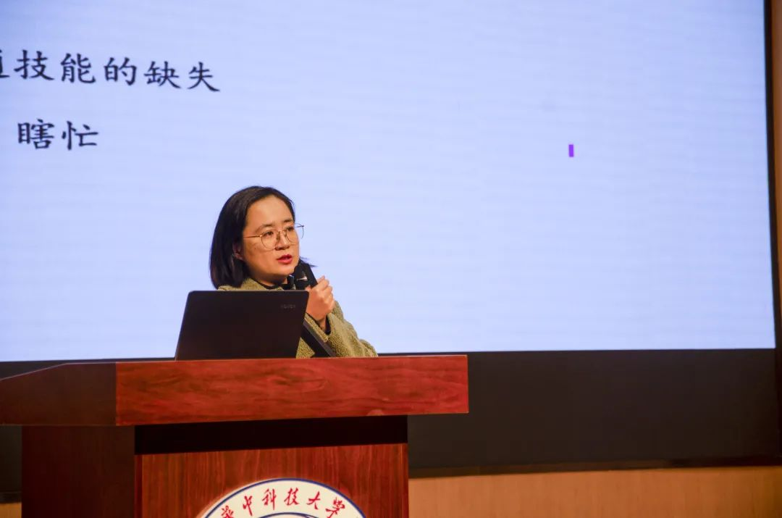

第272期：导师面对面—材料的复合与梯度化效应及其应用

主讲人：武汉理工大学材料学科首席教授 张联盟

时间地点：2021年11月16日 19:00光电大楼C118

张联盟院士概述了材料的复合效应并介绍了代表性的复合材料技术，描述了几类梯度化效应及其重要应用，鼓舞广大老师和同学朝国家的重大需求迈进。

第273期：导师面对面——从全球缺芯看集成电路发展

主讲人：光电学院副教授 邹志革

时间地点：2021年11月19日 19:00东九教学楼B201

邹志革教授分享了全球缺芯、华为何中兴事件带来的思考，说明了集成电路对国家安全极其重要，指出了中国集成电路发展面临的机遇与挑战，分析了未来的研究热点。

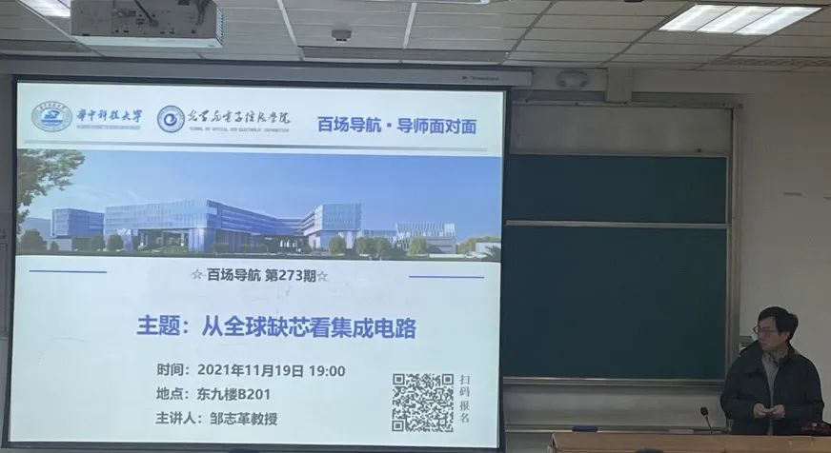

第274期：导师面对面—科学研究从“偶然性”到“必然性”

主讲人：光电学院副教授 闫志君

时间地点：2021年11月26日 19:00东九教学楼B202

闫志君教授回忆了个人成长经历，详细阐述了光纤光栅的发展，光纤传感的应用，鼓励同学们面向科技前沿与国家重大发展需求进行自我突破。

第275期：技能get坊——文本制作与技能技巧

主讲人：彭一鸣

时间地点：2021年11月20日 19:00 东九教学楼B303

彭一鸣老师分享了PPT制作的三大核心能力，指出了制作PPT的五大关键步骤与版式的四大设计原则，最后对演讲表达提出了注意点和小技巧。

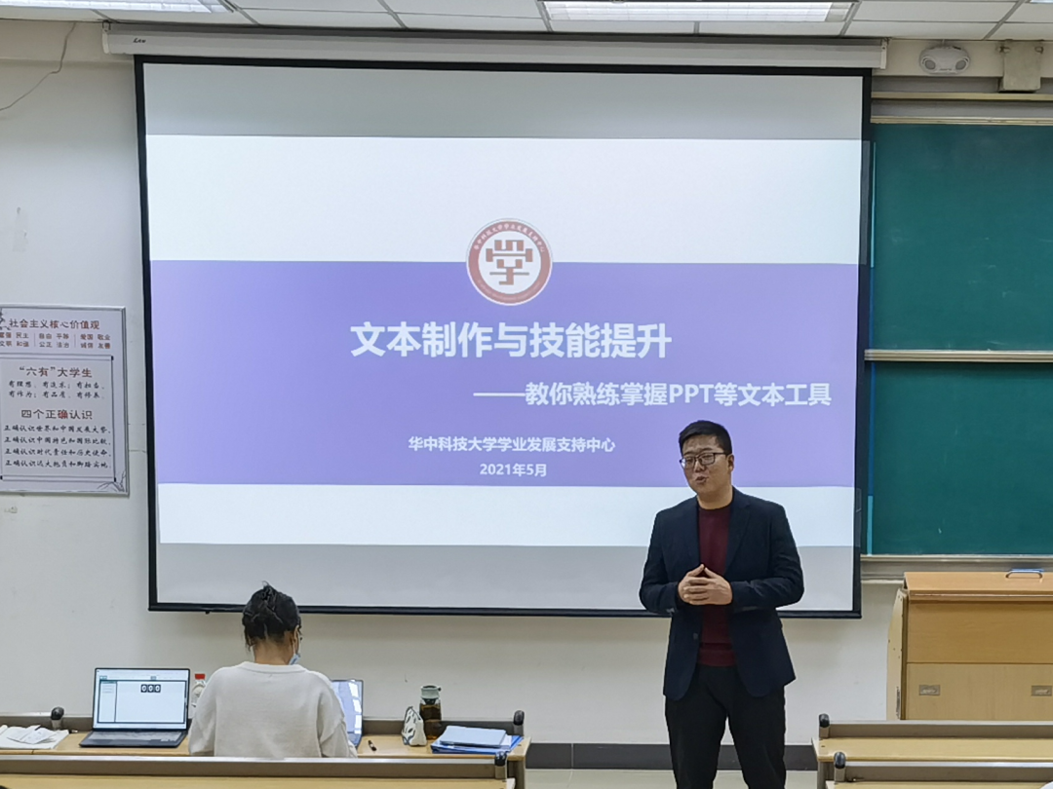

第276期：大学那些事——自我认知与专业认知

主讲人：生命科学与技术学院辅导员 周钰

时间地点：2021年11月21日 19:00东九教学楼B203

周钰辅导员结合自身经历，带领同学们从职业生涯规划、就业角度看待专业选择，通过事例、数据让同学们认识到尽早认识自我与专业的重要性。

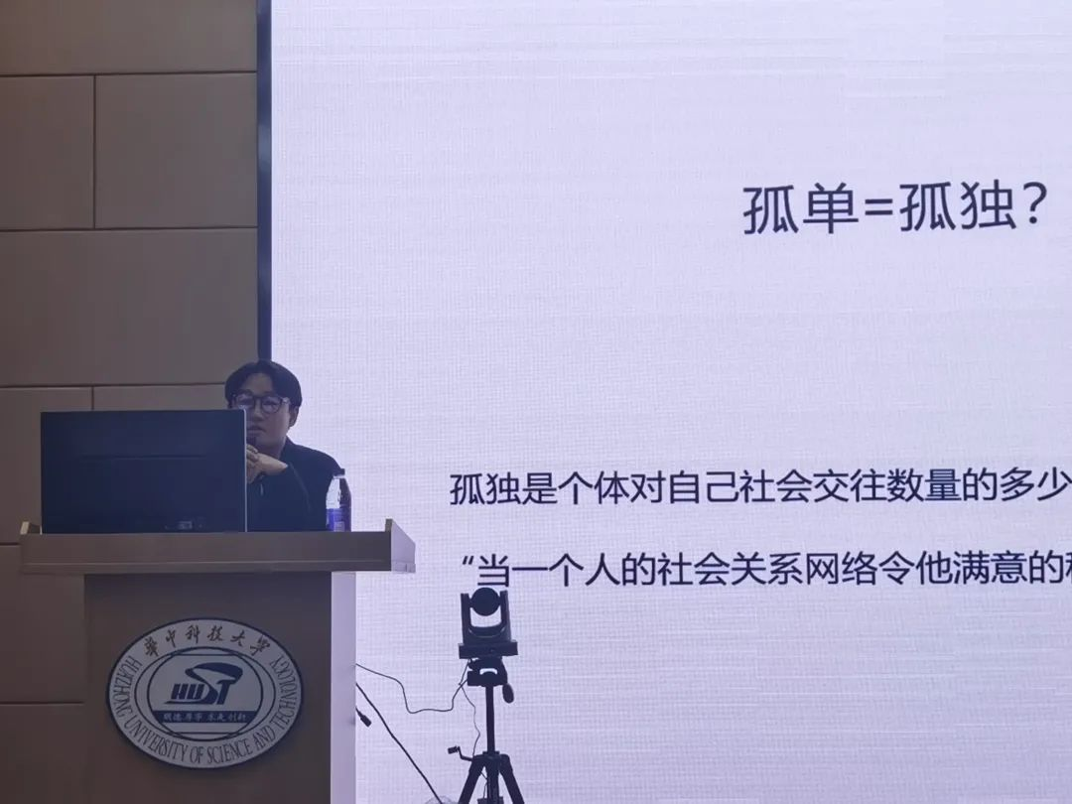

第277期：导师面对面——光纤无线融合技术发展

主讲人：光电学院教授 邓磊

时间地点：2021年11月25日 19:00东九教学楼B201

邓磊教授向同学们介绍了5G研究背景、光纤发展简史、5G发展热点、课题组研究方向，帮助同学们全面了解了光电专业未来的可从事方向。

第278期：大学那些事——用不同角度看学生工作

主讲人：社会学院社会学2018级本科生 向亮萤

时间地点：2021年11月29日19：00 东九教学楼D401

针对同学们关于学生工作的种种疑问，向亮萤同学结合自身经历，与同学们深入交流，从心理学、经济学、政治学、社会学多视角阐释了学生工作的意义与方向。

第279期：光电高管说——工科男“恋爱记”：爱情创业与发展

主讲人：恋爱记App创始人&CEO 付小龙

时间地点：2021年11月23日 19:00光电大楼C118

付小龙校友与同学们分享了大学与创业经历，进行了有关“工科男恋爱记”这一话题的交流，对其开发的恋爱记APP进行了介绍。让同学们了解了爱情与创业的经验。

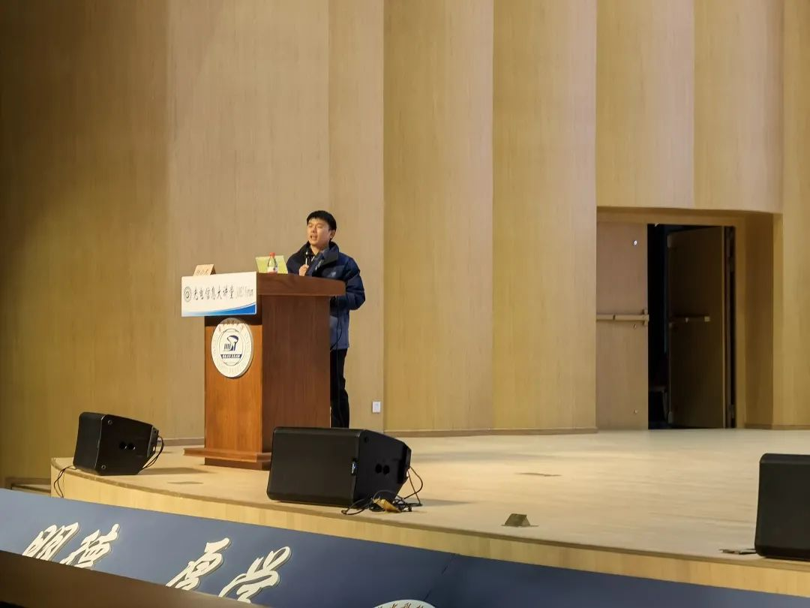

第280期：导师面对面——声学MEMS器件与我的科研经历

主讲人：电子科学系教授 罗为

时间地点：2021年11月28日 19:00 东九教学楼B303

第281期：导师面对面——介电信息功能器件的应用与研发

主讲人：董文教授

时间地点：2021年12月2日 19:00 东九教学楼B203

董老师以图解等多种方式揭示了材料的结构与功能及其变化与器件的设计、讲解了集成与功能的内在联系，简明易懂。

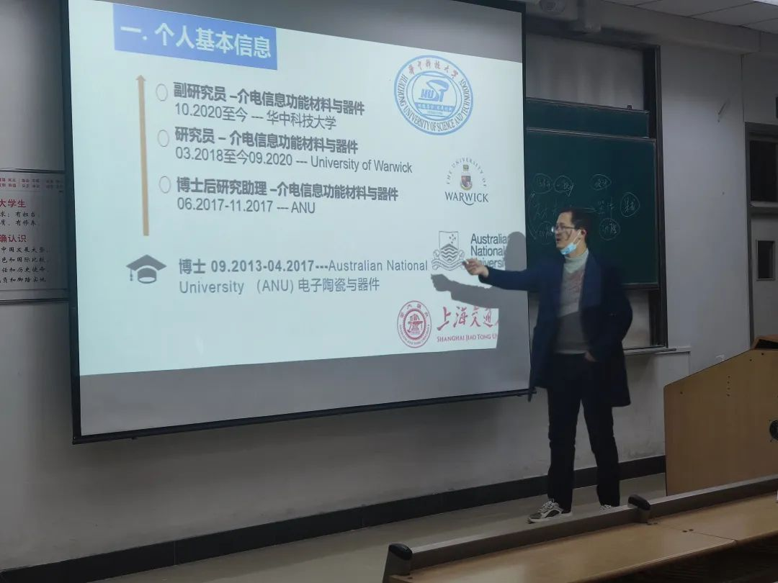

第283期：导师面对面——既往来开，使命担当

主讲人：黄德修教授

时间地点：2021年12月15日16:00 光电信息大楼C117

本场讲座，我们有幸邀请到了武汉·中国光谷首倡者黄德修教授，为我们介绍了我校光电学科和武汉光谷的发展历程，激励同学们坚定理想信念，始终积极向上奋勇拼搏。

第284期：未来创新者沙龙——新工科遇见华中科技大学

主讲人：深圳科创学院发起人 李泽湘

时间地点：2021年12月12日 19:00 梧桐雨问学中心明德报告厅

李泽湘教授解答了创新创业相关问题，分享了硬科技创业秘诀，其余嘉宾也讲述了自身创业经历，提供相关经验建议。

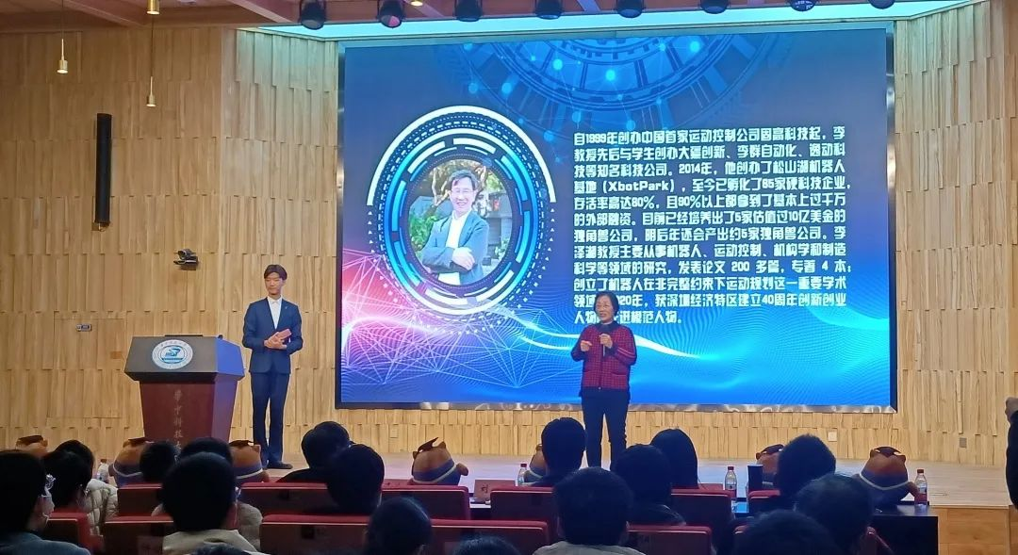

第285期：导师面对面——超快碟片激光器

主讲人：陈红山

时间地点：2021年12月19日 19:00 光电大楼C111

陈红山学长就激光器分类，超快激光应用、实现超快激光的三种方法与超快碟片激光器的意义带领同学们深入了解激光领域的相关学科知识。

第286期：成长交流会——国奖分享

主讲人：葛子澄 蔡煜 王舒仪 张誉馨 朱安康 康皓宇 黎文灿 陈逸铮 曹洪昊 李颖卓

时间地点：2021年12月21日 18:30 光电大楼C117

第287期：留学那些事

主讲人：武汉新东方北美学科组长 何铮 武汉新东方前途出国硕博高端组导师 胡元蕴

时间地点：2021年12月22日 18:30 光电大楼C111

新东方资深老师就光电学院各专业就业方向趋势进行了分析，给出了增值利器——托福雅思解读及备考全方位指导，并对美国研究生申请专业院校解读。

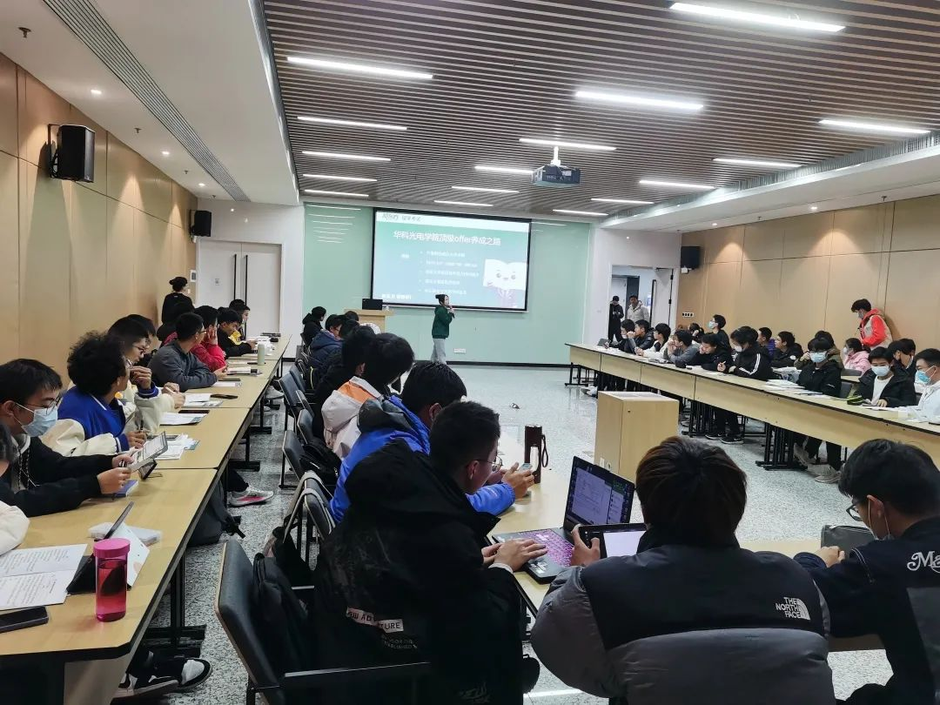

第288期：导师面对面——二维半导体的现状与发展趋势

主讲人：曾祥斌教授

时间地点：2021年12月27日 19:00 光电大楼C115

曾祥斌教授介绍了二维半导体的晶体生长、器件与电路设计制备的发展现状，在理论与技术上需要解决的关键问题以及激光催化诱导制备二维半导体的新技术，等离子浸润掺杂技术的原理，优势与应用前景。

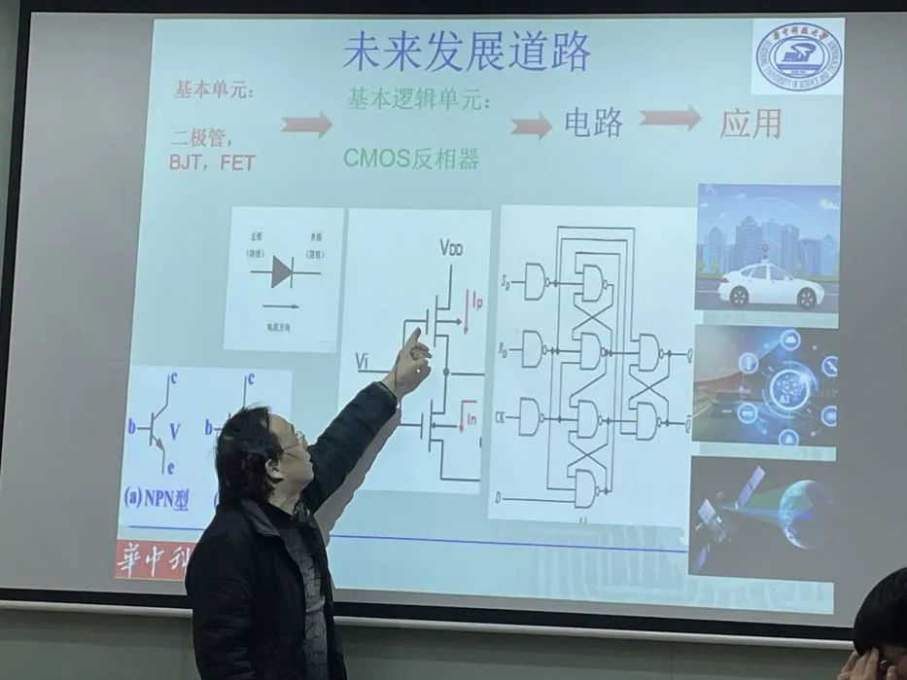

第289期：导师面对面——在校大学生如何利用身边的资源提升专业创新实践能力

主讲人：叶镭教授

叶镭教授介绍了团队的研究方向，提出了培养学生的思考，并就利用资源提升专业创新能力分享了几个步骤和技巧，最后回顾了在母校学习的经历，鼓励大家遇到困难积极寻找解决办法。

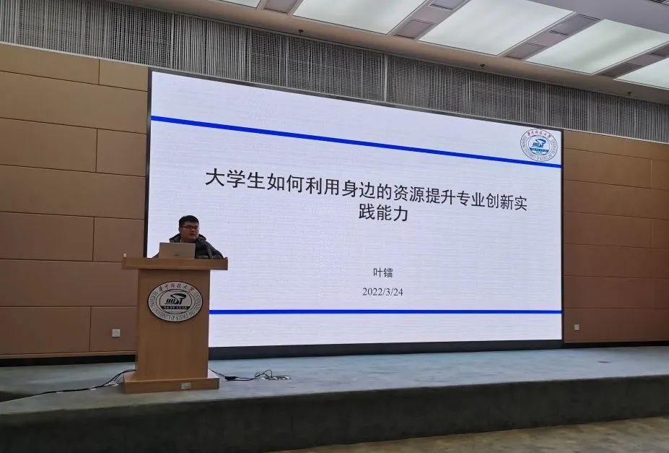

第290期：导师面对面——做好工程问题，邂逅科学问题

主讲人：杨奇教授

时间地点：2022年3月31日 19:00 光电大楼C111

杨奇教授从他个人的科研经历出发，为同学们介绍了工程问题与科学问题的关系：工程问题以科学问题为基础，在解决工程问题中，也可以获得科学问题的新思路。

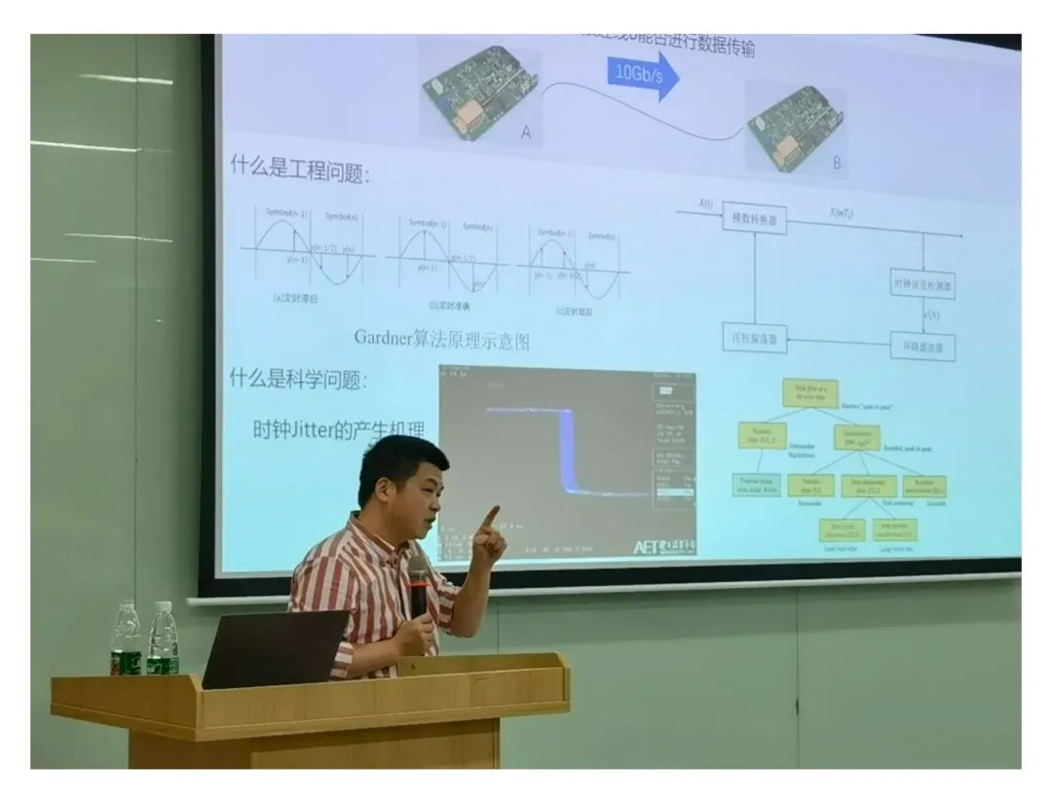

第291期：导师面对面——基于忆阻的神经形态计算

主讲人：杨蕊教授

时间地点：2022年4月29日 15:00 光电大楼C114

杨蕊教授介绍了团队的基本情况与个人的研究方向，带领同学们了解了国内忆阻器的研究进展与其巨大的应用价值。

第292期：导师面对面——微纳结构调控二维材料光电性质

主讲人：副研究员 温兴林

时间地点：2022年4月10日 19:00 光电大楼C111

温兴林老师简要地介绍了二维材料领域的发展过程以及二维半导体的一些基本性质和应用。介绍具有光场调控的微纳结构对二维材料性能的调控与提升。

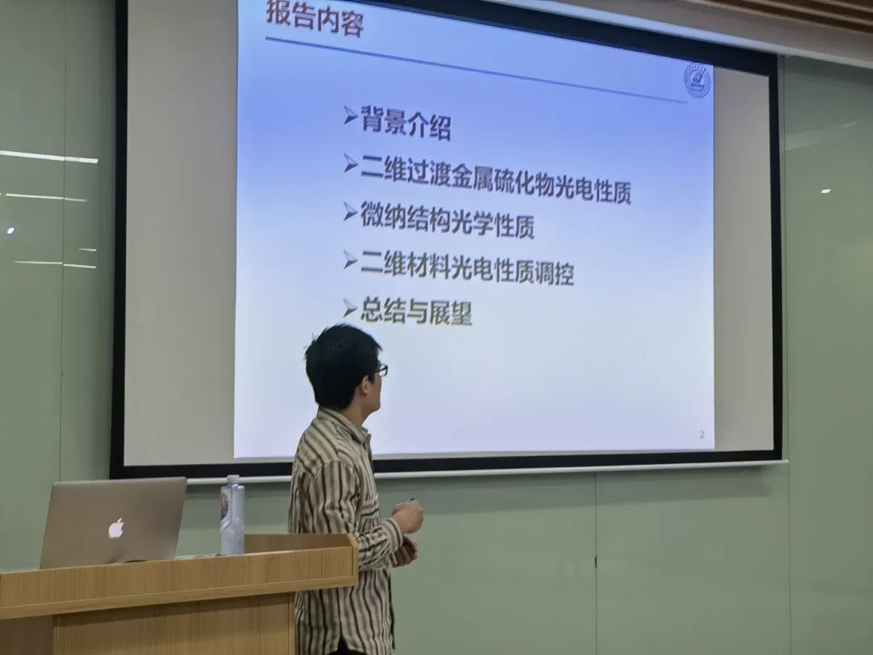

第293期：导师面对面——声学MEMS器件与我的科研经历

主讲人：罗为教授

时间地点：2022年4月7日 19:00 光电大楼C114

罗为教授讲述了滤波器产业现状、嫦娥七号的水冰探测项目、新型光声转化材料与器件三个方面，并向同学们分享了出国留学的经验，帮助同学们建立正确的世界观。

第294期：导师面对面——面向医疗健康的柔性电子与磁机器人研究

主讲人：臧剑锋教授

时间地点：2022年4月17日 19:00 光电大楼C115

臧教授浅谈了自己对于主动健康检测、医用手术机器人、磁控机器人的发展的认知，并向同学们介绍自己课题组学生的培养的思路和一些例子。

第295期：心理主题讲座——关注自我，从心开始

主讲人：心理学院临床与咨询方向研究生 魏欣洁

时间地点：2022年4月15日 16:30 腾讯会议



第296期：导师面对面——激光先进制造与光场调控技术

主讲人：秦应雄教授

时间地点：2022年4月23日 19:00 光电大楼C111

秦应雄教授先以激光技术应用背景引入，介绍了什么是激光、激光的用处以及激光的研发过程，然后分三个专题分别介绍了现在激光领域高度关注的三个热点技术。

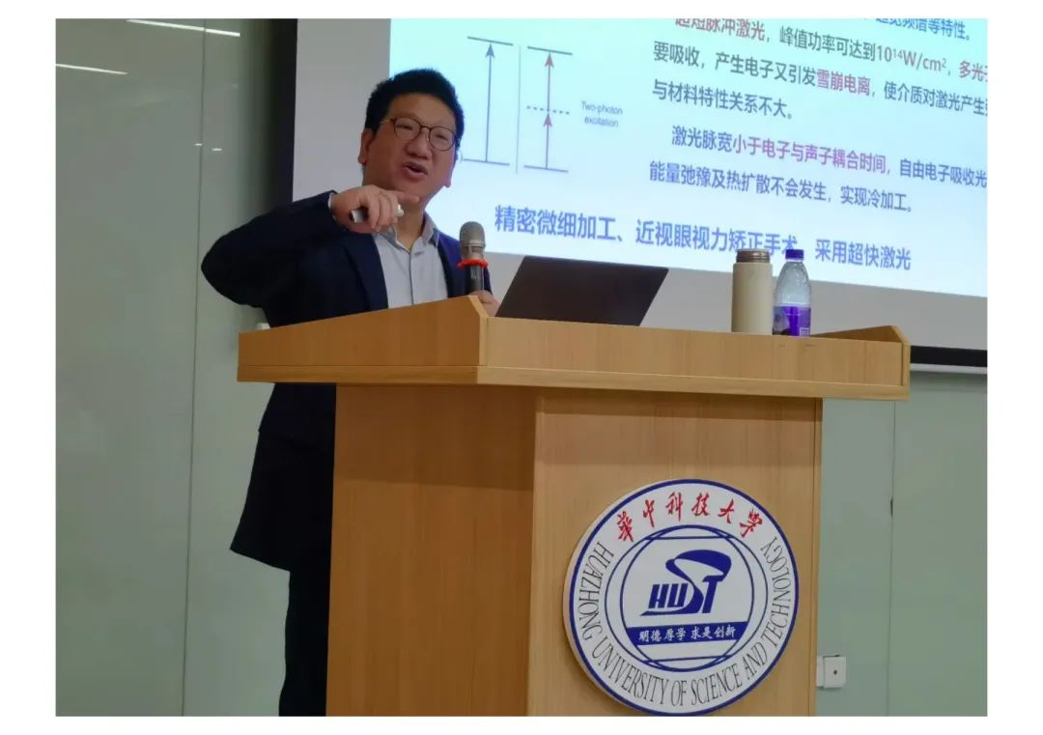

第297期：技能get坊——疫情背景下就业形势与政策分析

主讲人：就业指导与服务中心主任 敬鹏飞

时间地点：2022年4月28日 光电大楼C117

敬鹏飞主任以“打通精准就业最后一公里”为主题，从时下就业市场的特征切入，对往届毕业生去向落实情况进行全方位解读，对今年就业形势进行深度分析。

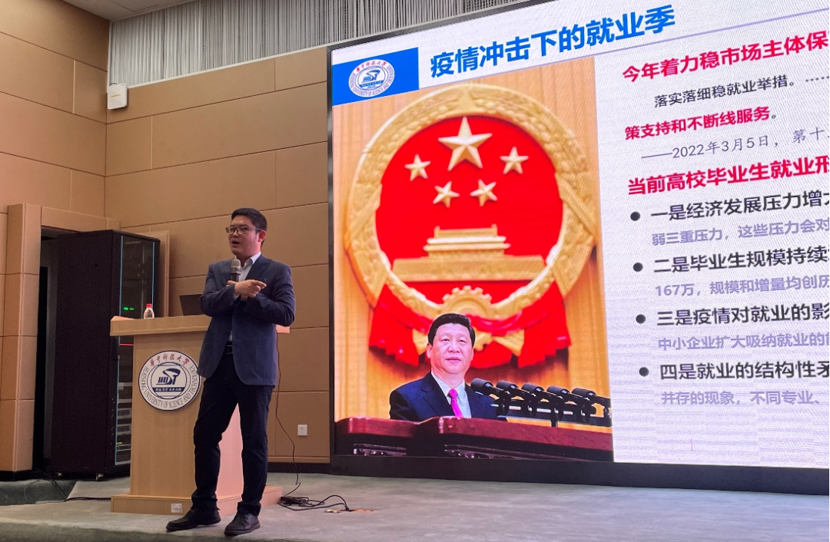

第298期：师生茶座——激光方向的课程学习与研究机遇

主讲人：李政言教授

时间地点：2022年5月5日 14:30 光电大楼C677

李政言教授从自身教学经验出发为大家梳理了激光方向各门课程之间的逻辑连线，简要介绍了激光技术发展的历史，并展望了激光技术的发展前景，令同学们受益良多。

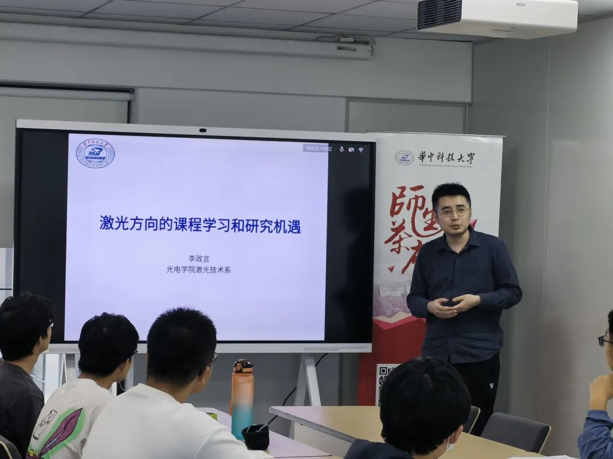

第299期：导师面对面——硒化锑薄膜太阳能电池

主讲人：陈超副教授

时间地点：2022年5月24日 19:00 光电大楼C111

陈超副教授全面分析和理解了硒化锑太阳能电池的效率限制瓶颈，为进一步提高硒化锑太阳能电池效率奠定基础。